TRƯỜNG ĐẠI HỌC KINH TẾ - ĐẠI HỌC ĐÀ NẴNG
KHOA THỐNG KÊ – TIN HỌC



Software Requirement Specification
HỆ THỐNG QUẢN LÝ CHO THUÊ NHÀ

Class:50K14.1
Group:50K141.11.3007

Da Nang, 2026

TABLE OF CONTENTS

1 OVERVIEW
1.1 Purpose
1.2 Business objectives
1.3 Scope
2 OVERALL DESCRIPTION
2.1 User requirements
2.1.1 Business requirements
2.1.2 Stakeholder requirements
2.2 Business workflow
2.3 Use case diagram
3 FUNCTIONAL REQUIREMENTS
3.1 Quản lý hợp đồng
3.1.1 Business rules
3.1.2 Thêm hợp đồng
3.1.3 Cập nhật hợp đồng
3.1.4 Tìm kiếm hợp đồng
3.1.5 Xem danh sách hợp đồng hết hạn
3.1.6 Thanh lý hợp đồng
3.2 Quản lý nhà
3.2.1 Business rules
3.2.2 Use case Thêm nhà cho thuê
3.2.3 Use case Cập nhật trạng thái nhà
3.2.4 Use case Ghi nhận tình trạng cơ sở vật chất
3.3 Quản lý thông tin khách
3.3.1 Usecase thêm thông tin khách
3.3.2 Usecase Cập nhật thông tin khách
3.3.3 Usecase Tìm kiếm thông tin khách
3.3.4 Usecase Đăng ký tạm trú
3.3.5 Usecase theo dõi và gia hạn tạm trú
3.4 Quản lý chi phí
3.4.1 Use case thu tiền điện
3.4.2 Thu tiền nước
3.4.3 Thu tiền nhà
3.4.4 Xem lịch sử thu tiền
4 NON-FUNCTIONAL REQUIREMENTS
4.1 Performance requirements
4.2 Supportability requirements
4.3 Usability requirements
4.4 Data integrity and retention requirements
4.5 Security requirements
5 INTRODUCTION
5.1 Purpose
5.2 Scope
6 Components description
6.1 Decomposition description
7 Database description
7.1 Database logical design
7.1.1 Table design (based on class design)
7.1.2 Normalization
7.1.3 Database diagram
7.2 Database physical design
7.2.1 Bảng ChuNha
7.2.2 Bảng CanNha
7.2.3 Bảng KhachThue
7.2.4 Bảng HopDong
7.2.5 Bảng KhoanThu
7.2.6 Bảng TinhTrangCSVC
7.2.7 Bảng TamTru
7.3 Ước lượng dung lượng dự trữ
7.3.1 Bảng ChuNha
7.3.2 Bảng CanNha
7.3.3 Bảng KhachThue
7.3.4 Bảng HopDong
7.3.5 Bảng KhoanThu
7.3.6 Bảng TinhTrangCSVC
7.3.7 Bảng TamTru
8 External interfaces
8.1 User interfaces
8.1.1 Screen flow
8.1.2 Ánh xạ màn hình
8.1.3 Screen specification
8.1.3.1 Màn hình thêm hợp đồng 1
8.1.3.2 Màn hình Thêm Hợp đồng 2
8.1.3.3 Màn hình thêm hợp đồng 3
8.1.3.4 Màn hình Thêm hợp đồng 4
8.1.3.5 Màn hình Thêm hợp đồng 5
8.1.3.6 Màn hình Thêm hợp đồng 6
8.1.3.7 Màn hình Thêm hợp đồng 7
8.1.3.8 Màn hình Cập nhật hợp đồng 1
8.1.3.9 Màn hình Cập nhập hợp đồng 2
8.1.3.10 Màn hình Cập nhật hợp đồng 3
8.1.3.11 Màn hình Cập nhật hợp đồng 4
8.1.3.12 Màn hình Cập nhật hợp đồng 5
8.1.3.13 Màn hình Cập nhập hợp đồng 6
8.1.3.14 Màn hình Tìm kiếm hợp đồng 1
8.1.3.15 Màn hình tìm kiếm hợp đồng 2
8.1.3.16 Màn hình tìm kiếm hợp đồng 3
8.1.3.17 Màn hình Tìm kiếm hợp đông 4
8.1.3.18 Màn hình tìm kiếm hợp đồng 5
8.1.3.19 Màn hình tìm kiếm hợp đồng 6
8.1.3.20 Màn hình Cập nhật thông tin 1
8.1.3.21 Màn hình Cập nhật thông tin 2
8.1.3.22 Màn hình Cập nhật thông tin 3
8.1.3.23 Màn hình cập nhật thông tin 3
8.1.3.24 Màn hình Cập nhật thông tin 4
8.1.3.25 Màn hình Cập nhật thông tin 5
8.1.3.26 Màn hình Tìm kiếm thông tin 1
8.1.3.27 Màn hình Tìm kiếm thông tin 2
8.1.3.28 Màn hình Tìm kiếm thông tin 3
8.1.3.29 Màn hình Tìm kiếm thông tin 4
8.1.3.30 Màn hình Đăng ký tạm trú 1
8.1.3.31 Màn hình Đăng ký tạm trú 2
8.1.3.32 Màn hình Đăng ký tạm trú 3
8.1.3.33 Màn hình Đăng ký tạm trú 4
8.1.3.34 Màn hình Đăng ký tạm trú 5
8.1.3.35 Màn hình Đăng ký tạm trú 6
8.1.3.36 Màn hình xem danh sách hợp đồng đến hạn 1
8.1.3.37 Màn hình xem danh sách hợp đồng đến hạn 2
8.1.3.38 Màn hình xem danh sách hợp đồng đến hạn 3
8.1.3.39 Màn hình xem danh sách hợp đồng đến hạn 4
8.1.3.40 Màn hình xem danh sách hợp đồng đến hạn 5
8.1.3.41 Màn hình thanh lý hợp đồng 1
8.1.3.42 Màn hình thanh lý hợp đồng 2
8.1.3.43 Màn hình thanh lý hợp đồng 3
8.1.3.44 Màn hình thanh lý hợp đồng 4
8.1.3.45 Màn hình thanh lý hợp đồng 5
8.1.3.46 Màn hình thanh lý hợp đồng 6
8.1.3.47 Màn hình thu tiền điện 1
8.1.3.48 Màn hình thu tiền điện 2
8.1.3.49 Màn hình thu tiền điện 3
8.1.3.50 Màn hình thu tiền điện 4
8.1.3.51 Màn hình Thu tiền điện 5
8.1.3.52 Màn hình thu tiền điện 6
8.1.3.53 Màn hình thu tiền điện 7
8.1.3.54 Màn hình thu tiền điện 8
8.1.3.55 Màn hình thu tiền nước 1
8.1.3.56 Màn hình Thu tiền nước 2
8.1.3.57 Màn hình thu tiền nước 3
8.1.3.58 Màn hình Thu tiền nước 4
8.1.3.59 Màn hình Thu tiền nước 6
8.1.3.60 Màn hình Thu tiền nước 7
8.1.3.61 Màn hình Thu tiền nhà 1
8.1.3.62 Màn hình Thu tiền nhà 2
8.1.3.63 Màn hình Thu tiền nhà 3
8.1.3.64 Màn hình Thu tiền nhà 4
8.1.3.65 Màn hình Thu tiền nhà 5
8.1.3.66 Màn hình Thu tiền nhà 7
8.1.3.67 Màn hình Thu tiền nhà 8
8.1.3.68 Màn hình Thu tiền nhà 9
8.1.3.69 Màn hình Thu tiền nhà 10
8.1.3.70 Màn hình danh sách nhà 1
8.1.3.71 Màn hình danh sách nhà 2
8.1.3.72 Màn hình danh sách nhà 3
8.1.3.73 Màn hình danh sách nhà 4
8.1.3.74 Màn hình danh sách nhà 5
8.1.3.75 Màn hình danh sách nhà 6
8.1.3.76 Màn hình cập nhật nhà 1
8.1.3.77 Màn hình cập nhật nhà 2
8.1.3.78 Màn hình cập nhật nhà 3
8.1.3.79 Màn hình cập nhật nhà 4
8.1.3.80 Màn hình cập nhật 5
8.1.3.81 Màn hình cập nhật 6
8.1.3.82 Màn hình ghi nhận cơ sở vật chất 1
8.1.3.83 Màn hình ghi nhận tình hình cơ sở vật chất 2
8.1.3.84 ghi nhận tình hình cơ sở vật chất 3
8.1.3.85 ghi nhận tình hình cơ sở vật chất 4
8.1.3.86 ghi nhận tình hình cơ sở vật chất 5
8.1.3.87 ghi nhận tình hình cơ sở vật chất 6
8.1.3.88 ghi nhận tình hình cơ sở vật chất 7
8.1.3.89 Ghi nhận tình hình cơ sở vật chất 8
8.1.3.90 Ghi nhận tình hình cơ sở vật chất 9
8.1.3.91 Màn hình đăng nhập 1
8.1.3.92 Màn hình đăng nhập 2
8.1.3.93 Màn hình đăng nhập 3
8.1.3.94 Màn hình đăng nhập 4
8.1.3.95 Màn hình đăng xuất 1
8.1.3.96 Màn hình đăng xuất 2
8.1.3.97 Màn hình đăng xuất 3
8.1.3.98 Màn hình đăng xuất 8
8.1.3.99 Màn theo dõi và gia hạn tạm trú 1
8.1.3.100 Màn theo dõi và gia hạn tạm trú 2
8.1.3.101 Màn theo dõi và gia hạn tạm trú 3
8.1.3.102 Màn theo dõi và gia hạn tạm trú 4
8.1.3.103 Màn theo dõi và gia hạn tạm trú 5
8.1.3.104 Màn theo dõi và gia hạn tạm trú 6
8.1.3.105 Màn theo dõi và gia hạn tạm trú 7
8.1.3.106 Màn hình gia hạn tạm trú 1
8.1.3.107 Màn hình gia hạn tạm trú 2
8.1.3.108 Màn hình gia hạn tạm trú 3
8.1.3.109 Màn hình gia hạn tạm trú 4
8.1.3.110 Màn hình gia hạn tạm trú 5
8.1.3.111 Màn hình gia hạn tạm trú 6
8.1.3.112 Thêm thông tin khách thuê 1
8.1.3.113 Thêm thông tin khách thuê 2
8.1.3.114 Thêm thông tin khách thuê 3

OVERVIEW

Purpose
Tài liệu này mô tả các yêu cầu tổng quan của Hệ thống quản lý cho thuê nhà, từ đó làm cơ sở cho quá trình phân tích, thiết kế và phát triển thành một hệ thống hoàn chỉnh. Hệ thống được xây dựng nhằm hỗ trợ chủ nhà quản lý tập trung và lưu trữ các thông tin và các hoạt động phát sinh trong quá trình cho thuê, thay thế cho cách quản lý thủ công, rời rạc ở các tệp dữ liệu hiện tại.
Định hướng hệ thống sẽ hỗ trợ chủ nhà quản lý và lưu trữ các thông tin liên quan đến khách thuê nhà như thông tin cá nhân, căn cước công dân, tình trạng tạm trú, hợp đồng, thời gian thuê, quản lý nhà và tài sản, các khoản thu tiền cọc, nhà, điện nước và minh chứng thanh toán. Hệ thống còn hỗ trợ lưu trữ thông tin của khách đã kết thúc hợp đồng, để chủ nhà có thể tìm kiếm, đối chiếu, sử dụng lại dữ liệu khi cần. Một mục đích quan trọng được triển khai trong hệ thống là tập trung hóa dữ liệu và khả năng tra cứu thông tin nhanh chóng. Hệ thống còn hỗ trợ việc lưu các hình ảnh căn cước công dân, tình trạng nhà, tài sản trước và sau khi cho thuê và hình ảnh minh chứng thanh toán các khoản thu, giúp việc xác định, đối chiếu tình trạng được thuận lợi hơn.
Tài liệu này nhằm xác định và thống nhất các yêu cầu mong muốn ở hệ thống của chủ nhà và nhóm thực hiện xây dựng hệ thống, là cơ sở cho quá trình phát triển hệ thống thống, xác định phạm vi, các chức năng, quy trình nghiệp vụ, các yêu cầu về việc lưu trữ, tra cứu và quản lý dữ liệu. Việc xác định rõ yêu cầu, mục đích ngay từ đầu giúp các bên liên quan cùng hiểu về hệ thống, tránh việc phát triển các chức năng không phù hợp với nhu cầu.

Business objectives
Hiện tại, chủ nhà đang quản lý 4 căn nhà cho thuê tại nhiều địa điểm khác nhau, với số lượng người thuê và thông tin tương đối nhiều trong quá trình cho thuê. Các thông tin như thông tin cá nhân khách thuê, căn cước công dân, hình ảnh căn cước công dân, hợp đồng thuê nhà, thời gian thuê, tình trạng tài sản trong nhà và các thông tin liên quan hiện đang được lưu trữ chủ yếu trong các tệp dữ liệu riêng lẻ khiến việc tìm kiếm và cập nhật thông tin gặp khó khăn, đặc biệt khi cần tra cứu lại thông tin của người thuê cũ.
Chủ nhà còn theo dõi các khoản thu như tiền cọc, tiền điện nhà, tiền điện nước, tình trạng thanh toán bằng tiền mặt hoặc chuyển khoản, đã thanh toán hay chưa và lưu lại các minh chứng thanh toán. Việc theo dõi thời hạn thanh toán, quản lý thông tin tạm trú và thời hạn thuê nhà còn mang tính thủ công, dễ phát sinh tình trạng thanh toán chậm hoặc bỏ sót hạn. Vì dung lượng các tệp dữ liệu nhiều nên chủ nhà thường sẽ xóa bớt các tệp khách thuê cũ đi, điều này khiến cho việc tìm kiếm lại dữ liệu thông tin của người thuê cũ khi cần gặp khó khăn.
Từ những vấn đề trên, hệ thống được xây dựng để khắc phục các vấn đề đó và hướng tới các mục tiêu sau:
- Tập trung hóa thông tin quản lý: thông tin cá nhân, căn cước công dân, tạm trú, hợp đồng, thời gian thuê, nhà và tài sản, các khoản thu và thông tin minh chứng thanh toán vào một hệ thống.
- Quản lý thông tin người thuê nhà: lưu trữ các thông tin cần thiết của người thuê nhà họ tên, số điện thoại, địa chỉ, hình ảnh căn cước công dân, số căn cước công dân.
- Lưu giữ lịch sử người thuê: duy trì lưu thông tin người thuê cũ khi kết thúc hợp đồng để có thể tra cứu lại và đối chiếu khi cần.
- Quản lý nhà và tài sản: lưu trữ hình ảnh tình trạng nhà và tài sản trước và sau khi thuê nhằm hỗ trợ việc đối chiếu.
- Nâng cao khả năng tra cứu thông tin: cho phép tìm kiếm thông tin nhanh dựa trên các tiêu chí như tên người thuê, mã, hợp đồng, địa chỉ, số CCCD, thời gian thuê hoặc thời điểm trả nhà.
- Quản lý các khoản thu và lưu trữ minh chứng: theo dõi tiền nhà, điện nước, trạng thái thanh toán và lưu lại hình ảnh minh chứng thanh toán để đối chiều khi cần xác nhận.
- Theo dõi thời hạn: theo dõi và đưa ra thông báo nhắc thanh toán trước thời hạn nhằm giảm tình trạng người thuê quên hoặc chậm thanh toán. Theo dõi thời hạn tạm trú, nhắc nhở trước khi thời hạn tạm trú hết hạn.
- Hạn chế mất dữ liệu: lưu trữ tập trung và duy trì dữ liệu người thuê, hạn chế nguy cơ mất hoặc không thể truy xuất thông tin khi cần.

Scope
- Organization Scope: Giải pháp này áp dụng cho việc quản lý 4 căn nhà cho thuê của chủ nhà.
- User Scope: Giải pháp này dành cho chủ nhà là chủ yếu
- Functional Scope:
Giải pháp này bao gồm những Use Case:
- Quản lý hợp đồng
- Quản lý nhà
- Quản lý thông tin khách
- Quản lý chi phí
- Integration Scope:
- Kết nối hoặc nhập thông tin hóa đơn từ ứng dụng điện, nước của cơ quan nhà nước để theo dõi tiền điện và nước.
- Ghi nhận thông tin thanh toán qua chuyển khoản, bao gồm số tiền, thời gian, tình trạng thanh toán và hình ảnh chụp giao dịch để kiểm tra đối chiếu.
- Hệ thống gửi thông báo đến chủ nhà về hạn thanh toán và hạn tạm trú sau đó thì chủ nhà sẽ tự liên hệ, nhắc nhở khách thuê.
- Out of scope:
- Không quản lý tiền cọc của khách thuê
- Hệ thống không quản lý quá trình thực hiện bảo trì, bảo dưỡng hay sửa chữa sự cố tại nhà thuê (khách thuê sẽ tự gọi thợ sửa, sau đó báo lại chi phí để chủ nhà trừ vào tiền phòng).
- Hệ thống không có chức năng tự động phát hiện số lượng người ở phát sinh sai quy định cho thuê của chủ nhà
- Hệ thống không tính khoản phí phạt trễ hạn thanh toán vì chủ nhà không áp dụng quy định phạt tiền khi khách đóng trễ tiền nhà.

OVERALL DESCRIPTION

User requirements

Business requirements
STT | Business Requirement
1 | Quản lý tập trung thông tin nhà, người thuê, chi phí liên quan
2 | Giảm thiểu sai sót quản lý thông tin, chi phí
3 | Lưu trữ thông tin đầy đủ, thuận tiện tra cứu
4 | Hệ thống luôn sẵn sàng, ổn định

Stakeholder requirements
Stakeholder | Requirement
Chủ nhà | Quản lý thông tin căn nhà, người thuê, chi phí
Chủ nhà | Lưu trữ đầy đủ thông tin, không được thiếu sót
Chủ nhà | Nhận thông báo về khoản tiền, giấy tờ sắp đến hạn
Chủ nhà | Cho phép cập nhật, tìm kiếm và xem thông tin
Chủ nhà | Đảm bảo dữ liệu nhập vào đủ và chính xác
Chủ nhà | Hệ thống hoạt động 24/7

Business workflow
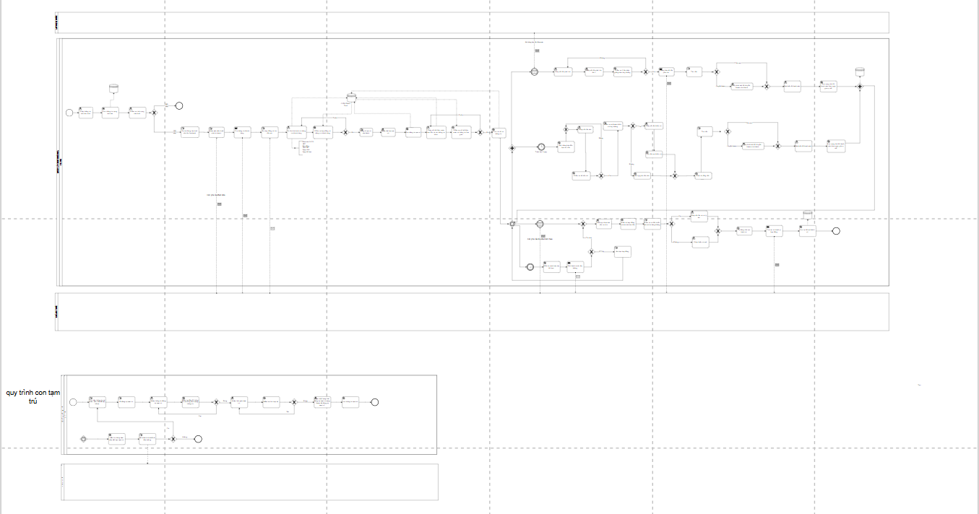

Link:https://drive.google.com/drive/folders/1Lf3YTW3gNsUZ2Vbjiu1h3WtQ3W4ok6_Y?usp=sharing

Use case diagram
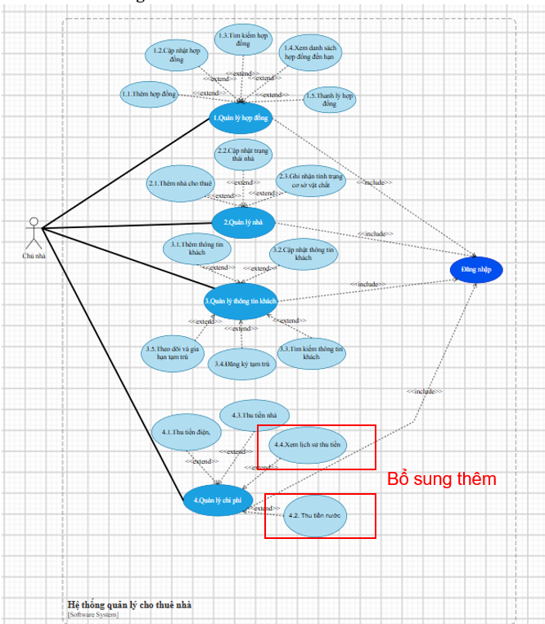

Link:https://drive.google.com/drive/folders/1Lf3YTW3gNsUZ2Vbjiu1h3WtQ3W4ok6_Y?usp=sharing

FUNCTIONAL REQUIREMENTS

Quản lý hợp đồng

Business rules
ID | Business rules
BR-UC1-01 | Bắt buộc phải nhập thông tin đầy đủ
BR-UC2-01 | Các trường thông tin như: Mã hợp đồng,họ tên khách,số điện thoại chỉ được để ở chế độ đọc,không được phép chỉnh sửa.
BR-UC2-02 | Hình ảnh cũ chỉ được thay thế khi hình ảnh mới đã được tải lên Cloud Storage thành công.
BR-UC2-03 | Ngày hết hạn phải lớn hơn ngày bắt đầu thuê
BR-UC2-04 | Khi dữ liệu cập nhật không hợp lệ hoặc quá trình đồng bộ ảnh thất bại, hệ thống phải giữ lại thông tin hợp đồng cũ và các dữ liệu chỉnh sửa trên form để người dùng tiếp tục xử lý.
BR-UC3-01 | Hệ thống hỗ trợ tìm kiếm theo cả khách đang thuê và khách cũ đã trả nhà (lịch sử).
BR-UC3-02 | Tìm kiếm là tìm kiếm tương đối , không phân biệt chữ hoa, chữ thường và phải hỗ trợ dấu tiếng Việt .
BR-UC4-01 | Gửi thông báo hợp đồng sắp hết hạn cho chủ nhà trước 3 ngày.
BR-UC5-01 | Người thuê khi muốn trả nhà hoặc chấm dứt hợp đồng thì phải báo cho chủ nhà biết trước 1 tuần để tính toán các chi phí
BR-UC5-02 | Nếu có hư hỏng về thiết bị trong quá trình thuê thì chi phí đền bù sẽ được trừ vào tiền cọc lúc đầu của khách
BR-UC5-03 | Hệ thống không được xóa dữ liệu hợp đồng cũ mà phải lưu trữ toàn bộ thông tin cá nhân, hình ảnh trước và sau khi thuê của khách hàng để chủ nhà đối chứng về sau.

Thêm hợp đồng
.
Use case ID | UC1_1.1
Use case name | Thêm hợp đồng
Description | Tôi là chủ nhà và tôi muốn thêm hợp đồng cho thuê
Actors | Chủ nhà
Triggers | Chọn vào chức năng “Thêm hợp đồng” từ phân hệ Quản lý hợp đồng
Pre-conditions | Chủ nhà đã đăng nhập vào hệ thống  Căn nhà được chọn phải ở trong trạng thái “Trống”
Post-conditions | Hợp đồng mới được thêm vào thành công  Hệ thống tự cập nhật trạng thái căn nhà thành “Đang cho thuê”  Các tệp hình ảnh đính kèm được đẩy và đồng bộ lưu trữ
Main flow | - Chủ nhà chọn vào chức năng “Thêm hợp đồng”  - Hệ thống hiển thị giao diện danh sách những căn nhà (bao gồm : tên căn nhà, địa chỉ) có trạng thái “Trống”  - Chủ nhà chọn vào căn nhà muốn thêm hợp đồng  - Màn hình hiển thị giao diện form nhập thông tin hợp đồng, bao gồm:thanh nhập “tìm kiếm khách thuê”, Họ tên khách,số điện thoại,số CCCD,ngày bắt đầu, ngày hết hạn,số tiền cọc và nút để tải hình ảnh cccd, hợp đồng đã ký.  - Chủ nhà nhập số CCCD của khách thuê vào ô “tìm kiếm khách thuê”  - Hệ thống truy xuất dữ liệu và tự động điền các thông tin cá nhân còn lại như: Họ tên khách,số điện thoại, Số CCCD.  - Chủ nhà điền các thông tin chi tiết của hợp đồng vào các trường thông tin như:mã nhà cho thuê,ngày bắt đầu thuê, ngày hết hạn,số tiền cọc và hình ảnh cccd, hợp đồng đã ký.  - Chủ nhà nhấn vào nút “Lưu hợp đồng”  - Hệ thống kiểm tra tính hợp lệ của dữ liệu  - Hệ thống tạo mã hợp đồng,lưu thông tin hợp đồng vào cơ sở dữ liệu và đưa ảnh lên Cloud storage  - Hệ thống cập nhật trạng thái nhà thành “Đang cho thuê”  - Hệ thống hiện thông báo “ Lưu hợp đồng thành công” trên màn hình
Alternative flows | 5a.Tìm kiếm bằng số điện thoại  UC tiếp tục bước 6
Exception flows | 6a. Hệ thống không tìm thấy thông tin khách hàng  6a1. Hệ thống hiển thị thông báo "Thông tin khách thuê chưa tồn tại. Thử tìm kiếm lại".  6a2. Chủ nhà nhấn nút “Thử lại” để đóng thông báo.UC quay lại bước 5.  9a. Chủ nhà bỏ trống các trường dữ liệu  9a1. Hệ thống hiển thị thông báo "Không được để trống" ngay bên dưới trường đó. UC quay lại bước 7  9b. Ngày hết hạn nhỏ hơn ngày bắt đầu  9b1. Hệ thống hiển thị cảnh báo "Ngày hết hạn của bạn không hợp lệ". UC quay lại bước 7  10a. Hệ thống gặp lỗi kết nối, không thể tải ảnh lên Cloud Storage.  10a1. Hệ thống hiển thị thông báo: “Đã xảy ra lỗi tải dữ liệu. Vui lòng thử lại”.  10a2. Người dùng nhấn “Thử lại” để đóng thông báo.  10a3. Hệ thống kết thúc quy trình thêm hợp đồng,hủy bỏ bản hợp đồng vừa tạo và giữ nguyên trạng thái căn nhà “Trống”
Business rules | BR01.Bắt buộc phải nhập thông tin đầy đủ
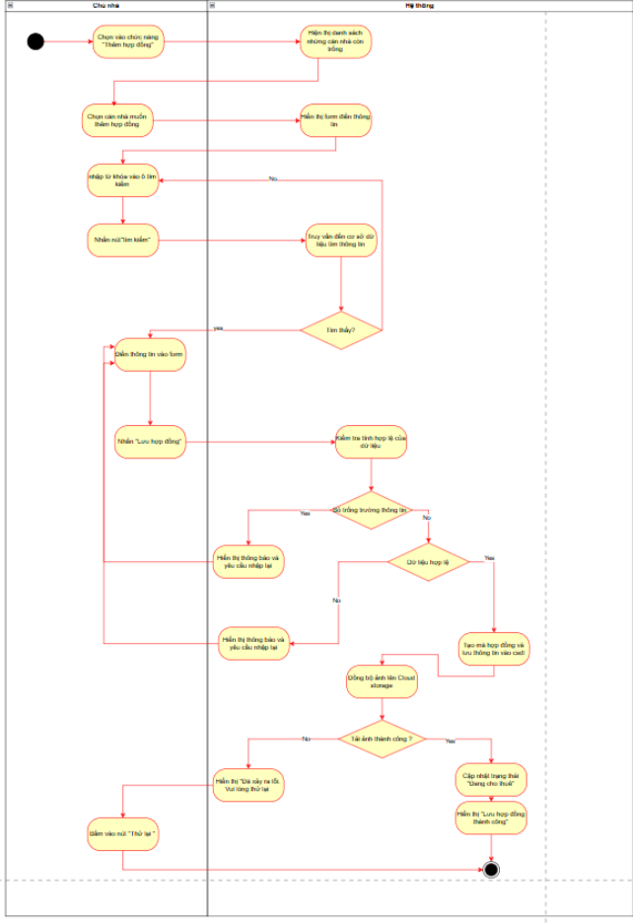

Cập nhật hợp đồng
Use case ID | UC1_1.2
Use case name | Cập nhật hợp đồng
Description | Tôi là chủ nhà và tôi muốn cập nhật,chỉnh sửa thông tin của hợp đồng cho thuê.
Actors | Chủ nhà
Triggers | Chủ nhà chọn vào chức năng “Cập nhật hợp đồng” từ phân hệ Quản lý hợp đồng
Pre-conditions | Chủ nhà đã đăng nhập vào hệ thống.  Hợp đồng cần cập nhật đã tồn tại trên hệ thống.
Post-conditions | Thông tin hợp đồng được cập nhật thành công vào cơ sở dữ liệu.(bao gồm cả những tệp hình ảnh mới)
Main flow | - Chủ nhà chọn vào chức năng “Cập nhật hợp đồng”  - Màn hình hiển thị danh sách các hợp đồng hiện có  - Chủ nhà chọn hợp đồng cần cập nhật  - Hệ thống hiển thị giao diện form cập nhật thông tin hợp đồng với các dữ liệu hiện tại được điền sẵn, bao gồm:mã hợp đồng, Họ tên khách và Số điện thoại(không được chỉnh sửa, chỉ được coi), Ngày bắt đầu thuê, Ngày hết hạn, Số tiền cọc và tệp hình ảnh CCCD, Hợp đồng đã ký.  - Chủ nhà chọn trường thông tin cần chỉnh sửa hoặc tải hình ảnh lên  - Chủ nhà nhấn nút “Lưu thay đổi”  - Hệ thống kiểm tra tính hợp lệ của thông tin sau khi sửa  - Hệ thống lưu các thông tin cập nhật vào cơ sở dữ liệu, đồng bộ các tệp hình ảnh mới lên Cloud Storage (nếu có).  - Hệ thống hiển thị thông báo “Đã cập nhật hợp đồng thành công ” trên màn hình
Alternative flows
Exception flows | 7a. Bỏ trống các trường dữ liệu  7a1. Hệ thống hiển thị thông báo “Không được để trống” ngay bên dưới trường bị thiếu.  7a2. Hệ thống giữ nguyên các dữ liệu đã chỉnh sửa trên form. UC quay lại bước 5  7b. Ngày hết hạn không hợp lệ  7b1. Hệ thống hiển thị cảnh báo “Ngày hết hạn phải lớn hơn ngày bắt đầu ”.  7b2. Hệ thống giữ nguyên các dữ liệu đã chỉnh sửa trên form.UC quay lại bước 5  8a. Lỗi hệ thống không thể lưu CSDL hoặc tải ảnh lên Cloud Storage:  8a1. Hệ thống hiển thị thông báo: “Đã xảy ra lỗi tải dữ liệu, vui lòng thử lại”.  8a2. Hệ thống giữ nguyên các dữ liệu vừa chỉnh sửa trên form để người dùng thao tác lại. UC quay lại bước 6
Business rules | BR01: Các trường thông tin như: Mã hợp đồng,họ tên khách,số điện thoại chỉ được để ở chế độ đọc,không được phép chỉnh sửa.  BR02: Hình ảnh cũ chỉ được thay thế khi hình ảnh mới đã được tải lên Cloud Storage thành công.  BR03: Ngày hết hạn phải lớn hơn ngày bắt đầu thuê.  BR04: Khi dữ liệu cập nhật không hợp lệ hoặc quá trình đồng bộ ảnh thất bại, hệ thống phải giữ lại thông tin hợp đồng cũ và các dữ liệu chỉnh sửa trên form để người dùng tiếp tục xử lý.
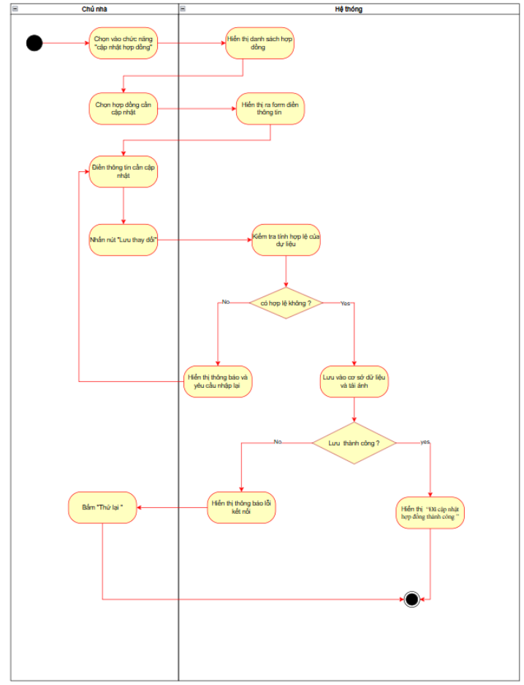

Tìm kiếm hợp đồng
Use case ID | UC1_1.3
Use case name | Tìm kiếm hợp đồng
Description | Tôi là chủ nhà và tôi muốn tìm kiếm hợp đồng
Actors | Chủ nhà
Triggers | Chủ nhà chọn vào chức năng “Tìm kiếm hợp đồng”
Pre-conditions | Chủ nhà đã đăng nhập vào hệ thống thành công.
Post-conditions | Hệ thống hiển thị danh sách các hợp đồng thỏa mãn điều kiện tìm kiếm.  Hệ thống hiển thị chi tiết nội dung hợp đồng khi chủ nhà lựa chọn xem.
Main flow | - Chủ nhà chọn chức năng “Tìm kiếm hợp đồng”  - Hệ thống sẽ hiển thị ô tìm kiếm và danh sách tất cả các hợp đồng(cả cũ lẫn mới) bao gồm: Mã hợp đồng, tên khách thuê,số điện thoại.  - Chủ nhà nhập mã hợp đồng vào ô tìm kiếm  - Chủ nhà nhấn nhấn vào nút“Tìm kiếm”  - Hệ thống truy vấn cơ sở dữ liệu và trả về danh sách các hợp đồng phù hợp.  - Chủ nhà chọn vào hợp đồng muốn xem thông tin chi tiết  - Hệ thống hiển thị toàn bộ thông tin có trong hợp đồng bao gồm:Mã hợp đồng, họ tên,số điện thoại,ngày bắt đầu thuê, ngày hết hạn,số tiền cọc và hình ảnh cccd, hợp đồng đã ký. Có nút “Đóng” để kết thúc việc xem chi tiết  - Chủ nhà nhấn nút “Đóng”  - Hệ thống đóng giao diện hiển thị chi tiết và hiển thị lại màn hình danh sách ở bước 5
Alternative flows | 3a. Chủ nhà nhập tên khách thuê vào ô tìm kiếm  UC tiếp tục ở bước 4  3b. Chủ nhà chủ động xóa từ khóa tìm kiếm  3b1. Chủ nhà nhấn vào dấu “X”trên ô tìm kiếm.  3b2. Hệ thống xóa nội dung trong ô tìm kiếm và hiển thị lại toàn bộ danh sách hợp đồng ban đầu.
Exception flows | 5a. Không tìm thấy hợp đồng phù hợp với từ khóa  5a1. Hệ thống hiển thị thông báo trên màn hình: “Không tìm thấy hợp đồng tương ứng” UC quay lại bước 3  5b. Hệ thống gặp sự cố không thể thực hiện truy vấn.  5b1. Hệ thống hiển thị thông báo: “Đã xảy ra lỗi truy vấn.Vui lòng thử lại!”.  5c. Chủ nhà tìm kiếm với nội dung rỗng  5c1.Hệ thống hiển thị thông báo “Vui lòng nhập từ khóa để tìm kiếm” ngay dưới trường tìm kiếm
Business rules | BR01: Hệ thống hỗ trợ tìm kiếm theo cả khách đang thuê và khách cũ đã trả nhà (lịch sử).  BR02: Tìm kiếm là tìm kiếm tương đối , không phân biệt chữ hoa, chữ thường và phải hỗ trợ dấu tiếng Việt .
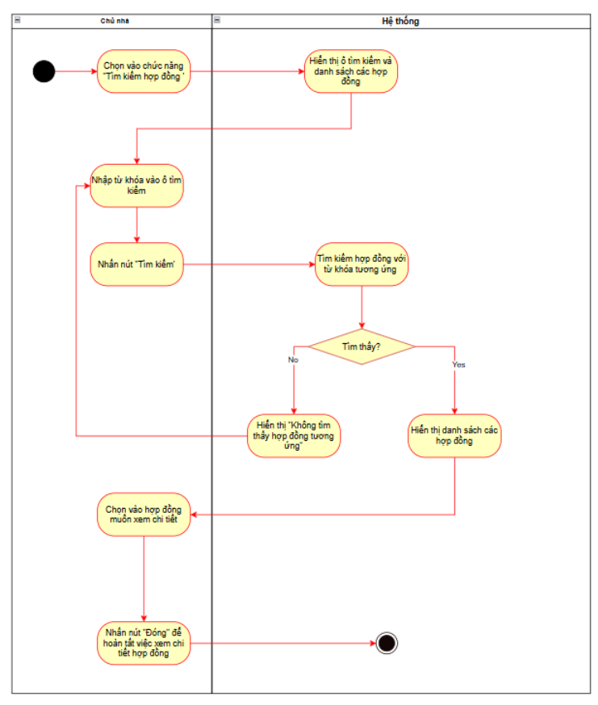

Xem danh sách hợp đồng hết hạn

Use case ID | UC_1.4
Use case name | Xem danh sách hợp đồng đến hạn
Description | Là chủ nhà, tôi muốn xem danh sách các hợp đồng sắp hết hạn
Actors | Chủ nhà
Triggers | Chủ nhà nhấn nút “Xem danh sách hợp đồng đến hạn” trên hệ thống  Chủ nhà nhấn vào thông báo hợp đồng sắp đến hạn  Hệ thống tự động gửi thông báo khi có hợp đồng sắp đến hạn sau đó chủ nhà nhấn vào thông báo đó.
Pre-conditions | Chủ nhà đã đăng nhập vào hệ thống  Hệ thống đã lưu trữ thông tin của hợp đồng
Post-conditions | Hệ thống hiển thị ra danh sách các hợp đồng đã đến hạn và tất cả thông tin của người thuê
Main flow | - Chủ nhà chọn menu “Hợp đồng đến hạn”.  - Hệ thống sẽ kiểm tra và lọc ra các hợp đồng có ngày hết hạn nằm trong khoảng thời gian cảnh báo.  - Hệ thống hiển thị danh sách thu nhỏ bao gồm các thông tin:Mã hợp đồng, Tên người thuê, số điện thoại, địa chỉ nhà cụ thể  - Chủ nhà tìm kiếm và chọn vào một hợp đồng cụ thể trong danh sách các hợp đồng hiện ra.  - Hệ thống sẽ hiển thị chi tiết các thông tin của hợp đồng bao gồm:Mã hợp đồng, Tên căn nhà, Họ tên khách ,Số điện thoại, Ngày bắt đầu thuê, Ngày hết hạn, Số tiền cọc, Hình ảnh CCCD và Hợp đồng đã ký
Alternative flows | 1.a. Chủ nhà chọn xem hợp đồng từ thông báo sắp hết hạn  1.a.1. Chủ nhà mở danh sách thông báo  1.a.2. Chủ nhà nhấn vào thông báo sắp đến hạn của hợp đồng cụ thể trong danh sách  1.a.3. Hệ thống xác định hợp đồng tương ứng. UC chuyển đến bước 5  2.a. Hệ thống kiểm tra không có hợp đồng nào sắp đến hạn  2.a.1. Hệ thống hiển thị ra một danh sách trống kèm dòng thông báo “Hiện tại không có hợp đồng nào sắp đến hạn”.  2.a.2.Kết thúc quy trình kiểm tra hợp đồng sắp đến hạn  4.a. Chủ nhà muốn tìm kiếm nhanh một hợp đồng sắp đến hạn  4.a.1. Chủ nhà gõ tên khách thuê hoặc mã hợp đồng vào thanh tìm kiếm  4.a.2. Hệ thống lọc và hiển thị hợp đồng tương ứng với kết quả tìm kiếm. UC tiếp tục với bước 4
Exception flows | 2.b. Hệ thống gặp lỗi truy vấn khi kiểm tra hợp đồng sắp đến hạn  2.b.1. Hệ thống thông báo “ Không thể tải được danh sách hợp đồng”  2.b.2. Chủ nhà nhấn nút “Thử lại” ,UC quay lại bước 2
Business rules | BR01: Gửi thông báo hợp đồng sắp hết hạn cho chủ nhà trước 3 ngày.
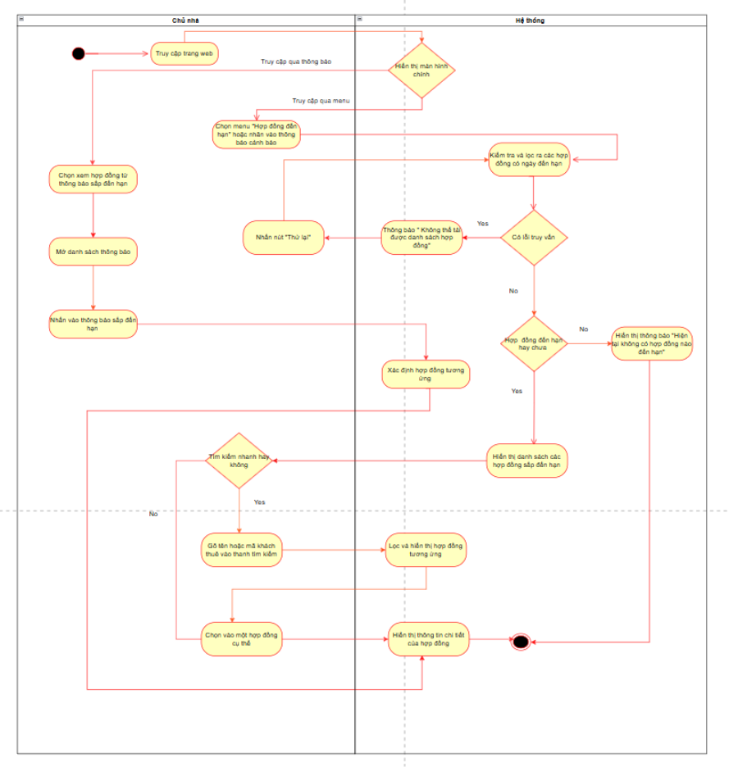

Thanh lý hợp đồng

Use case ID | UC_1.5
Use case name | Thanh lý hợp đồng
Description | Là chủ nhà, tôi muốn thực hiện thanh lý hợp đồng thuê nhà khi hợp đồng hết hạn hoặc khi người thuê có yêu cầu chấm dứt hợp đồng trước thời hạn và không tiếp tục thuê nhà nữa.
Actors | Chủ nhà
Triggers | Chủ nhà chọn chức năng “Thanh lý hợp đồng” từ phân hệ quản lý hợp đồng  Chủ nhà nhấn vào thông báo nhắc nhở hợp đồng đến hạn thanh lý từ hệ thống.
Pre-conditions | Chủ nhà đã đăng nhập vào hệ thống  Hợp đồng vẫn đang trong thời hạn thuê hoặc sắp đến hạn  Dữ liệu về cơ sở vật chất ban đầu đã được lưu trữ trong hệ thống
Post-conditions | Hệ thống hiển thị trạng thái hợp đồng “Đã thanh lý”  Hệ thống cập nhật trạng thái từ “Đang cho thuê” thành “Trống” sau khi thanh lý  Hệ thống lưu trữ toàn bộ thông tin để chủ nhà có thể tra cứu nếu có sự cố phát sinh sau này
Main flow | - Chủ nhà chọn chức năng “Thanh lý hợp đồng” từ phân hệ quản lý hợp đồng.  - Hệ thống hiển thị danh sách các hợp đồng với màn hình thu nhỏ bao gồm các thông tin sau:Mã hợp đồng, Tên người thuê, số điện thoại, địa chỉ nhà cụ thể  - Chủ nhà chọn vào hợp đồng cần thanh lý trong danh sách đó  - Hệ thống hiển thị đầy đủ thông tin của hợp đồng bao gồm: thông tin người thuê và trong thông tin người thuê thì bao gồm: số CCCD, số điện thoại, địa chỉ cụ thể, số tiền cọc ban đầu và các hình ảnh tình trạng nội thất/thiết bị lúc bàn giao.  - Chủ nhà xem xét và đối chiếu lại tình trạng của tất cả các thiết bị thực tế với hình ảnh lúc mới bàn giao cho khách  - Chủ nhà chụp ảnh lại tình trạng thiết bị lúc trả nhà sau đó tải lên hệ thống.  - Chủ nhà chọn xác nhận “Tình trạng thiết bị không hư hỏng”  - Hệ thống giữ nguyên và hiển thị số tiền cọc ban đầu cần trả lại cho người thuê  - Chủ nhà nhấn nút “Hoàn tất thanh lý”  - Hệ thống cập nhật trạng thái hợp đồng thành "Đã thanh lý", chuyển trạng thái nhà thành "Trống" và lưu trữ toàn bộ thông tin hợp đồng, hình ảnh trước và sau khi trả nhà vào cơ sở dữ liệu.  - Hệ thống hiển thị thông báo trên màn “Đã thanh lý thành công”
Alternative flows | 5.a. Chủ nhà phát hiện đồ đạc, thiết bị bị hư hỏng, móp méo hoặc bể.  5.a.1. Chủ nhà nhập số tiền sửa chữa thiết bị vào hệ thống.  5.a.2. Hệ thống tự động trừ chi phí hư hỏng vào số tiền cọc ban đầu của người thuê.  5.a.3. Hệ thống hiển thị số tiền cọc còn lại trả cho người thuê. UC tiếp tục ở bước 8
Exception flows | 6.a. Tải hình ảnh trả nhà lên Cloud thất bại  6.a.1. Hệ thống thông báo “Tải ảnh thất bại. Vui lòng thử lại”.  6.a.2. Chủ nhà bấm vào nút “Thử lại ” để tắt thông báo. UC tiếp tục ở bước 6  10.a. Hệ thống gặp lỗi kết nối hoặc không lưu được thông tin thanh lý vào cơ sở dữ liệu  10.a.1. Hệ thống thông báo “Không thể lưu thông tin thanh lý”  10.a.2. Hệ thống giữ lại thông tin đã nhập đồng thời không ghi nhận thanh lý và không thay đổi trạng thái hợp đồng hay trạng thái nhà. UC quay lại bước 9
Business rules | BR01.Người thuê khi muốn trả nhà hoặc chấm dứt hợp đồng thì phải báo cho chủ nhà biết trước 1 tuần để tính toán các chi phí  BR02. Nếu có hư hỏng về thiết bị trong quá trình thuê thì chi phí đền bù sẽ được trừ vào tiền cọc lúc đầu của khách  BR03. Hệ thống không được xóa dữ liệu hợp đồng cũ mà phải lưu trữ toàn bộ thông tin cá nhân, hình ảnh trước và sau khi thuê của khách hàng để chủ nhà đối chứng về sau.
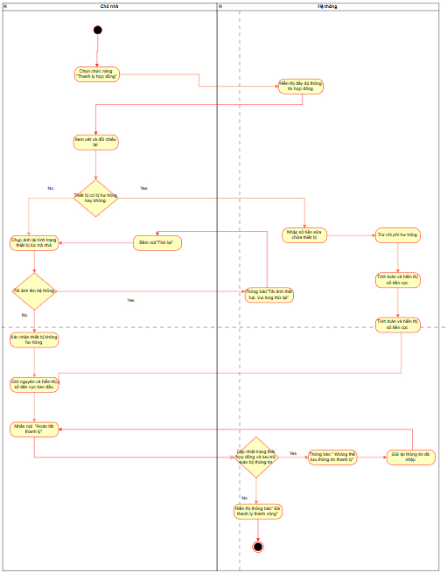

Quản lý nhà

Business rules

ID | Business rules
BR-UC1-01 | Căn nhà phải có hình ảnh chụp đầy đủ hiện trạng ban đầu để sau này sử dụng cho việc bàn giao và đối chứng khi khách trả phòng.
BR-UC2-01 | Trạng thái "Đang cho thuê" do hệ thống tự động cập nhật khi giao dịch lập Hợp đồng thuê mới hoàn tất thành công.
BR-UC2-02 | Căn nhà đang trong thời hạn hợp đồng có hiệu lực không được phép chuyển thủ công sang trạng thái "Còn trống" trừ khi đã hoàn tất thủ tục thanh lý hợp đồng
BR-UC3-01 | Mỗi đợt ghi nhận cơ sở vật chất bắt buộc đính kèm ít nhất 01 hình ảnh thực tế minh chứng.
BR-UC3-02 | Tệp hình ảnh đính kèm phải thuộc định dạng ảnh tiêu chuẩn (JPG, PNG) và không vượt quá dung lượng 10MB/tệp.
BR-UC3-03 | Toàn bộ tệp ảnh phải lưu trữ riêng trên Cloud Storage, ứng dụng chỉ lưu liên kết số hóa để tránh gây phình to bộ nhớ thiết bị.

Use case Thêm nhà cho thuê
Use case ID | UC2_2.1
Use case name | Thêm nhà cho thuê
Description | Là chủ nhà, tôi muốn thêm nhà cho thuê.
Actors | Chủ nhà
Triggers | Chủ nhà nhấn nút “Thêm nhà mới” trên giao diện
Pre-conditions | Chủ nhà đã đăng nhập vào hệ thống
Post-conditions | Hệ thống lưu trữ thành công thông tin căn nhà mới vào cơ sở dữ liệu trên hệ thống và tự động tạo 1 mã nhà.  Căn nhà mới xuất hiện trong “Danh sách nhà quản lý” với trạng thái mặc định là ‘Trống”.
Main flow | - Chủ nhà truy cập vào “Quản lý nhà” trên hệ thống và chọn chức năng “Thêm nhà mới”.  - Chủ nhà chọn chức năng “Thêm nhà mới”.  - Hệ thống hiển thị biểu mẫu yêu cầu nhập thông tin chi tiết của căn nhà bao gồm: địa chỉ cụ thể, diện tích, số lượng phòng, giá thuê.  - Chủ nhà sẽ nhập các thông tin cơ bản của căn nhà vào biểu mẫu.  - Chủ nhà tải lên các hình ảnh chụp tình trạng hiện tại, nội thất của căn nhà để làm cơ sở dữ liệu gốc trước khi cho thuê.  - Chủ nhà nhấn nút "Lưu thông tin".  - Hệ thống kiểm tra tính hợp lệ của dữ liệu.  - Hệ thống tạo mã nhà và lưu thông tin căn nhà vào cơ sở dữ liệu  - hiển thị thông báo "Thêm nhà thành công" và cập nhật danh sách nhà.
Alternative flows
Exception flows | 7.a. Chủ nhà nhập thiếu các thông tin bắt buộc  7.a.1. Hệ thống bôi đỏ trường thông tin bị thiếu và hiển thị thông báo lỗi "Vui lòng nhập đầy đủ các thông tin bắt buộc".  7.a.2. Quay lại bước 4 để chủ nhà bổ sung thêm thông tin vào  5.a. Tải hình ảnh lên Cloud thất bại  5.a.1. Hệ thống thông báo “ Tải ảnh thất bại”  5.a.2. Hệ thống giữ nguyên các thông tin vừa nhập đồng thời đánh dấu các hình ảnh tải lên bị thất bại và cho phép chủ nhà tải lại hình ảnh. UC quay lại bước 5
Business rules | BR01.Căn nhà phải có hình ảnh chụp đầy đủ hiện trạng ban đầu để sau này sử dụng cho việc bàn giao và đối chứng khi khách trả phòng.

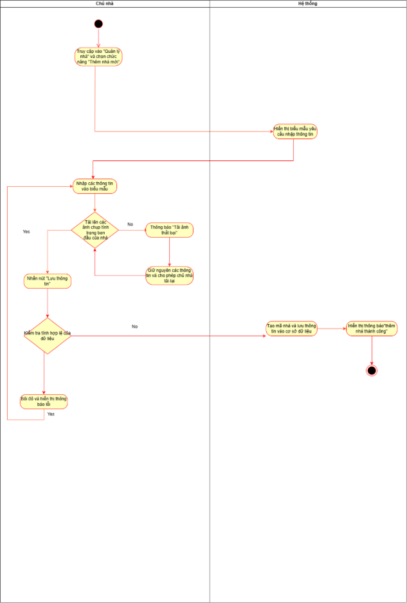

Use case Cập nhật trạng thái nhà
Use case ID | UC2_2.2
Use case name | Cập nhật trạng thái nhà
Description | Là chủ nhà muốn thay đổi trạng thái hiện tại của một căn nhà cho thuê trong hệ thống.
Actors | Chủ nhà
Triggers | Chủ nhà truy cập vào phân hệ “Quản lý nhà”, lựa chọn chức năng “Cập nhật nhà” và nhấn vào nút “Cập nhật” tại căn nhà muốn cập nhật
Pre-conditions | Chủ nhà đã đăng nhập thành công vào hệ thống  Thông tin căn nhà thuê cần cập nhật đã tồn tại trong CSDL
Post-conditions | Trạng thái căn nhà được cập nhập thành công
Main flow | 1. Chủ nhà chọn vào chức năng “Cập nhật nhà” từ phân hệ "Quản lý nhà"  2. Hệ thống hiển thị danh sách các căn nhà đang quản lý bao gồm các thông tin: Mã nhà, địa chỉ, diện tích, số phòng, giá thuê kèm theo nút “Cập nhật” để cập nhật trạng thái  3. Chủ nhà nhấn nút "Cập nhật" ở căn nhà mong muốn  4. Hệ thống chuyển sang giao diện cập nhật trạng thái gồm: Các trạng thái có sẵn (Còn trống, Đang cho thuê, Đang sửa chữa, Đã đặt cọc), ô nhập ghi chú (nếu có) và ô nhập trạng thái khác  5. Chủ nhà chọn trạng thái mới và nhập nội dung ghi chú (nếu có)  6. Chủ nhà nhấn nút "Xác nhận"  7. Hệ thống hiển thị thông báo xác nhận cập nhật trạng thái với 2 nút là “Quay lại” và “Xác nhận”  8. Chủ nhà nhấn nút “Xác nhận”  9. Hệ thống kiểm tra các quy tắc hợp lệ, cập nhật trạng thái mới vào cơ sở dữ liệu  10. Hệ thống hiển thị thông báo "Cập nhật trạng thái nhà thuê thành công!" và làm mới danh sách
Alternative flows | 6a. Chủ nhà không thay đổi trạng thái  6a.1. Chủ bấm nút "Hủy bỏ"  6a.2.hệ thống đóng hộp thoại cập nhật, giữ nguyên trạng thái cũ và kết thúc. UC quay lại bước 4
Exception flows | 9a. Chuyển thủ công sang trạng thái "Đang cho thuê" khi chưa có hợp đồng:  9a.1. Nếu Chủ nhà chọn trạng thái "Đang cho thuê" nhưng hệ thống chưa ghi nhận hợp đồng thuê đang hoạt động cho căn nhà đó, hệ thống hiển thị thông báo lỗi: "Trạng thái 'Đang cho thuê' chỉ được cập nhật tự động khi lập Hợp đồng thuê mới!" và chặn lưu. UC quay lại bước 4  9b. Chuyển trạng thái sang "Còn trống" khi hợp đồng chưa thanh lý  9b.1. Nếu căn nhà đang có hợp đồng còn hiệu lực mà Chủ nhà chuyển sang "Còn trống", hệ thống báo lỗi: "Căn nhà đang có hợp đồng còn hiệu lực. Vui lòng thực hiện thanh lý hợp đồng trước!" và dừng xử lý. UC quay lại bước 4  9a.1. Nếu Chủ nhà chọn trạng thái "Đang cho thuê" nhưng hệ thống chưa ghi nhận hợp đồng thuê đang hoạt động cho căn nhà đó, hệ thống hiển thị thông báo lỗi: "Trạng thái 'Đang cho thuê' chỉ được cập nhật tự động khi lập Hợp đồng thuê mới!" và chặn lưu. UC quay lại bước 4  9c. Hệ thống gặp sự cố không thể lưu vào cơ sở dữ liệu  9b.1. Hệ thống báo lỗi "Cập nhật trạng thái nhà thất bại, Vui lòng cập nhật lại sau!". UC quay lại bước 4
Business rules | BR01. Trạng thái "Đang cho thuê" do hệ thống tự động cập nhật khi giao dịch lập Hợp đồng thuê mới hoàn tất thành công.  BR02. Căn nhà đang trong thời hạn hợp đồng có hiệu lực không được phép chuyển thủ công sang trạng thái "Còn trống" trừ khi đã hoàn tất thủ tục thanh lý hợp đồng

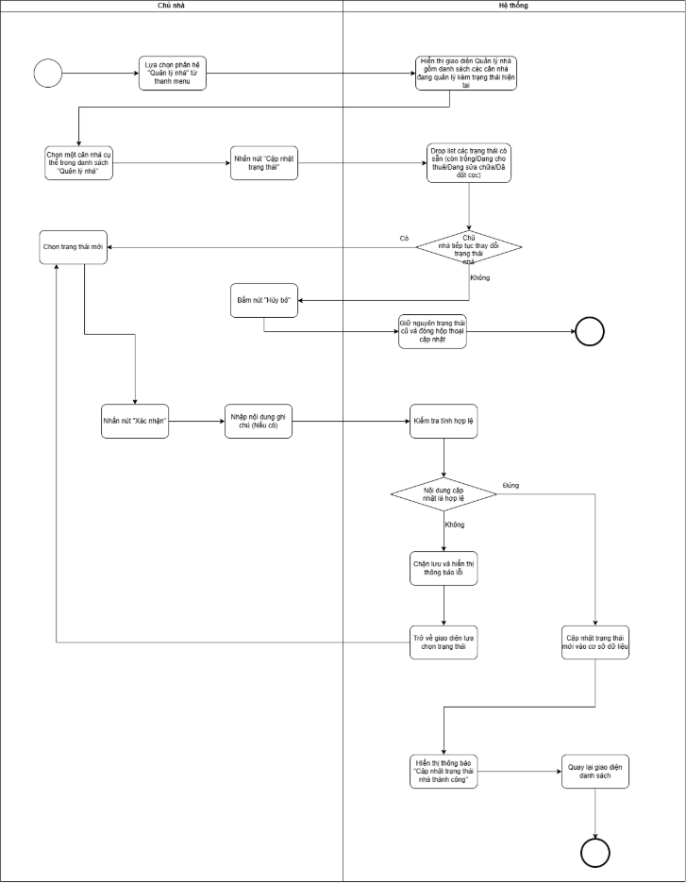

Use case Ghi nhận tình trạng cơ sở vật chất
Use case ID | UC2_2.3
Use case name | Ghi nhận tình trạng cơ sở vật chất
Description | Là chủ nhà muốn tải lên hình ảnh hiện trạng, trang thiết bị nội thất hiện có trong căn nhà thực tế
Actors | Chủ nhà
Triggers | Chủ nhà chọn vào chức "Ghi nhận CSVC" trong phân hệ “Quản lý nhà”
Pre-conditions | Chủ nhà đã đăng nhập thành công vào hệ thống  Thông tin căn nhà đã có trong cơ sở dữ liệu
Post-conditions | Danh mục tài sản kèm hình ảnh thực tế được lưu vào cơ sở dữ liệu và tệp hình ảnh được đồng bộ lưu trữ an toàn trên Đám mây
Main flow | 1. Chủ nhà truy cập phân hệ "Quản lý nhà" và chọn chức năng "Ghi nhận CSVC"  2.Hệ thống hiển thị danh sách các căn nhà đang quản lý bao gồm các thông tin: Mã nhà, địa chỉ, diện tích, số phòng, giá thuê kèm theo nút “Ghi nhận” để ghi nhận tình trạng cơ sở vật chất  3. Chủ nhà nhấn nút "Ghi nhận" ở căn nhà mong muốn  4. Hệ thống hiển thị giao diện ghi nhận tình trạng cơ sở vật chất gồm: Thông tin nhà thuê, Lịch sử cập nhật, nút “Thêm mới” và nút “Trở về”  5. Chủ nhà nhấn vào nút “Thêm mới”  6. Hệ thống hiển thị giao diện làm việc chính gồm: Danh mục CSVC, nơi tải ảnh hiện trạng và ô nhập ngày tháng  7. Chủ nhà tải lên tối thiểu 01 hình ảnh chụp hiện trạng thực tế của nhà thuê  8. Chủ nhà nhấp chọn Danh mục thiết bị phù hợp (Gồm: Danh mục thiết bị công nghệ/ điện tử; Danh mục đồ gia dụng/ nội thất; Danh mục hệ thống điện nước/ vệ sinh)  9. Hệ thống drop list tình trạng sơ bộ hiện tại (Gồm: Còn sử dụng tốt; Đã cũ/ hỏng một phần; Hư hỏng cần thay mới)  10. Chủ nhà chọn tình trạng hiện tại và nhập ngày tháng  11. Chủ nhà nhấn nút “Xác nhận”  12. Hệ thống kiểm tra dữ liệu, tự động đẩy các tệp hình ảnh lên Đám mây và lưu thông tin cập nhật  13. Hệ thống hiển thị thông báo "Ghi nhận tình trạng cơ sở vật chất thành công!” và trở về giao diện ghi nhận tình trạng cơ sở vật chất
Alternative flows | 11a. Chủ nhà không ghi nhận tình trạng cơ sở vật chất  11a.1. Chủ nhà bấm nút "Hủy bỏ"  11a.2. Hệ thống hiển thị thông báo xác nhận hủy bỏ với 2 nút là “Có” và “Không”  11a.3. Chủ nhà bấm nút “Có”  11a.4.hệ thống đóng thông báo. UC trở về bước 4
Exception flows | 11a. Không tải lên hình ảnh hiện trạng thực tế:  11a.1. Nếu Chủ nhà bấm lưu mà chưa tải lên hình ảnh nào, hệ thống hiển thị thông báo lỗi: "Vui lòng chụp hoặc tải lên ít nhất 1 hình ảnh hiện trạng thực tế!" ngay dưới ô nhập hình ảnh và chặn lưu.  11b. Không nhập ngày tháng  11b.1. Nếu Chủ nhà bấm lưu mà chưa nhập ngày tháng, hệ thống hiển thị thông báo lỗi: "Vui lòng nhập ngày cập nhật!" ngay dưới ô nhập ngày tháng và chặn lưu.  12a. Lỗi kết nối mạng khi tải hình ảnh lên Đám mây  12a.1. Nếu quá trình đẩy ảnh lên Cloud bị ngắt kết nối, hệ thống đưa ra cảnh báo: "Lỗi tải ảnh lên Cloud. Vui lòng cập nhật lại sau!"
Business rules | BR01: Mỗi đợt ghi nhận cơ sở vật chất bắt buộc đính kèm ít nhất 01 hình ảnh thực tế minh chứng.

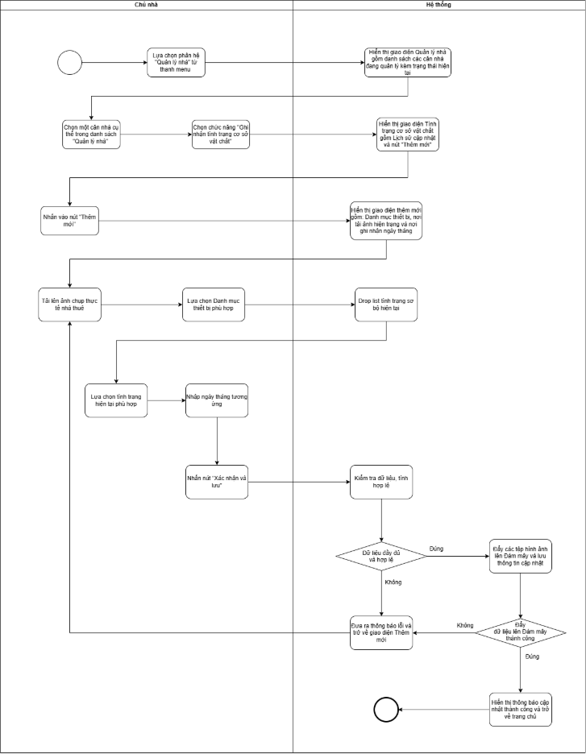

Quản lý thông tin khách

Usecase thêm thông tin khách
Use case ID | UC_31
Use case name | Thêm thông tin khách hàng
Description | Là Chủ nhà muốn khởi tạo hồ sơ cá nhân cho người thuê nhà mới (là người đại diện thuê nhà) lưu trữ thông tin cần thiết
Actors | Chủ nhà
Triggers | Chủ nhà nhấn chọn chức năng "Thêm khách" trong phân hệ “Quản lý khách”
Pre-conditions | Chủ nhà đã đăng nhập thành công vào hệ thống  Chủ nhà đã chuẩn bị đầy đủ thông tin cá nhân và hình ảnh 2 mặt CCCD của khách thuê
Post-conditions | Hồ sơ khách thuê được lưu trữ vào hệ thống, tệp hình ảnh CCCD 2 mặt được tải và đồng bộ thành công lên Đám mây
Main flow | 1. Chủ nhà chọn chức năng “Thêm khách” tại phân hệ "Quản lý khách"  2. Hệ thống hiển thị giao diện thêm thông tin khách thuê  3. Chủ nhà nhập các thông tin bắt buộc (Họ tên, số điện thoại, số CCCD, quê quán) và thông tin không bắt buộc (Vai trò, ghi chú)  4. Chủ nhà tải lên tệp hình ảnh 2 mặt Căn cước công dân.  5. Chủ nhà nhấn nút "Thêm mới".  6. Hệ thống kiểm tra dữ liệu, kiểm tra các quy tắc hợp lệ  7. Hệ thống lưu trữ dữ liệu văn bản vào cơ sở dữ liệu và tự động đẩy ảnh 2 mặt CCCD lên Đám mây  8. Hệ thống hiển thị thông báo "Thêm thông tin khách thuê thành công!" và thông tin khách thuê được thêm mới.
Alternative flows | N/A
Exception flows | 5a. Bỏ trống thông tin bắt buộc (gồm Họ tên, số điện thoại, số CCCD, quê quán và hình ảnh 2 mặt CCCD)  5a.1. Hệ thống hiển thị thông báo lỗi ngay dưới trường bị bỏ trống và chặn lưu.  6a. Trùng lặp Số CCCD đã có trong hệ thống  6a.1. Nếu số CCCD vừa nhập đã tồn tại trong cơ sở dữ liệu, hệ thống thông báo: "Số CCCD này đã tồn tại trên hệ thống!". UC quay lại bước 5.
Business rules | BR01. Số Căn cước công dân là trường dữ liệu bắt buộc và không được trùng.  BR02. Dữ liệu hình ảnh căng cước công dân được lưu trữ riêng trên Đám mây để tối ưu dung lượng và bảo mật thông tin cá nhân
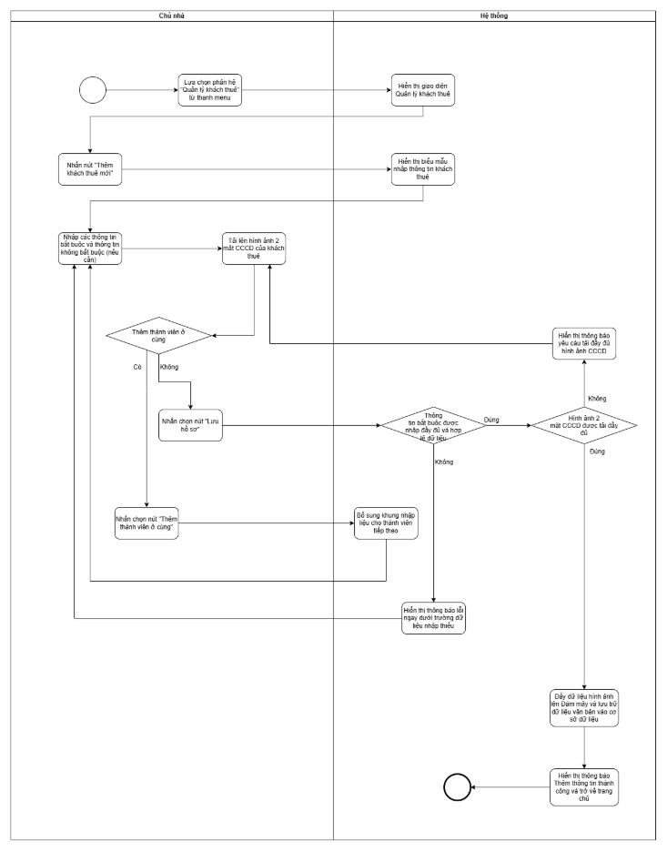

Usecase Cập nhật thông tin khách
Use case ID | UC_3.2
Use case name | Cập nhật thông tin khách
Description | Là Chủ nhà, tôi muốn cập nhật thông tin khách
Actors | Chủ nhà
Triggers | Chủ nhà chọn chức năng “Quản lý thông tin khách”, sau đó chọn “Cập nhật thông tin khách”
Pre-conditions | Chủ nhà đã đăng nhập vào hệ thống thành công.  Thông tin khách thuê cần cập nhật đã có trên hệ thống.
Post-conditions | Thông tin khách thuê được cập nhật thành công và lưu vào hệ thống.  Hệ thống hiển thị thông tin khách thuê sau khi cập nhật.
Main flow | 1. Chủ nhà chọn chức năng “Quản lý thông tin khách”  2. Hệ thống hiển thị màn hình chức năng quản lý thông tin khách  3. Chủ nhà chọn chức năng “Cập nhật thông tin khách”  4. Hệ thống hiển thị danh sách tất cả khách thuê  5. Chủ nhà nhập từ khóa vào ô tìm kiếm để tìm khách thuê cần cập nhật thông tin  6. Hệ thống hiển thị danh sách khách thuê khớp với từ khóa tìm kiếm  7. Chọn khách thuê cần cập nhật thông tin  8. Hệ thống hiển thị thông tin hiện tại của khách thuê  9. Chủ nhà chỉnh sửa các thông tin cần cập nhật (Nhà thuê, Ngày thuê, Họ tên, Số điện thoại, Số CCCD, Địa chỉ quê quán, Số người ở thực tế, địa chỉ nhà thuê)  10. Chủ nhà nhấn nút “Cập nhật”  11. Hệ thống kiểm tra thông tin đã nhập đầy đủ và hợp lệ hay chưa  12. Hệ thống lưu thông tin và thông báo đã cập nhật thành công  13. Hệ thống hiển thị thông tin của khách sau khi cập nhật
Alternative flows | 5a. Chủ nhà lướt danh sách tìm kiếm bằng mắt khách thuê cần cập nhật thông tin
Exception flows | 6a. Hệ thống không tìm thấy khách thuê cần cập nhật.  6a.1. Hệ thống thông báo không tìm thấy thông tin khách thuê phù hợp  6a.2. Chủ nhà nhấn thực hiện tìm kiếm lại hoặc kết thúc chức năng  11a. Chủ nhà nhập thiếu hoặc thông tin không hợp lệ  11a1. Hệ thống thông báo nhập thiếu hoặc thông tin không hợp lệ và yêu cầu bổ sung  12a. Hệ thống lỗi không lưu được thông tin.  12a.1. Hệ thống thông báo cập nhật thông tin không thành công và hiển thị lại thông tin cũ trước đó.
Business rules | BR01. Thông tin phải được nhập đầy đủ và hợp lệ trước khi lưu.
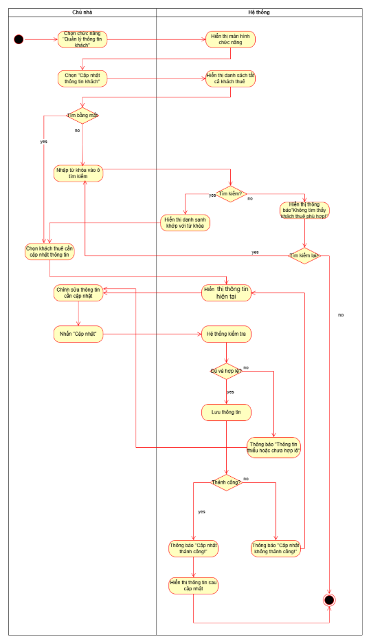

Usecase Tìm kiếm thông tin khách
Use case ID | UC_3.3
Use case name | Tìm kiếm thông tin khách
Description | Là Chủ nhà, tôi muốn tìm kiếm thông tin khách
Actors | Chủ nhà
Triggers | Chủ nhà chọn chức năng “Quản lý thông tin khách”, sau đó chọn “Tìm kiếm thông tin khách”
Pre-conditions | Chủ nhà đã đăng nhập vào hệ thống thành công.  Thông tin khách thuê đã có trên hệ thống.
Post-conditions | Thông tin khách thuê cần tìm hiển thị lên màn hình hệ thống
Main flow | 1. Chủ nhà chọn chức năng “Quản lý thông tin khách”  2. Hệ thống hiển thị màn hình chức năng quản lý thông tin khách  3. Chủ nhà chọn chức năng “Tìm kiếm thông tin khách”  4. Hệ thống hiển thị màn hình chứa ô nhập liệu tìm kiếm.  5. Chủ nhà nhập từ khóa ( tên hoặc địa chỉ nhà thuê) để tìm kiếm.  6. Chủ nhà nhấn nút “Tìm kiếm”  7. Hệ thống kiểm tra từ khóa tìm kiếm và truy xuất thông tin.  8. Hệ thống hiển thị danh sách kết quả thông tin cần tìm kiếm phù hợp.  9. Chủ nhà chọn khách có thông tin cần xem.  10. Hệ thống hiển thị chi tiết thông tin cá nhân (Nhà thuê, Ngày thuê, Họ tên, Số điện thoại, Số CCCD, Địa chỉ quê quán, Số người ở thực tế, địa chỉ nhà thuê) của khách thuê
Alternative flows | N/A
Exception flows | 7a. Hệ thống không tìm thông tin phù hợp với từ khóa.  7a.1. Hệ thống hiển thị thông báo “Không tìm thấy thông tin!”.  7a.2. Chủ nhà thực hiện tìm kiếm lại hoặc kết thức chức năng.  7b. Hệ thống bị lỗi thì kết thúc chức năng
Business rules | BR01. Hệ thống hỗ trợ tìm kiếm thông tin khách theo các thông tin đã được lưu trữ như mã khách, họ tên, sđt, số CCCD, địa chỉ hoặc thời gian thuê.  BR02. Kết quả tìm kiếm chỉ hiển thị các thông tin phù hợp với điều kiện tìm kiếm.  BR03. Thông tin khách thuê đã kết thúc hợp đồng vẫn được lưu trữ để phục vụ tra cứu lịch sử.
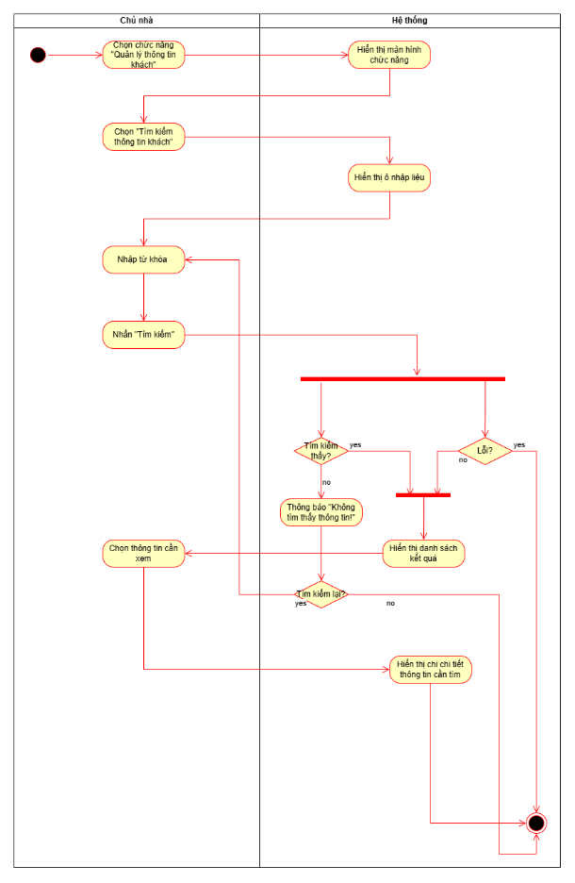

Usecase Đăng ký tạm trú
Use case ID | UC_3.4
Use case name | Đăng ký tạm trú
Description | Là Chủ nhà, tôi muốn quản lý đăng ký tạm trú của khách thuê.
Actors | Chủ nhà
Triggers | Chủ nhà chọn chức năng “Quản lý thông tin khách”, sau đó chọn “Đăng ký tạm trú”
Pre-conditions | Chủ nhà đã đăng nhập vào hệ thống thành công.  Khách mới thuê chưa đăng ký tạm trụ hoặc khách cũ đã hết hạn tạm trú
Post-conditions | Thông tin tạm trú được cập nhật và lưu vào hệ thống.
Main flow | 1. Chủ nhà chọn chức năng “Quản lý thông tin khách”  2. Hệ thống hiển thị màn hình chức năng quản lý thông tin khách  3. Chủ nhà chọn chức năng “Đăng ký tạm trú”  4. Hệ thống hiển thị biểu mẫu nhập thông tin tạm trú gồm họ tên, số điện thoại, số CCCD, địa chỉ quê quán, địa chỉ nhà thuê  5. Chủ nhà nhập thông tin khách vào gồm họ tên, số điện thoại, số CCCD, địa chỉ quê quán, địa chỉ nhà thuê  6. Chủ nhà nhấn nút “Lưu”  7. Hệ thống kiểm tra thông tin nhập đã đầy đủ hay chưa  8. Hệ thống hiển thị thêm khung nhập thời gian tạm trú  9. Chủ nhà nhập thời gian bắt đầu tạm trú, thời gian hết tạm trú  10. Chủ nhà nhấn nút “Lưu”  11. Hệ thống kiểm tra thời gian tạm trú hợp lệ hay chưa  12. Chủ nhà nhấn nút “Đã đăng ký tạm trú!”  13. Hệ thống lưu thông tin tạm trú.  14. Hệ thống thông báo “Đăng ký tạm trú thành công!”  15. Hệ thống hiển thị lại thông tin đã đăng ký tạm trú.
Alternative flows | N/A
Exception flows | 7a. Chủ nhà nhập thiếu thông tin  7a.1. Hệ thống thông báo “Thông tin chưa đầy đủ!” và yêu cầu bổ sung  11a. Chủ nhà nhập thời gian không hợp lệ  11a.1. Hệ thống thông báo “Thời gian tạm trú không hợp lệ!” và yêu cầu nhập lại  13a. Hệ thống lỗi không lưu thông tin tạm trú được  14a.1. Hệ thống thông báo đăng ký thông tin tạm trú không thành công.
Business rules | BR01. Thông tin tạm trú phải được liên kết với khách thuê tương ứng trong hệ thống.  BR02. Các thông tin bắt buộc phải được nhập đầy đủ và hợp lệ trước khi lưu.

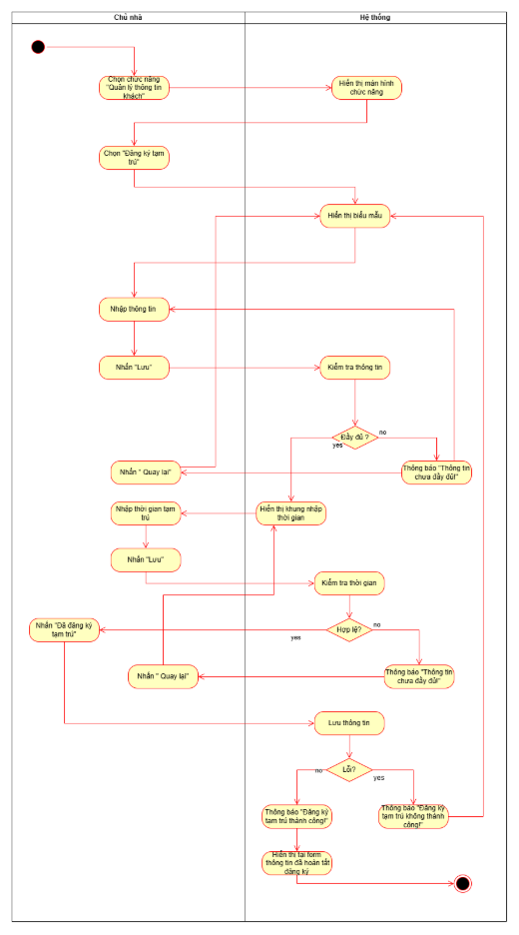

Usecase theo dõi và gia hạn tạm trú
Use case ID | UC_4.3
Use case name | Theo dõi và gia hạn tạm trú
Description | Là Chủ nhà, tôi muốn theo dõi thời hạn tạm trú của người thuê và được báo trước khi hết hạn để kịp đăng ký lại
Actors | Chủ nhà
Triggers | Chủ nhà chọn chức năng “Theo dõi tạm trú” hoặc nhấn vào thông báo tạm trú sắp hết hạn
Pre-conditions | Người thuê đã có thông tin tạm trú trong hệ thống
Post-conditions | Hệ thống lưu thông tin tạm trú mới của người thuê
Main flow | 1. Chủ nhà chọn chức năng “Quản lý thông tin khách”  2. Chủ nhà chọn chức năng “Theo dõi tạm trú”  3. Hệ thống hiển thị màn hình chức năng theo dõi tạm trú  4. Hệ thống hiển thị 1 bảng thông tin gồm “Họ tên”, “Số điện thoại”, “Số CCCD”, “Thời gian bắt đầu”, “Thời gian kết thúc”, “Trạng thái”, “Tháo tác”  5. Chủ nhà chọn người thuê cần gia hạn và nhấn nút “Thao tác”  6. Hệ thống hiển thị thông tin tạm trú gồm “Thời gian bắt đầu”, “Thời gian kết thúc”, “Thời gian còn lại”  7. Chủ nhà nhấn nút “Gia hạn tạm trú”  8. Hệ thống hiển thị form nhập sẵn “ Họ tên khách”, “Số điện thoại”, “Quê quán”, “Số CCCD”, “Địa chỉ nhà”, và nhập “Thời gian bắt đầu”, “Thời gian kết thúc”  9. Chủ nhà nhập thông tin và ấn nút “Lưu”  10. Hệ thống lưu thông tin và hiển thị thông báo “Gia hạn tạm trú thành công!”  11. Chủ nhà chọn “Về Theo dõi tạm trú", hệ thống quay lại màn danh sách” và dẫn về lại bước 4
Alternative flows | 3a. Hệ thống thông báo trước 3 ngày khi tạm trú hết hạn, chủ nhà nhấn vào thông báo  3a.1. Hệ thống hiển thị thông tin tạm trú và use case tiếp tục ở bước 6
Exception flows | 8a. Chủ nhà nhập thiếu “Thời gian bắt đầu”, “Thời gian kết thúc”  8a.1. Hệ thống hiển thị thông báo “Không được để trống!” ngay dưới trường bị thiếu  9a. Chủ nhà nhập “Thời gian bắt đầu” trùng hoặc trước “Thời gian kết thúc” rồi nhấn “Lưu”  10a.1. Hệ thống hiển thị thông báo “Ngày kết phải sau ngày bắt đầu!” ngay dưới trường “Thời gian hết hạn”, không lưu thông tin
Business rules | BR01. Hệ thống báo trước 3 ngày khi tạm trú hết hạn để chủ nhà kịp đăng ký lại cho người thuê  BR02. Phải nhập đầy đủ thông tin thì hệ thống mới chấp nhận  BR03. Ngày hết hạn tạm trú phải sau ngày đăng ký tạm trú
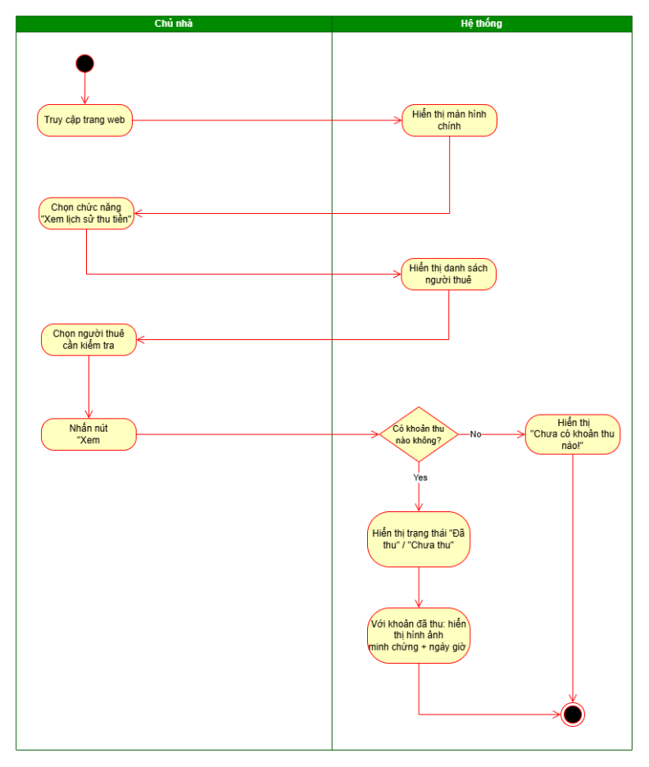

Quản lý chi phí

Use case thu tiền điện
Use case ID | UC_4.1.1
Use case name | Thu tiền điện
Description | Là chủ nhà, tôi muốn ghi nhận hoạt động thu tiền điện vào hệ thống
Actors | Chủ nhà
Triggers | Người dùng nhấn vào chức năng “Thu tiền điện”
Pre-conditions | Người dùng có thể truy cập đến trang web  Người dùng đã đăng nhập vào hệ thống  Căn nhà hiện tại đang có hồ sơ người thuê
Post-conditions | Người dùng ghi nhận hoạt động thu tiền điện vào hệ thống thành công  Hệ thống lưu trữ dữ liệu mà người dùng nhập vào
Main flow | - Người dùng truy cập đến trang web.  - Hệ thống hiển thị màn hình chính.  - Người dùng chọn chức năng “Thu tiền điện” từ phân hệ “Quản lý chi phí”.  - Hệ thống hiển thị danh sách các căn nhà đang cho thuê, gồm mã nhà, địa chỉ, tên người thuê hiện tại, trạng thái “Chưa thu tiền” hoặc “Đã thu tiền” và droplist “Chưa thu tiền” và “Đã thu tiền” nằm phía trên cùng.  - Người dùng bấm vào droplist, chọn menu “Chưa thu tiền”  - Người dùng chọn căn nhà muốn ghi nhận hoạt động thu tiền điện.  - Hệ thống hiển thị tên căn nhà, địa chỉ, người thuê, kỳ thu; khung bên dưới gồm yêu cầu “Nhập số tiền: ” kèm khung để nhập số tiền, bên cạnh là mục “Nhập số tiền để xác nhận”, mục “Ghi chú” ở phía dưới để nhập ghi chú (nếu có) và mục “Hình ảnh minh chứng” để upload hình ảnh minh chứng (nếu có), kèm nút “Đã thu tiền”.  - Người dùng nhập số tiền vào khung nhập liệu.  - Người dùng nhập lại số tiền để xác nhận trùng khớp.  - Hệ thống kiểm tra giữa hai lần nhập trùng khớp nhau.  - Người dùng nhập ghi chú.  - Người dùng chọn mục “Hình ảnh minh chứng”.  - Hệ thống yêu cầu “Vui lòng tải hình ảnh minh chứng tại đây” kèm khung “Tải tệp” để upload hình ảnh.  - Người dùng bấm vào khung “Tải tệp”  - Người dùng upload hình ảnh minh chứng.  - Hệ thống hiển thị tên file hình ảnh ở khung minh chứng.  - Người dùng bấm vào nút “Đã thu tiền”.  - Hệ thống lưu trữ dữ liệu người dùng đã đưa vào kèm ngày giờ cụ thể.  - Hệ thống hiển thị thông báo “Ghi nhận thu tiền thành công”, phía dưới hiện lịch sử thu tiền điện người dùng ghi nhận vào hệ thống kèm nút “Trở về trang chủ”.
Alternative flows | 5.a. Người dùng không chọn bấm droplist  5.a.1. Đi đến bước 6 trong main flow  5.b. Người dùng chọn menu “Đã thu tiền”  5.b.1. Hệ thống hiển thị các căn nhà có trạng thái thu tiền là “Đã thu tiền”  5.b.2. Người dùng bấm chọn vào 1 căn nhà  5.b.3. Hệ thống hiển thị lịch sử thu tiền nhà trước đó của căn nhà.  11.a. Người dùng không nhập ghi chú  12.a. Người dùng không chọn mục “Hình ảnh minh chứng”
Exception flows | 9.a. Người dùng bỏ qua không nhập lại số tiền để xác nhận  9.a.1. Hệ thống hiện thông báo “Không được bỏ trống, vui lòng nhập lại số tiền” ngay dưới trường nhập liệu  10.a. Hệ thống kiểm tra 2 lần nhập không trùng khớp nhau  10.a.1. Hệ thống hiện thông báo “Số tiền nhập lại không khớp, vui lòng nhập lại” ngay dưới trường nhập liệu lần 2  10.a.2. Người dùng nhập lại số tiền  10.a.3. Quay lại bước 10 trên Main flow
Business rules | BR01: Vào 00:00 của ngày này tháng sau của ngày thu tiền nước, tự động cập nhật trạng thái thu tiền điện của căn nhà sang “Chưa thu tiền”

Thu tiền nước

Use case ID | UC_4.1.2
Use case name | Thu tiền nước
Description | Là chủ nhà, tôi muốn ghi nhận hoạt động thu tiền nước vào hệ thống
Actors | Chủ nhà
Triggers | Người dùng nhấn nút “Thu tiền nước”
Pre-conditions | Người dùng có thể truy cập đến trang web  Người dùng đã đăng nhập vào hệ thống  Căn nhà hiện tại đang có hồ sơ người thuê
Post-conditions | Người dùng ghi nhận hoạt động thu tiền nước vào hệ thống thành công  Hệ thống lưu trữ dữ liệu
Main flow | - Người dùng truy cập đến trang web.  - Hệ thống hiển thị màn hình chính.  - Người dùng chọn chức năng “Thu tiền nước” từ phân hệ “Quản lý chi phí”.  - Hệ thống hiển thị danh sách các căn nhà đang cho thuê, gồm mã nhà, địa chỉ, tên người thuê hiện tại, trạng thái “Chưa thu tiền” hoặc “Đã thu tiền” và droplist “Chưa thu tiền” và “Đã thu tiền” nằm phía trên cùng.  - Người dùng bấm vào droplist, chọn menu “Chưa thu tiền”  - Người dùng chọn căn nhà muốn ghi nhận hoạt động thu tiền điện.  - Hệ thống hiển thị tên căn nhà, địa chỉ, người thuê, kỳ thu; khung bên dưới gồm yêu cầu “Nhập số tiền: ”, khung để nhập số tiền, bên cạnh là mục “Nhập số tiền để xác nhận’, mục “Ghi chú” ở phía dưới để nhập ghi chú (nếu có) và mục “Hình ảnh minh chứng” để upload hình ảnh minh chứng (nếu có), kèm nút “Đã thu tiền”.  - Người dùng nhập số tiền vào khung nhập liệu.  - Người dùng nhập lại số tiền để xác nhận trùng khớp.  - Hệ thống kiểm tra giữa hai lần nhập trùng khớp nhau.  - Người dùng nhập ghi chú.  - Người dùng chọn mục “Hình ảnh minh chứng”.  - Hệ thống yêu cầu “Vui lòng tải hình ảnh minh chứng tại đây” kèm khung “Tải tệp” để upload hình ảnh.  - Người dùng upload hình ảnh minh chứng.  - Hệ thống hiển thị tên file hình ảnh ở khung minh chứng.  - Người dùng bấm vào nút “Đã thu tiền”.  - Hệ thống lưu trữ dữ liệu người dùng đã đưa vào kèm ngày giờ cụ thể  - Hệ thống hiển thị thông báo “Ghi nhận thu tiền thành công”, phía dưới hiện lịch sử thu tiền điện người dùng ghi nhận vào hệ thống kèm nút “Trở về trang chủ”
Alternative flows | 5.a. Người dùng không chọn bấm droplist  5.a.1. Đi đến bước 6 trong main flow  5.b. Người dùng bấm vào droplist, chọn menu “Đã thu tiền”  5.b.1. Hệ thống hiển thị các căn nhà có trạng thái thu tiền là “Đã thu tiền”  5.b.2. Người dùng bấm chọn vào 1 căn nhà  5.b.3. Hệ thống hiển thị lịch sử thu tiền nhà trước đó của căn nhà.  11.a. Người dùng không nhập ghi chú  12.a. Người dùng không chọn mục “Hình ảnh minh chứng”
Exception flows | 9.a. Người dùng bỏ qua không nhập lại số tiền để xác nhận  9.a.1. Hệ thống hiện thông báo “Không được bỏ trống, vui lòng nhập lại số tiền” ngay dưới trường nhập liệu  10.a. Hệ thống kiểm tra 2 lần nhập không trùng khớp nhau  10.a.1. Hệ thống hiện thông báo “Số tiền nhập lại không khớp, vui lòng nhập lại” ngay dưới trường nhập liệu lần 2  10.a.2. Người dùng nhập lại số tiền  10.a.3. Quay lại bước 10 trên Main flow
Business rules | BR02: Vào 00:00 của ngày này tháng sau của ngày thu tiền nước, tự động cập nhật trạng thái thu tiền nước của căn nhà sang “Chưa thu tiền”
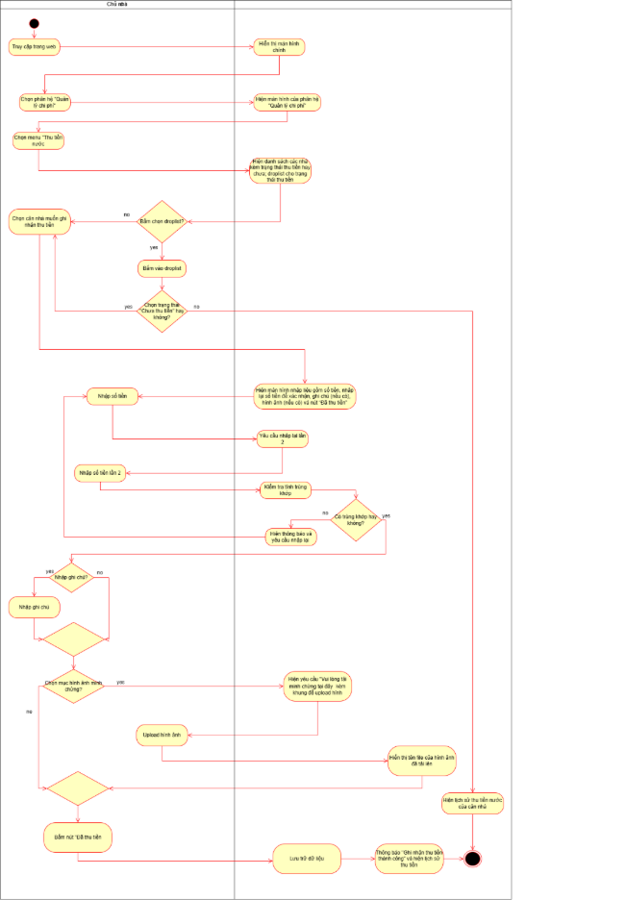

Thu tiền nhà

Use case ID | UC_4.2
Use case name | Thu tiền nhà
Description | Là chủ nhà, tôi muốn ghi nhận hoạt động thu tiền nhà vào hệ thống
Actors | Chủ nhà
Triggers | Người dùng nhấn nút “Thu tiền nhà”
Pre-conditions | Người dùng có thể truy cập đến trang web  Người dùng đã đăng nhập vào hệ thống  Căn nhà hiện tại đang có hồ sơ người thuê  Hệ thống thông báo trước 2 ngày đến hạn thu tiền nhà
Post-conditions | Người dùng ghi nhận hoạt động thu tiền nhà vào hệ thống thành công  Hệ thống lưu trữ dữ liệu mà người dùng nhập vào, kèm theo ghi nhận ngày giờ cụ thể và ghi nhận trạng thái “Đã thu tiền”
Main flow | - Người dùng truy cập đến trang web  - Hệ thống hiển thị màn hình chính  - Người dùng chọn menu “Thu tiền nhà”  - Hệ thống hiển thị danh sách các căn nhà đang cho thuê, gồm mã nhà, địa chỉ, tên người thuê hiện tại, trạng thái “Chưa thu tiền” hoặc “Đã thu tiền” và droplist cho trạng thái thu tiền bao gồm “Chưa thu tiền” và “Đã thu tiền”.  - Người dùng bấm vào droplist, chọn menu “Chưa thu tiền”  - Người dùng chọn căn nhà muốn ghi nhận hoạt động thu tiền nhà  - Hệ thống hiển thị thông báo “Có khoản khấu trừ hay không?”, kèm 2 nút “Có” và “Không”  - Người dùng chọn nút “Có”  - Hệ thống hiển thị tên căn nhà, địa chỉ, người thuê, kỳ thu; khung bên dưới gồm số tiền nhà, bên cạnh là vùng để nhập số tiền khấu trừ, kế tiếp là mục số tiền cần thu sau khi đã khấu trừ, mục “Ghi chú” ở phía dưới để nhập ghi chú (nếu có) và mục “Hình ảnh minh chứng” để upload hình ảnh minh chứng (nếu có), kèm nút “Đã thu tiền”.  - Người dùng nhập số tiền khấu trừ ở khung nhập liệu số tiền khấu trừ  - Hệ thống tính ra số tiền sau khấu trừ và hiển thị lên màn hình  - Người dùng nhập ghi chú  - Người dùng chọn mục “Chọn hình ảnh minh chứng”.  - Hệ thống yêu cầu “Vui lòng tải hình ảnh minh chứng tại đây” kèm khung “Chọn hình ảnh” để upload hình ảnh.  - Người dùng upload hình ảnh minh chứng.  - Hệ thống hiển thị tên file hình ảnh ở khung minh chứng.  - Người dùng bấm nút “Đã thu tiền”  - Hệ thống lưu trữ dữ liệu người dùng đã đưa vào kèm ngày giờ cụ thể  - Hệ thống hiển thị thông báo “Ghi nhận thu tiền thành công”, phía dưới hiện lịch sử thu tiền nhà người dùng ghi nhận vào hệ thống kèm nút “Trở về trang chủ”
Alternative flows | 5.a. Người dùng không chọn bấm droplist  5.a.1. Đi đến bước 6 trong main flow  5.b. Người dùng bấm vào droplist, chọn menu “Đã thu tiền”  5.b.1. Hệ thống hiển thị các căn nhà có trạng thái thu tiền là “Đã thu tiền”  5.b.2. Người dùng bấm chọn vào 1 căn nhà  5.b.3. Hệ thống hiển thị lịch sử thu tiền nhà trước đó của căn nhà.  8.a. Người dùng chọn nút “Không”  8.a.1. Hệ thống hiển thị số tiền nhà, bên cạnh là vùng để nhập số tiền khấu trừ đã bị xám (không cho nhập liệu), kế tiếp là mục số tiền cần thu, mục “Ghi chú” ở phía dưới để nhập ghi chú (nếu có) và mục “Hình ảnh minh chứng” để upload hình ảnh minh chứng (nếu có), kèm nút “Đã thu tiền”.  12.a. Người dùng không nhập ghi chú  13.a. Người dùng không chọn mục “Hình ảnh minh chứng”
Exception flows | N/A
Business rules | BR03: Vào 00:00 của ngày đến hạn thu tiền, tự động cập nhật trạng thái thu tiền nhà của căn nhà sang “Chưa thu tiền”
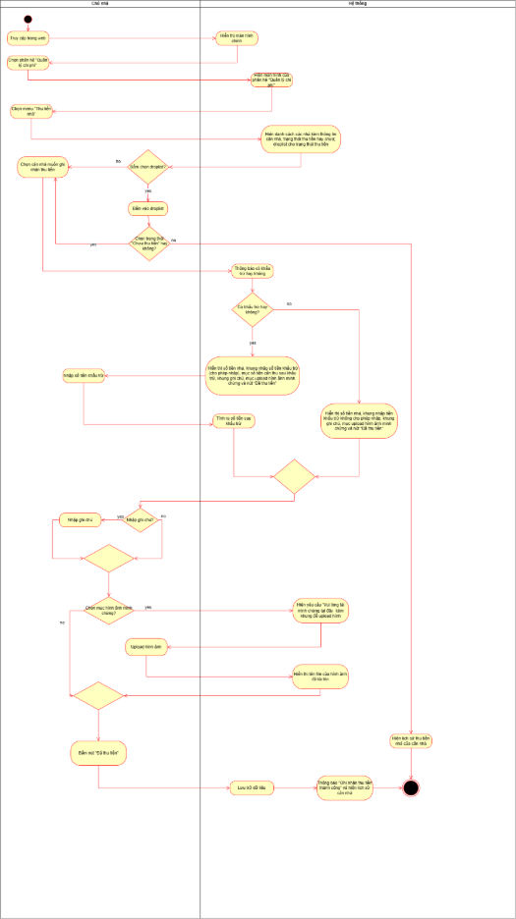

Xem lịch sử thu tiền

Use case ID | UC_3.5
Use case name | Xem lịch sử thu tiền
Description | Là Chủ nhà, tôi muốn xem lịch sử thu các khoản tiền của người thuê đã thu hay chưa
Actors | Chủ nhà
Triggers | Chủ nhà nhấn nút “Xem lịch sử thu tiền”
Pre-conditions | Người thuê đã có các khoản tiền nhà, tiền điện và tiền nước trong hệ thống
Post-conditions | Hệ thống hiển thị đầy đủ thông tin thu tiền của người thuê được chọn, bao gồm: trạng thái thanh toán (‘Đã thu’ / ‘Chưa thu’), hình ảnh minh chứng thu tiền và ghi chú đi kèm (nếu có)
Main flow | - Chủ nhà chọn chức năng “Quản lý chi phí”.  - Chủ nhà chọn chức năng “Xem lịch sử thu tiền”.  - Hệ thống hiển thị danh sách các căn nhà đang cho thuê, bao gồm thông tin “Địa chỉ” và “Người thuê”.  - Chủ nhà chọn căn nhà cần tra cứu.  - Hệ thống hiển thị các trường tìm kiếm “Người thuê” và “Kỳ thu”.  - Chủ nhà nhập thông tin người thuê, chọn kỳ thu tương ứng và nhấn nút “Xem”.  - Hệ thống kiểm tra thông tin tìm kiếm và truy xuất dữ liệu lịch sử thu tiền.  - Hệ thống hiển thị bảng lịch sử thu tiền gồm các thông tin: “Loại khoản”, “Kỳ thu”, “Số tiền”, “Trạng thái”, “Minh chứng”, “Ngày giờ thu” và “Ghi chú”.  - Chủ nhà xem trạng thái thanh toán của từng khoản (tiền nhà, tiền điện, tiền nước).
Alternative flows | 7a. Tại bảng lịch sử thu tiền, Chủ nhà nhấn nút “Xem ảnh” hoặc biểu tượng con mắt tại cột “Minh chứng” của khoản thu có trạng thái “Đã thu tiền”.  7a.1. Hệ thống hiển thị hình ảnh minh chứng chuyển khoản/nộp tiền dưới dạng cửa sổ bật lên (Modal/Popup), kèm thông tin chi tiết liên quan.  7a.2. Chủ nhà nhấn nút “Đóng” cửa sổ xem ảnh.  7a.3. Hệ thống đóng cửa sổ và quay lại bảng lịch sử thu tiền tại bước 8 của Main flow
Exception flows | 7b. Hệ thống không tìm thấy khoản thu nào phù hợp với thông tin tìm kiếm.  7b.1. Hệ thống hiển thị thông báo “Chưa có khoản thu nào!”.  7b.2. Chủ nhà có thể thay đổi thông tin tìm kiếm để thực hiện tra cứu lại.
Business rules | BR01: Hệ thống chỉ quản lý lịch sử thu của các khoản: Tiền nhà, tiền điện và tiền nước; không bao gồm quản lý tiền đặt cọc.  BR02: Minh chứng thu tiền bắt buộc là hình ảnh chụp màn hình giao dịch chuyển khoản hoặc hình ảnh xác nhận nộp tiền và phải gắn liền với ngày giờ thu cụ thể.  BR03: Đối với các khoản tiền có trạng thái “Chưa thu tiền”, cột “Minh chứng” và “Ngày giờ thu” hiển thị ký hiệu “-”; nút xem minh chứng ở trạng thái vô hiệu hóa (Disabled).  BR04: Đối với các khoản tiền có trạng thái “Đã thu tiền”, hệ thống hiển thị thông tin minh chứng và ngày giờ thu tương ứng (nếu có dữ liệu hợp lệ).

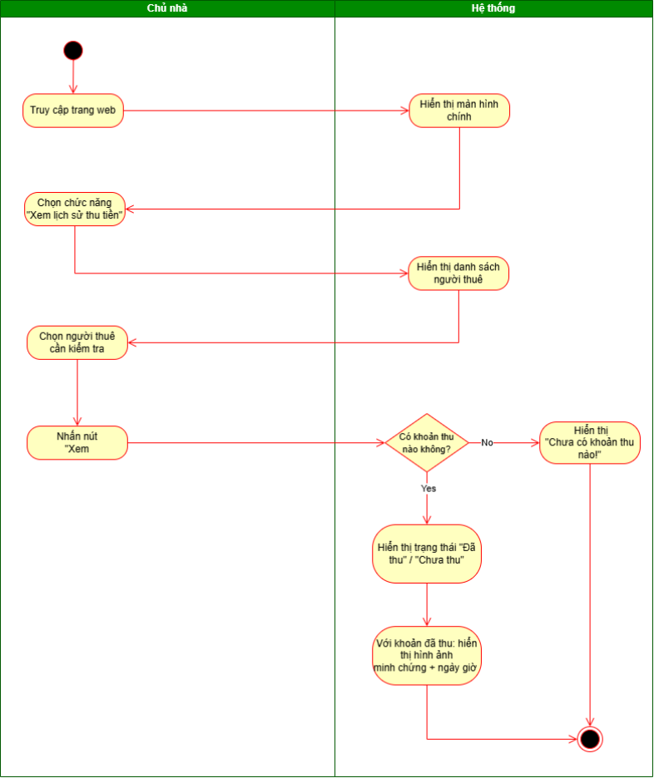

NON-FUNCTIONAL REQUIREMENTS
Liệt kê các yêu cầu phi chức năng dưới dạng bảng, có chia thành các mục rõ ràng. Ví dụ:

Performance requirements
ID | Non-functional requirements
NFR-01 | Hệ thống phải duy trì khả năng tra cứu hợp đồng và hồ sơ người thuê khi số lượng hồ sơ và ảnh đính kèm tăng theo thời gian.

Supportability requirements
ID | Non-functional requirements
NFR-02 | Dữ liệu hồ sơ và tệp ảnh phải được quản lý riêng, đồng thời giữ liên kết giữa mỗi ảnh và hồ sơ tương ứng để thuận tiện cho việc bảo trì khi dung lượng ảnh tăng.
NFR-03 | Dữ liệu hồ sơ và ảnh đính kèm phải được sao lưu và có thể khôi phục khi xảy ra sự cố làm mất dữ liệu.

Usability requirements
ID | Non-functional requirements
NFR-04 | Giao diện sử dụng màu xanh lá làm màu chủ đạo.
NFR-05 | Kết quả tra cứu phải phân biệt rõ người đang thuê và người đã thuê để chủ nhà chọn đúng hồ sơ tra cứu.

Data integrity and retention requirements
ID | Non-functional requirements
NFR-06 | Hồ sơ người thuê và ảnh hiện trạng trước khi bàn giao, sau khi trả nhà phải được giữ lại để có thể tra cứu sau khi kết thúc thuê.
NFR-07 | Số tiền thuê, tiền điện và tiền nước phải được lưu và hiển thị đúng theo từng khoản, từng kỳ thu. Ảnh minh chứng chuyển khoản phải gắn với đúng khoản mà khách thuê đã chuyển để đối chiếu.

Security requirements
ID | Non-functional requirements
NFR-08 | Chỉ chủ nhà có quyền xem thông tin cá nhân, ảnh CCCD và ảnh minh chứng thanh toán trong hồ sơ khách thuê.

INTRODUCTION

Purpose
Mục đích của tài liệu này là cung cấp một cái nhìn tổng quan, đầy đủ và hệ thống về quá trình phân tích và thiết kế hệ thống phần mềm quản lý nhà cho thuê của Anh Sang .
Tài liệu mô tả chi tiết các thành phần chính bao gồm: thiết kế giao diện người dùng, thiết kế cơ sở dữ liệu, thiết kế kiến trúc hệ thống, và thiết kế sơ đồ lớp.
Tài liệu giúp đảm bảo rằng tất cả các bên liên quan đều có cùng một cách nhìn thống nhất về chức năng, cấu trúc và cách thức vận hành của hệ thống. Đồng thời, tài liệu đóng vai trò làm cơ sở tham chiếu trong quá trình xây dựng, triển khai và bảo trì hệ thống sau này.

Scope
Tài liệu này bao gồm phạm vi thiết kế cho hệ thống quản cho thuê nhà của anh Sang với các nội dung chính như sau:
• Thiết kế giao diện :Các màn hình chức năng chính: quản lý hợp đồng,quản lý nhà, quản lý chi phí, quản lý khách thuê, đăng nhập
• Thiết kế cơ sở dữ liệu (Database Design): Chuẩn hóa, thiết kế vật lý các bảng, ước lượng dung lượng
• Thiết kế lớp (Class Design)

Components description

Decomposition description
Put the class diagram here.
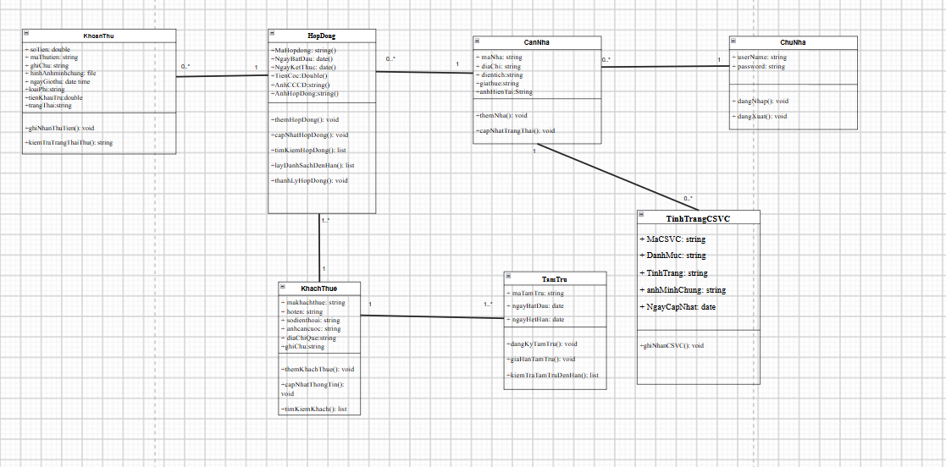

Database description

Database logical design

Table design (based on class design)

Tên bảng | Tên cột | Khóa
ChuNha | userName | Khóa chính
ChuNha | passWord
CanNha | maCanNha | Khóa chính
CanNha | diaChi
CanNha | dienTich
CanNha | soPhong
CanNha | giaThue
CanNha | trangThai
CanNha | anhHienTrang
CanNha | userName | Khóa ngoại
KhachThue | maKhachThue | Khóa chính
KhachThue | hoTen
KhachThue | soDienThoai
KhachThue | anhCanCuoc
KhachThue | diaChiQue
KhachThue | ghiChu
HopDong | maHopDong | Khóa chính
HopDong | maNha | Khóa ngoại
HopDong | maKhachThue | Khóa ngoại
HopDong | ngayBatDau
HopDong | ngayKetThuc
HopDong | tienCoc
HopDong | anhCCCD
HopDong | anhHopDong
KhoanThu | maThuTien | Khóa chính
KhoanThu | maHopDong | Khóa ngoại
KhoanThu | loaiPhi
KhoanThu | soTien
KhoanThu | tienKhauTru
KhoanThu | trangThai
KhoanThu | ngayGioThu
KhoanThu | hinhAnhMinhChung
KhoanThu | ghiChu
TinhTrangCSVC | maCSVC | Khóa chính
TinhTrangCSVC | maNha | Khóa ngoại
TinhTrangCSVC | danhMuc
TinhTrangCSVC | tinhTrang
TinhTrangCSVC | ngayCapNhat
TinhTrangCSVC | anhMinhChung
TamTru | maTamTru | Khóa chính
TamTru | maKhachThue | Khóa ngoại
TamTru | ngayBatDau
TamTru | ngayHetHan

Normalization
Normalize tables at desired level.
ChuNha (userName, passWord)
canNha ( maNha, diaChi, dienTich, soPhong, giaThue, trangThai, anhHienTrang, userName (FK) )
khachThue ( maKhachThue, hoTen, soDienThoai, anhCanCuoc, diaChiQue, ghiChu )
hopDong ( maHopDong, ngayBatDau, ngayKetThuc, tienCoc, anhCCCD, anhHopDong, maNha (FK), maKhachThue (FK) )
khoanThu ( maThuTien, loaiPhi, soTien, tienKhauTru, trangThai, ngayGioThu, hinhAnhMinhChung, ghiChu, maHopDong (FK) )
tinhTrangCSVC ( maCSVC, danhMuc, tinhTrang, ngayCapNhat, anhMinhChung, maNha (FK) )
tamTru ( maTamTru, ngayBatDau, ngayHetHan, maKhachThue (FK) )

Database diagram
Put database diagram here.
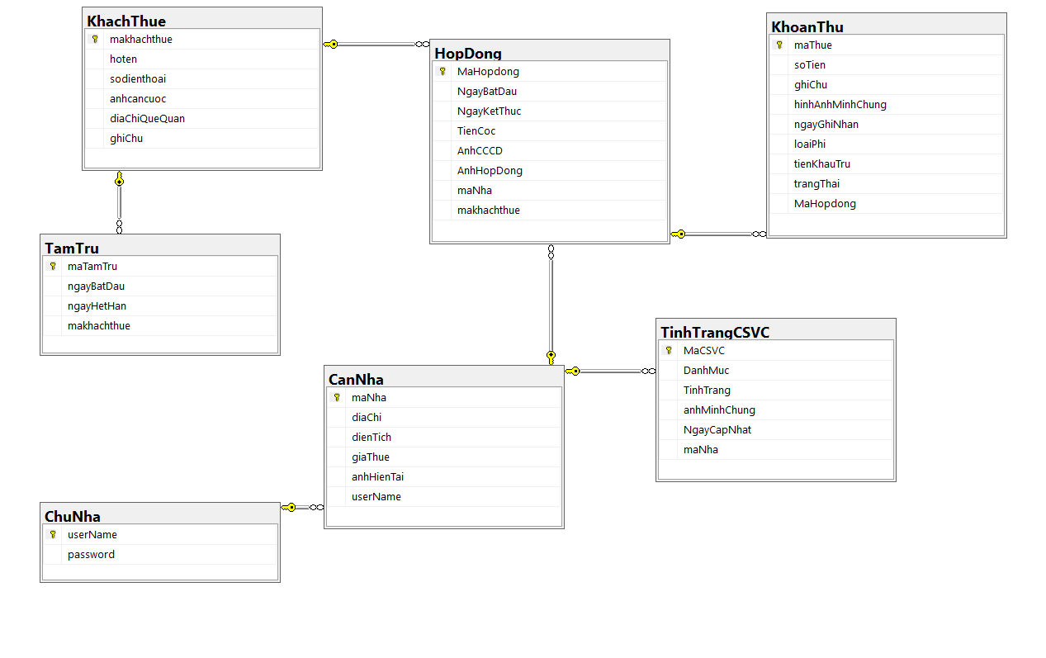

Database physical design
Indicate which database management system is used in the project, and then describe details of tables.

Bảng ChuNha
No. | Column name | Datatype | Constraints | Notes
1 | userName | CHAR(20) | KHÓA CHÍNH(PK)
2 | passWord | CHAR(10)

Bảng CanNha
No. | Column name | Datatype | Constraints | Notes
1 | maNha | CHAR(10) | KHÓA CHÍNH (PK)
2 | diaChi | NVARCHAR(255) | NOT NULL
3 | dienTich | INT | NOT NULL
4 | soPhong | INT | NOT NULL
5 | giaThue | MONEY | CHECK (giaThue >=0)
6 | trangThai | NVARCHAR(50) | NOT NULL
7 | anhHienTrang | VARCHAR(500) | NOT NULL

Bảng KhachThue
No. | Column name | Datatype | Constraints | Notes
1 | maKhachThue | CHAR(10) | KHÓA CHÍNH (PK)
2 | hoTen | NVACHAR(50) | NOT NULL
3 | soDienThoai | CHAR(10) | NOT NULL, CHECK(soDienThoai NOT LIKE %[^0-9]%'), UNIQUE
4 | anhCanCuoc | VARCHAR(500) | NOT NULL
5 | diaChiQue | NVARCHAR(255) | NOT NULL
6 | ghiChu | NVARCHAR(200) | NULL

Bảng HopDong
No. | Column name | Datatype | Constraints | Notes
1 | maHopDong | CHAR(10) | KHÓA CHÍNH(PK)
2 | maNha | CHAR(10) | KHÓA NGOẠI(FK)
3 | maKhachThue | CHAR(10) | KHÓA NGOẠI(FK)
4 | ngayBatDau | DATETIME | NOT NULL
5 | ngayKetThuc | DATETIME | NOT NULL
6 | tienCoc | MONEY | NULL
7 | anhCCCD | VARCHAR(500) | NOT NULL
8 | anhHopDong | VARCHAR(500) | NOT NULL

Bảng KhoanThu
No. | Column name | Datatype | Constraints | Notes
1 | maThuTien | CHAR(10) | KHÓA CHÍNH (PK)
2 | maHopDong | CHAR(10) | KHÓA NGOẠI (FK)
3 | loaiPhi | NVARCHAR(50) | NOT NULL
4 | soTien | MONEY | NOT NULL
5 | tienKhauTru | MONEY | NULL
6 | trangThai | NVARCHAR(50) | NOT NULL
7 | ngayGioThu | DATETIME | NOT NULL
8 | hinhAnhMinhChung | VARCHAR(500) | NOT NULL
9 | ghiChu | NVARCHAR(200) | NULL

Bảng TinhTrangCSVC
No. | Column name | Datatype | Constraints | Notes
1 | MaCSVC | CHAR(10) | KHÓA CHÍNH(PK)
2 | maNha | CHAR(10) | KHÓA NGOẠI(FK)
3 | danhMuc | NVARCHAR(255) | NOT NULL
4 | tinhTrang | NVARCHAR(50) | NOT NULL
5 | ngayCapNhat | DATETIME | NOT NULL
6 | anhMinhChung | VARCHAR(500) | NOT NULL

Bảng TamTru
No. | Column name | Datatype | Constraints | Notes
1 | maTamTru | CHAR(10) | KHÓA CHÍNH(PK)
2 | maKhachThue | CHAR(10) | KHÓA NGOẠI(FK)
3 | ngayBatDau | DATETIME | NOT NULL
4 | ngayHetHan | DATETIME | NOT NULL

Ước lượng dung lượng dự trữ

Bảng ChuNha
Column name | Dung lượng (byte)
userName | 20
passWord | 10
Tổng | 30
Overhead (30%) | 9
Tổng dung lượng lưu trữ cho 1 bản ghi | 39
Số lượng bản ghi khởi tạo ban đầu | 1
Tổng dung lượng lưu trữ ban đầu | 39
Ước lượng dữ liệu gia tăng/tháng (1 bản ghi) | 0
Dung lượng lưu trữ sau 5 năm | 39

Bảng CanNha
Column Name | Dung lượng (byte)
maNha | 10
diaChi | 510
dienTich | 4
soPhong | 4
giaThue | 8
trangThai | 100
anhHienTrang | 500
Tổng | 1.136
Overhead (30%) | 340,8
Tổng dung lượng lưu trữ cho 1 bản ghi | 1.477
Số lượng bản ghi khởi tạo đầu | 4
Tổng dung lượng lưu trữ ban đầu | 5.908
Ước lượng dữ liệu gia tăng/tháng (1 bản ghi) | 1.477
Dung lượng lưu trữ sau 5 năm | 94.528

Bảng KhachThue
Column Name | Dung lượng (byte)
maKhachThue | 10
hoTen | 100
soDienThoai | 10
anhCanCuoc | 500
diaChiQue | 510
ghiChu | 400
Tổng | 1.530
Overhead (30%) | 459
Tổng dung lượng lưu trữ cho 1 bản ghi | 1.989
Số lượng bản ghi khởi tạo đầu | 4
Tổng dung lượng lưu trữ ban đầu | 7.956
Ước lượng dữ liệu gia tăng/tháng (4 bản ghi) | 7.956
Dung lượng lưu trữ sau 5 năm | 485.316

Bảng HopDong
Column Name | Dung lượng (byte)
maHopDong | 10
maNha | 10
maKhachThue | 10
ngayBatDau | 8
ngayKetThuc | 8
tienCoc | 8
anhCCCD | 500
anhHopDong | 500
Tổng | 1.054
Overhead (30%) | 316,2
Tổng dung lượng lưu trữ cho 1 bản ghi | 1.370
Số lượng bản ghi khởi tạo đầu | 4
Tổng dung lượng lưu trữ ban đầu | 5.480
Ước lượng dữ liệu gia tăng/tháng (4 bản ghi) | 5.480
Dung lượng lưu trữ sau 5 năm | 334.280

Bảng KhoanThu
Column Name | Dung lương (byte)
maThuTien | 10
maHopDong | 10
loaiPhi | 100
soTien | 8
tienKhauTru | 8
trangThai | 100
ngayGioThu | 8
hinhAnhMinhChung | 500
ghiChu | 400
Tổng | 1.144
Overhead (30%) | 343,2
Tổng dung lượng lưu trữ cho 1 bản ghi | 1.487
Số lượng bản ghi khởi tạo đầu | 12
Tổng dung lượng lưu trữ ban đầu | 17.844
Ước lượng dữ liệu gia tăng/tháng (12 bản ghi) | 17.844
Dung lượng lưu trữ sau 5 năm | 1.088.484

Bảng TinhTrangCSVC
Column Name | Dung lượng (byte)
maCSVC | 10
maNha | 10
danhMuc | 510
tinhTrang | 100
ngayCapNhat | 8
anhMinhChung | 500
Tổng | 1.138
Overhead (30%) | 341,4
Tổng dung lượng lưu trữ cho 1 bản ghi | 1.479
Số lượng bản ghi khởi tạo đầu | 4
Tổng dung lượng lưu trữ ban đầu | 5.916
Ước lượng dữ liệu gia tăng/tháng (4 bản ghi) | 5.916
Dung lượng lưu trữ sau 5 năm | 360.876

Bảng TamTru
Column Name | Dung lượng (byte)
maTamTru | 10
maKhachThue | 10
ngayBatDau | 8
ngayKetThuc | 8
Tổng | 36
Overhead (30%) | 10,8
Tổng dung lượng lưu trữ cho 1 bản ghi | 47
Số lượng bản ghi khởi tạo đầu | 4
Tổng dung lượng lưu trữ ban đầu | 188
Ước lượng dữ liệu gia tăng/tháng (4 bản ghi) | 188
Dung lượng lưu trữ sau 5 năm | 11.468
- Tổng dung lượng lưu trữ ban đầu: 43. 331 bytes
- Tổng dung lượng lưu trữ sau 5 năm: 2.374.991 bytes

External interfaces

User interfaces
Describe interfaces with the various system users. Even if this information could already be described in previous related documents (i.e. SRS or analysis documents), in this section the description of this interfaces could be more specifically done as the blueprints to be followed by designers, programmers and testers.

Screen flow
Illustrate flows of the screens.

Link figma: link

Ánh xạ màn hình
Use case | Chủ nhà | Khách thuê | Nhà thuê | Hợp đồng thuê | Đơn tạm trú | Cơ sở vật chất | Khoản thu/ Giao dịch | Thông báo
UC0.Đăng nhập | X
UC1.1. Thêm hợp đồng | X | X | X | X
UC1.2. Cập nhật hợp đồng | X | X | X | X
UC1.3.Tìm kiếm hợp đồng | X | X | X | X
UC1.4.Xem danh sách hợp đồng đến hạn | X | X | X | X |  |  |  | X
UC1.5. Thanh lý hợp đồng | X | X | X | X |  | X |  | X
UC2.1. Thêm nhà cho thuê | X |  | X |  |  | X
UC2.2.Cập nhật trạng thái nhà | X |  | X | X
UC2.3. Ghi nhận tình trạng cơ sở vật chất | X |  | X |  |  | X
UC3.1.Thêm thông tin khách hàng | X | X | X
UC3.2.Cập nhật thông tin khách | X | X | X
UC3.3.Tìm kiếm thông tin khách | X | X | X
UC3.4.Đăng ký tạm trú | X | X | X |  | X
UC3.5.Theo dõi và gia hạn tạm trú | X | X |  |  | X |  |  | X
UC4.1.Thu tiền điện | X | X | X |  |  |  | X
UC4.2.Thu tiền nước | X | X | X |  |  |  | X
UC4.3.Thu tiền nhà | X | X | X |  |  |  | X
UC4.4.Kiểm tra trạng thái thu tiền | X | X | X |  |  |  | X

Screen specification

Màn hình thêm hợp đồng 1
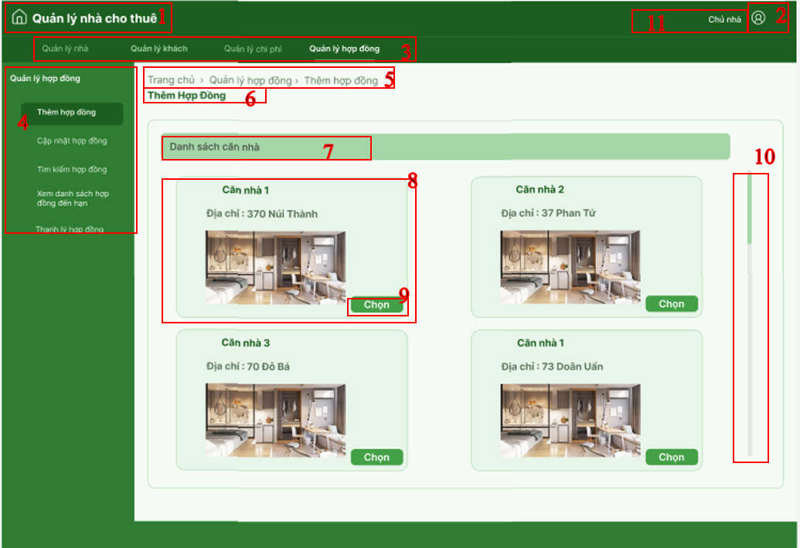

STT | LOẠI | MÔ TẢ | Ghi chú
1 | Logo | Hiển thị logo hình ngôi nhà và tên hệ thống "Quản lý nhà cho thuê".
2 | Button | Hiển thị thông tin vai trò "Chủ nhà" và icon tài khoản.  - Sự kiện: Khi nhấn vào sẽ hiển thị menu đăng xuất.
3 | Tabmenu | Thanh điều hướng ngang gồm "Quản lý nhà", "Quản lý khách", "Quản lý chi phí", "Quản lý hợp đồng".  - Sự kiện: Khi nhấn vào từng tab, hệ thống sẽ chuyển sang màn hình chức năng tương ứng.
4 | Sidebar | Danh sách chức năng quản lý hợp đồng bên trái gồm:  - Thêm hợp đồng  - Cập nhật hợp đồng  - Tìm kiếm hợp đồng  - Xem danh sách hợp đồng đến hạn  - Thanh lý hợp đồng  - Sự kiện: Khi nhấn vào mỗi mục, hệ thống chuyển đến màn hình chức năng đó.
5 | Text | Hiển thị đường dẫn breadcrumb "Trang chủ › Quản lý hợp đồng › Thêm hợp đồng" để người dùng biết vị trí hiện tại của mình trong hệ thống.
6 | Text | Hiển thị cứng tiêu đề trang "Thêm Hợp Đồng".
7 | Text | Hiển thị tiêu đề phân khu "Danh sách căn nhà" trên nền xanh nhạt.
8 | Card/Inf | Hiển thị thẻ thông tin của "Căn nhà " gồm: Tên căn nhà, Địa chỉ và hình ảnh thực tế của căn nhà.
9 | Button | Hiển thị nút "Chọn" của Căn nhà .  - Sự kiện: Khi nhấn vào, hệ thống sẽ chọn căn nhà này và chuyển sang bước tiếp theo để thêm hợp đồng mới.
10 | Scrollbar | Thanh cuộn dọc cho phép người dùng cuộn xuống dưới để xem thêm các căn nhà khác có trong danh sách nếu số lượng vượt quá kích thước hiển thị của màn hình.
11 | Text | Hiển thị tiêu đề “Chủ Nhà”

Màn hình Thêm Hợp đồng 2
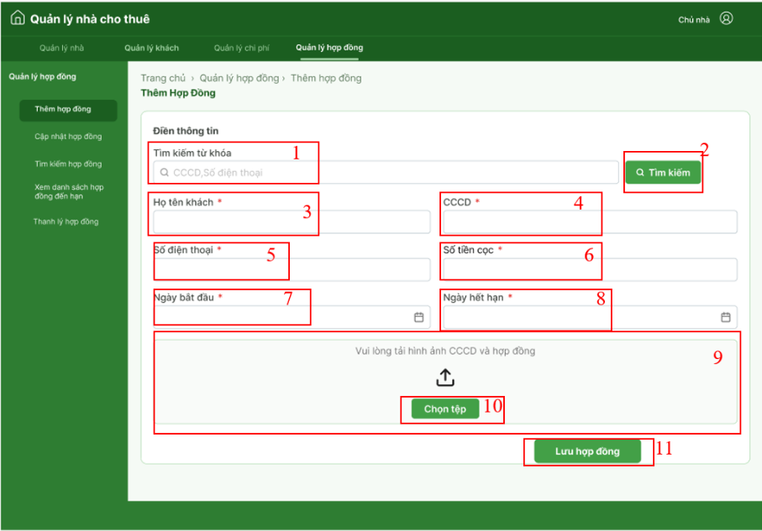

STT | LOẠI | MÔ TẢ | GHI CHÚ
1 | Input text | Ô nhập "Tìm kiếm từ khóa" (CCCD, Số điện thoại) đi kèm nút "Tìm kiếm".  - Dùng để nhập số CCCD hoặc Số điện thoại của khách hàng
2 | Button | Hiển thị nút "Tìm kiếm".  - Sự kiện: Khi nhấn vào, hệ thống tra cứu CSDL và tự động điền thông tin khách hàng nếu tìm thấy.
3 | Input text | Ô hiển thị "Họ tên khách *".  - Tự động điền khi tìm kiếm thành công | Tự động điền sau khi tìm kiếm thông tin khách hàng thành công
4 | Input text | Ô hiển thị "CCCD *".  - Tự động điền khi tìm kiếm thành công | Tự động điền sau khi tìm kiếm thông tin khách hàng thành công
5 | Input text | Ô hiển thị "Số điện thoại *".  - Tự động điền khi tìm kiếm thành công | Tự động điền sau khi tìm kiếm thông tin khách hàng thành công
6 | Input text | Ô nhập "Số tiền cọc *".  - nhập số tiền cọc hợp đồng.
7 | Input text | Ô nhập "Ngày bắt đầu *".  - Sự kiện: Nhấn vào ô hoặc icon lịch để chọn ngày hợp đồng có hiệu lực.
8 | Input text | Ô nhập "Ngày hết hạn *".  - Sự kiện: Nhấn vào ô hoặc icon lịch để chọn ngày hết hạn hợp đồng.
9 | Button | Hiển thị nút "Chọn tệp" nằm trong khung tải tệp.  - Sự kiện: Nhấn nút để mở cửa sổ chọn tệp ảnh/PDF từ máy tính lên hệ thống.
10 | Frame | Khung hiển thị thông báo "Vui lòng tải hình ảnh CCCD và hợp đồng".  - Khu vực định vị vùng tải tệp và hiển thị danh sách các tệp/hình ảnh đã chọn.
11 | Button | Hiển thị nút "Lưu hợp đồng".  -Sự kiện: Nhấn vào để lưu hợp đồng mới vào hệ thống.

Màn hình thêm hợp đồng 3
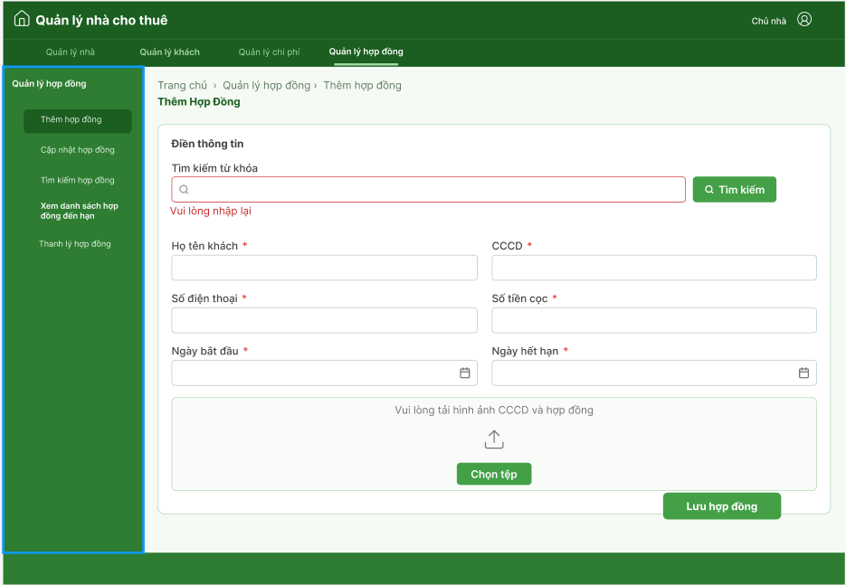
1
1
STT | LOẠI | MÔ TẢ | GHI CHÚ
1 | Input text | Ô nhập "Tìm kiếm từ khóa" hiển thị đường viền màu đỏ nổi bật do người dùng nhập sai định dạng hoặc để trống nhưng vẫn bấm Tìm kiếm.
2 | Text | Dòng chữ thông báo lỗi màu đỏ "Vui lòng nhập lại" hiển thị ngay bên dưới ô Tìm kiếm từ khóa.

Màn hình thêm hợp đồng 34
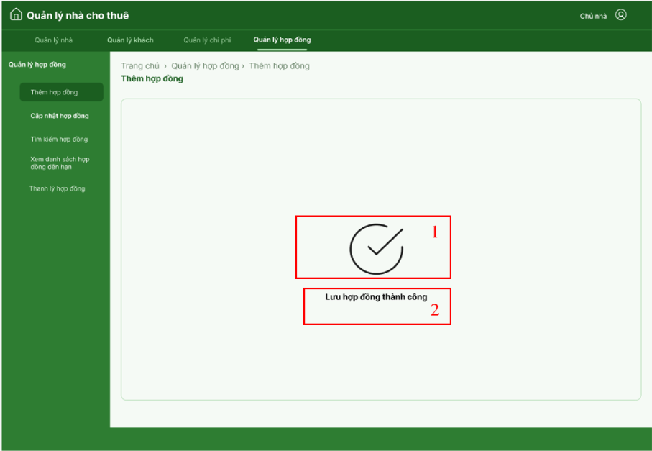

STT | LOẠI | MÔ TẢ | GHI CHÚ
1 | Icon | Hiển thị biểu tượng dấu tích hoàn thành hình tròn ở chính giữa phân khu nội dung.
2 | Text | Hiển thị thông báo trạng thái "Lưu hợp đồng thành công".

Màn hình Thêm hợp đồng 5
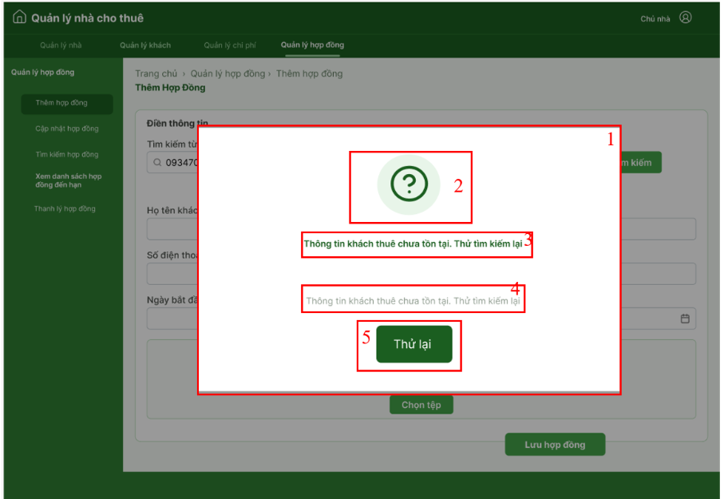
STT | LOẠI | MÔ TẢ | GHI CHÚ
1 | Pop-up | Khung pop-up thông báo nổi trên nền màn hình mờ.
2 | Icon | Biểu tượng dấu hỏi chấm (?) nằm trong vòng tròn màu xanh ở đầu pop-up để thông báo.
3 | Text | Hiển thị dòng tiêu đề thông báo "Thông tin khách thuê chưa tồn tại. Thử tìm kiếm lại".
4 | Text | Hiển thị nội dung chi tiết thông báo "Thông tin khách thuê chưa tồn tại. Thử tìm kiếm lại"
5 | Button | Hiển thị nút "Thử lại".  - Sự kiện: Khi nhấn vào, hệ thống đóng cửa sổ pop-up thông báo và quay trở về màn hình nhập liệu ban đầu để người dùng tiếp tục thao tác.

Màn hình Thêm hợp đồng 6
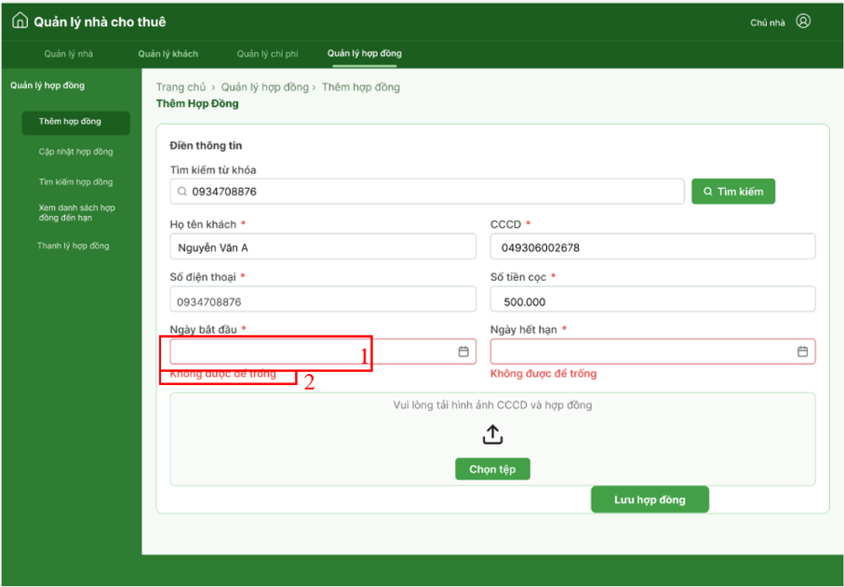
STT | LOẠI | MÔ TẢ | GHI CHÚ
1 | Input text | Những trường nhập liệu bị bỏ trống , hiển thị viền màu đỏ
2 | Text | Hiển thị dòng chữ thông báo lỗi màu đỏ "Không được để trống" ngay bên dưới ô nhập.

Màn hình Thêm hợp đồng 7
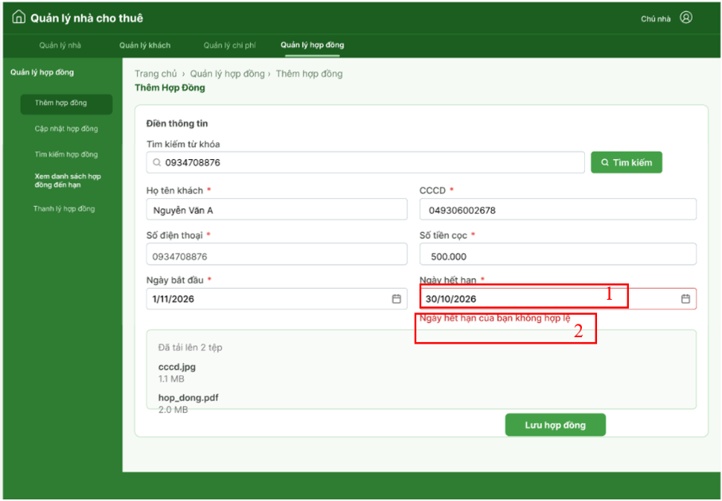
STT | LOẠI | MÔ TẢ | GHI CHÚ
1 | Input text | Những trường nhập ngày hết hạn bị sai, hiển thị viền màu đỏ
2 | Text | Hiển thị dòng chữ thông báo lỗi màu đỏ "Ngày hết hạn của bạn không hợp lệ" ngay bên dưới ô nhập.

Màn hình Thêm hợp đồng 8
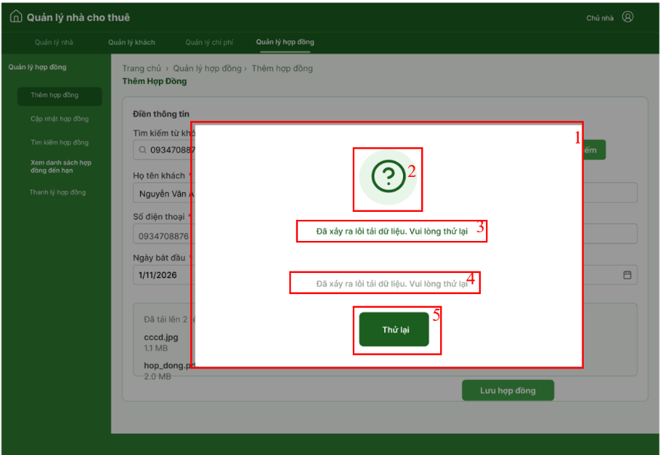
STT | LOẠI | MÔ TẢ
1 | Pop-up | Khung pop-up thông báo nổi trên nền màn hình mờ.
2 | Icon | Biểu tượng dấu hỏi chấm (?) nằm trong vòng tròn màu xanh ở đầu pop-up để thông báo.
3 | Text | Hiển thị dòng tiêu đề thông báo "Đã xảy ra lỗi dữ liệu. Vui lòng thủ lại".
4 | Text | Hiển thị nội dung chi tiết thông báo " Đã xảy ra lỗi dữ liệu. Vui lòng thủ lại "
5 | Button | Hiển thị nút "Thử lại".  - Sự kiện: Khi nhấn vào, hệ thống đóng cửa sổ pop-up thông báo và quay trở về màn hình nhập liệu ban đầu để người dùng tiếp tục thao tác.

Màn hình Cập nhật hợp đồng 1
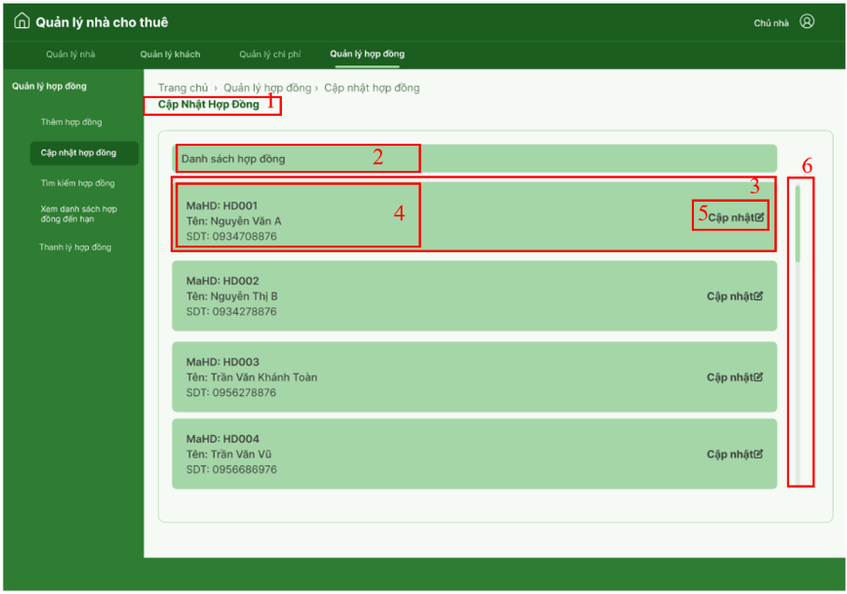
STT | LOẠI | MÔ TẢ | GHI CHÚ
1 | Text | Hiển thị tiêu đề trang "Cập Nhật Hợp Đồng".
2 | Text | Hiển thị tiêu đề phân khu "Danh sách hợp đồng"
3 | Card | Hiển thị thẻ để chưa thông tin hợp đồng
4 | Text | Hiển thị thông tin hợp đồng, bao gồm: Mahd,tên,sdt.
5 | Button | Hiển thị nút “Cập nhật” kèm với icon cây bút chỉnh sửa  - Sự kiện: Khi nhấn vào, hệ thống chuyển sang màn hình chỉnh sửa thông tin chi tiết cho hợp đồng tương ứng.
6 | Scrollbar | Thanh cuộn dọc cho phép người dùng cuộn xuống dưới để xem danh sách các hợp đồng khác có trong danh sách nếu số lượng vượt quá kích thước hiển thị của màn hình.

Màn hình Cập nhập hợp đồng 2
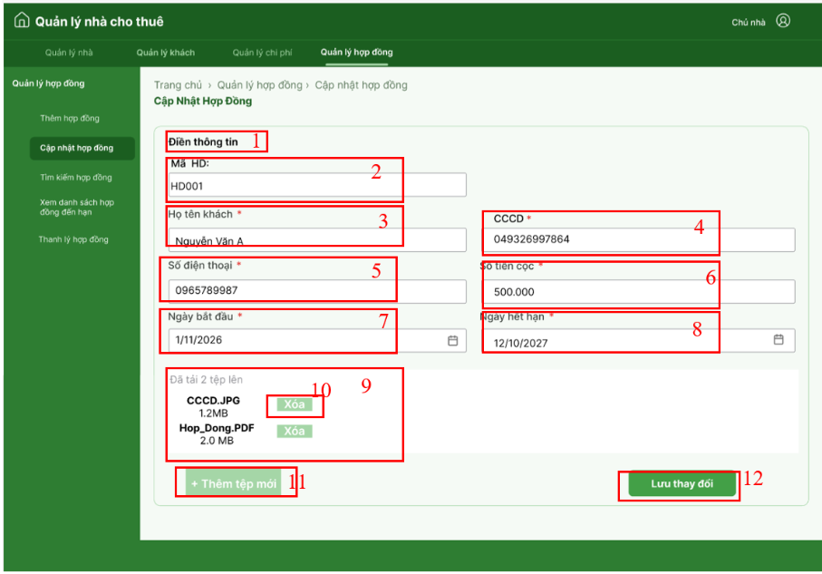

STT | LOẠI | MÔ TẢ | GHI CHÚ
1 | Text | Hiển thị tiêu đề “Điền thông tin”
2 | Input Text | Ô hiển thị "Mã HD:" | Thông tin bên trong đã hiện sẵn và chỉ được đọc
3 | Input Text | Ô hiển thị "Họ tên khách " | Thông tin bên trong đã hiện sẵn và chỉ được đọc
4 | Input Text | Ô hiển thị "CCCD" | Thông tin bên trong đã hiện sẵn và chỉ được đọc
5 | Input Text | Ô nhập "Số tiền cọc " đã có thông tin hiện tại | Được phép chỉnh sửa
6 | Input Text | Ô nhập "Ngày bắt đầu " chứa giá trị chọn  - Sự kiện: Nhấn vào ô hoặc icon lịch để cập nhật lại ngày hợp đồng có hiệu lực. | Được phép chỉnh sửa
7 | Input Text | Ô nhập "Ngày hết hạn " chứa giá trị chọn  - Sự kiện: Nhấn vào ô hoặc icon lịch để cập nhật lại ngày hết hạn hợp đồng. | Được phép chỉnh sửa
8 | Input Text | Ô nhập *"Ngày hết hạn " chứa giá trị chọn | Được phép chỉnh sửa
9 | Frame | Khung hiển thị danh sách các tệp đã tải lên trước đó
10 | Button | Hiển thị nút "Xóa" bên cạnh từng tệp.  - Sự kiện: Khi nhấn vào, hệ thống xóa tệp tương ứng ra khỏi danh sách đã tải.
11 | Button | Hiển thị nút "+ Thêm tệp mới"  - Sự kiện: Khi nhấn vào, mở cửa sổ để chọn và tải thêm tệp ảnh/PDF mới lên hệ thống.
12 | Button | Hiển thị nút "Lưu thay đổi".  - Sự kiện: Khi nhấn vào, hệ thống kiểm tra dữ liệu và lưu thông tin hợp đồng mới cập nhật vào CSDL.

Màn hình Cập nhật hợp đồng 3
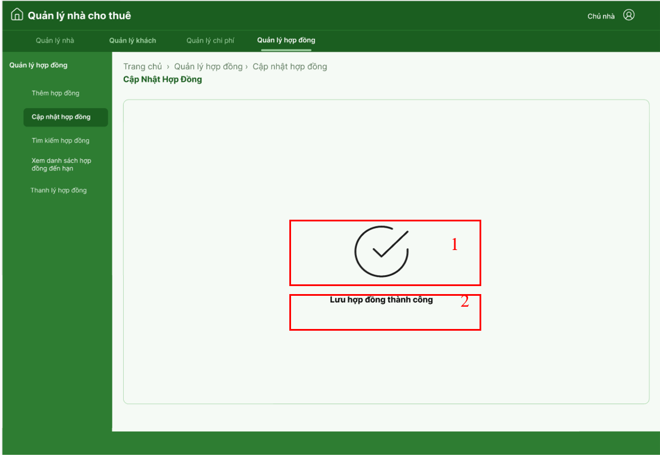

STT | LOẠI | MÔ TẢ | GHI CHÚ
1 | Icon | Hiển thị biểu tượng dấu tích hoàn thành hình tròn ở chính giữa phân khu nội dung.
2 | Text | Hiển thị thông báo trạng thái "Lưu hợp đồng thành công".

Màn hình Cập nhật hợp đồng 4
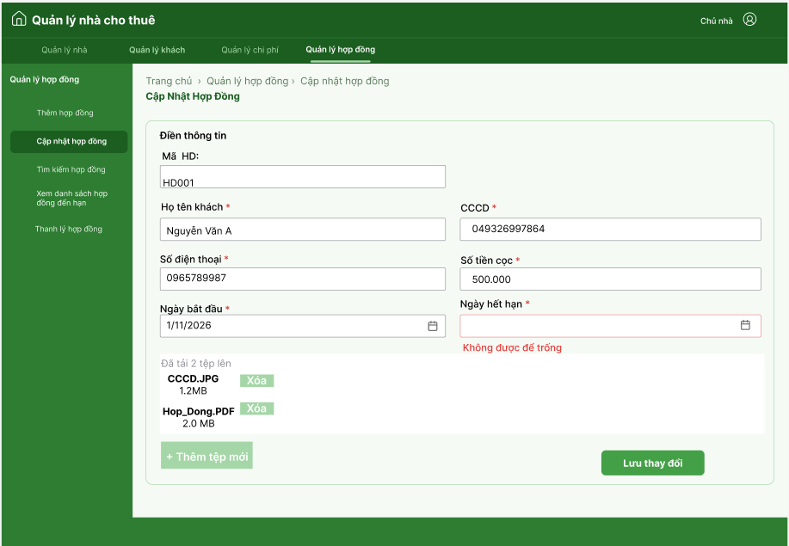
2
1
STT | LOẠI | MÔ TẢ | GHI CHÚ
1 | Input text | Những trường nhập liệu bị bỏ trống , hiển thị viền màu đỏ
2 | Text | Hiển thị dòng chữ thông báo lỗi màu đỏ "Không được để trống" ngay bên dưới ô nhập.

Màn hình Cập nhật hợp đồng 5
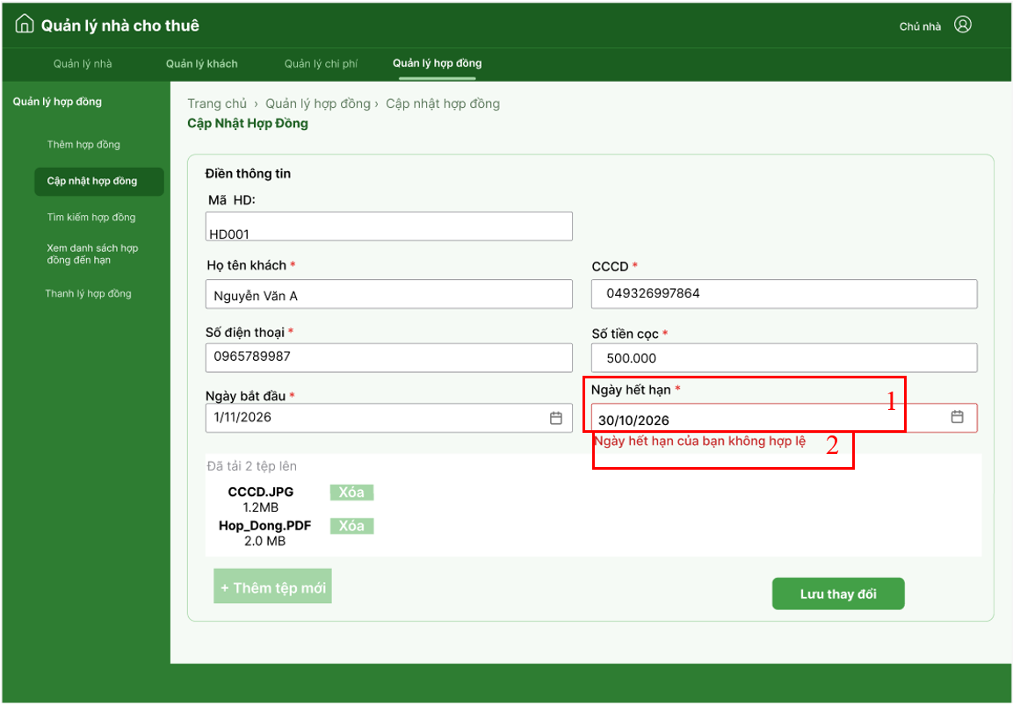
STT | LOẠI | MÔ TẢ | GHI CHÚ
1 | Input text | Những trường nhập ngày hết hạn bị sai, hiển thị viền màu đỏ
2 | Text | Hiển thị dòng chữ thông báo lỗi màu đỏ "Ngày hết hạn của bạn không hợp lệ" ngay bên dưới ô nhập.

Màn hình Cập nhập hợp đồng 6
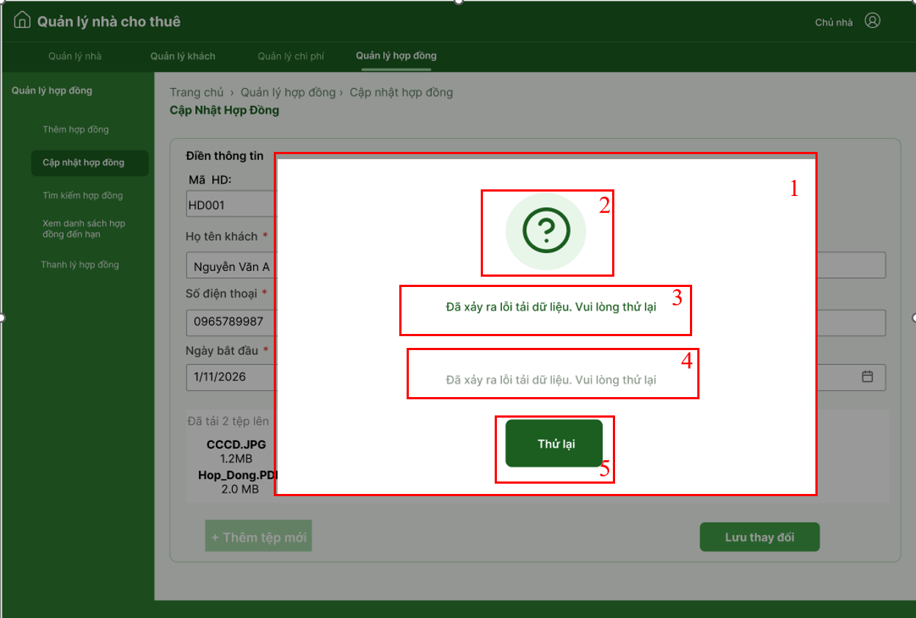
STT | LOẠI | MÔ TẢ | GHI CHÚ
1 | Pop-up | Khung pop-up thông báo nổi trên nền màn hình mờ.
2 | Icon | Biểu tượng dấu hỏi chấm (?) nằm trong vòng tròn màu xanh ở đầu pop-up để thông báo.
3 | Text | Hiển thị dòng tiêu đề thông báo "Đã xảy ra lỗi dữ liệu. Vui lòng thủ lại".
4 | Text | Hiển thị nội dung chi tiết thông báo " Đã xảy ra lỗi dữ liệu. Vui lòng thủ lại "
5 | Button | Hiển thị nút "Thử lại".  - Sự kiện: Khi nhấn vào, hệ thống đóng cửa sổ pop-up thông báo và quay trở về màn hình nhập liệu ban đầu để người dùng tiếp tục thao tác.

Màn hình Tìm kiếm hợp đồng 1
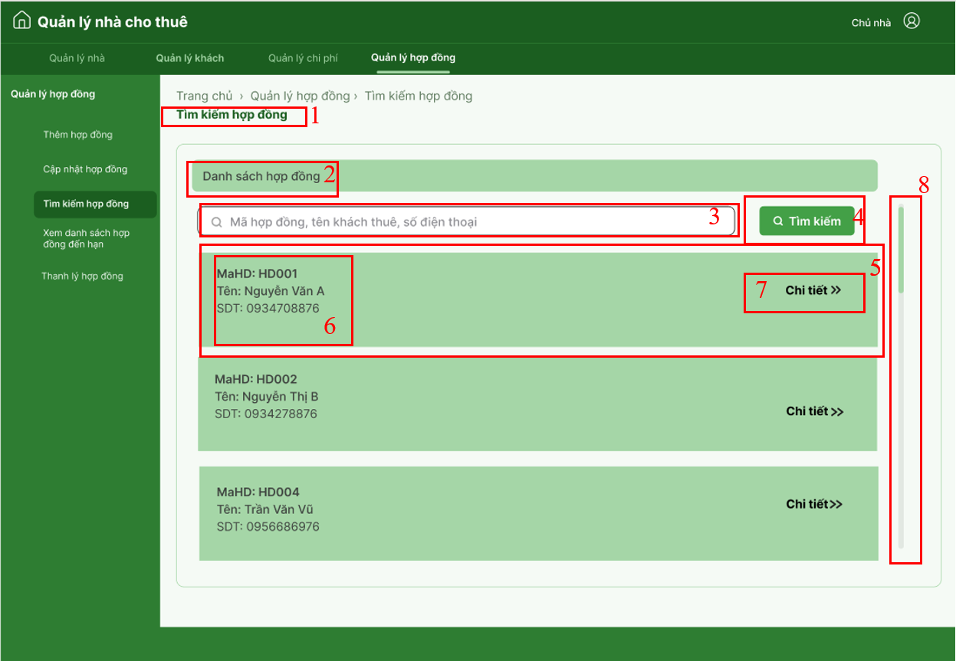

STT | LOẠI | MÔ TẢ | GHI CHÚ
1 | Text | Hiển thị tiêu đề trang "Tìm kiếm hợp đồng"
2 | Text | Hiển thị tiêu đề phân khu "Danh sách hợp đồng"
3 | Input text | Ô nhập dùng để nhập từ khóa tìm kiếm.
4 | Button | Hiển thị nút "Tìm kiếm" có icon kính lúp.  - Sự kiện: Khi nhấn vào, hệ thống lọc và hiển thị kết quả theo từ khóa đã nhập.
5 | Frame | 1 khung thông tin hiển thị thông tin tóm tắt của hợp đồng bao gồm: MaHD, Tên, SĐT và nút thao tác.
6 | Text | Hiển thị thông tin đại diện của hợp đồng gồm: MaHD, Tên , SĐT .
7 | Button | Hiển thị nút "Chi tiết >>" nằm cùng trong khung với thông tin hợp đồng.  - Sự kiện: Khi nhấn vào, hệ thống chuyển sang màn hình xem toàn bộ thông tin chi tiết của hợp đồng đó.
8 | Scrollbar | Thanh cuộn dọc cho phép cuộn xuống để xem thêm các hợp đồng khác có trong danh sách.

Màn hình tìm kiếm hợp đồng 2
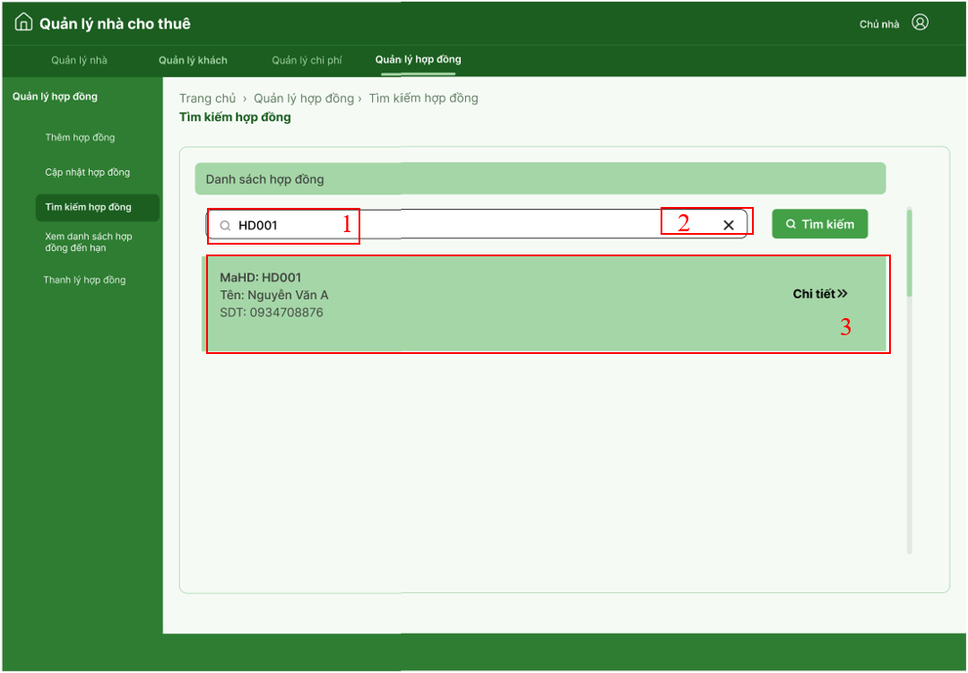
STT | LOẠI | MÔ TẢ | GHI CHÚ
1 | Input text | Ô nhập từ khóa tìm kiếm đã chứa giá trị vừa nhập
2 | Icon | Biểu tượng nút "X" ở góc phải bên trong ô nhập để xóa nội dung tìm kiếm.  - Sự kiện: Nhấn vào để xóa nhanh từ khóa "HD001" đang nhập, đưa ô tìm kiếm về trạng thái trống để nhập từ khóa mới.
3 | Card | Hiển thị thông tin ngắn gọn của hợp đồng, bao gồm: MaHD,tên,SĐT và có kèm theo nút “Chi tiết >>”  - Sự kiện: Khi nhấn vào nút "Chi tiết >>", hệ thống chuyển sang màn hình xem toàn bộ thông tin chi tiết của hợp đồng HD001.

Màn hình tìm kiếm hợp đồng 3
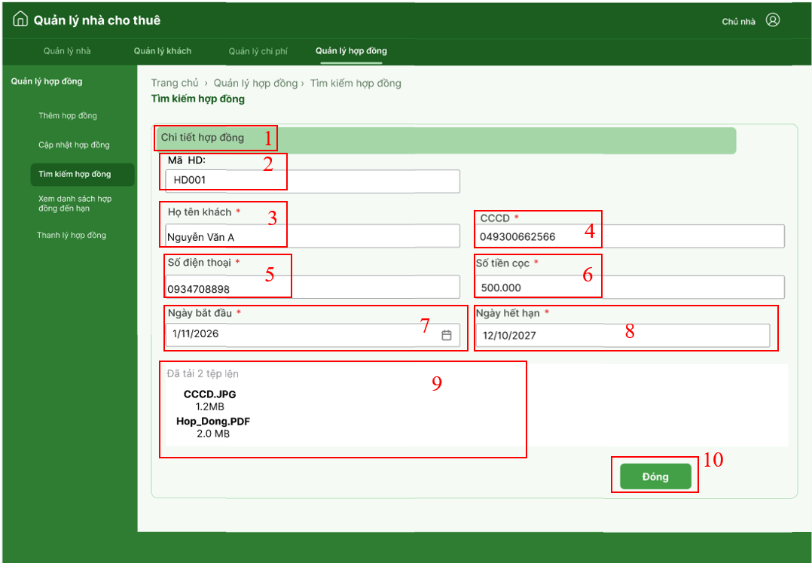
STT | LOẠI | MÔ TẢ | GHI CHÚ
1 | Text | Hiển thị tiêu đề phân khu "Chi tiết hợp đồng" trên nền xanh nhạt.
2 | Input text | Ô hiển thị "Mã HD:" | Chỉ được đọc
3 | Input text | Ô hiển thị "Họ tên khách " | Chỉ được đọc
4 | Input text | Ô hiển thị "CCCD " | Chỉ được đọc
5 | Input text | Ô hiển thị "Số điện thoại " | Chỉ được đọc
6 | Input text | Ô hiển thị "Số tiền cọc " | Chỉ được đọc
7 | Input text | Ô hiển thị "Ngày bắt đầu " | Chỉ được đọc
8 | Input text | Ô hiển thị "Ngày hết hạn " | Chỉ được đọc
9 | Frame | Khung hiển thị danh sách các tệp đính kèm của hợp đồng | Chỉ được xem
10 | Button | Nút "Đóng" màu xanh ở góc dưới.  - Sự kiện: Khi nhấn vào, hệ thống đóng màn hình chi tiết và quay trở lại danh sách kết quả Tìm kiếm hợp đồng ban đầu.

Màn hình Tìm kiếm hợp đông 4
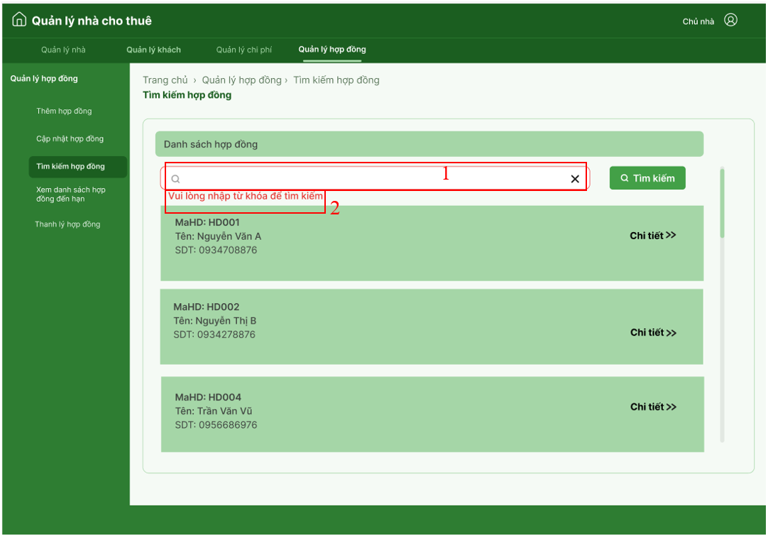

STT | LOẠI | MÔ TẢ | GHI CHÚ
1 | Input text | Ô nhập từ khóa bị bỏ trống, hiển thị đường viền màu đỏ nổi bật.
2 | Text | Dòng chữ thông báo lỗi màu đỏ "Vui lòng nhập từ khóa để tìm kiếm" hiển thị ngay bên dưới ô nhập.

Màn hình tìm kiếm hợp đồng 5
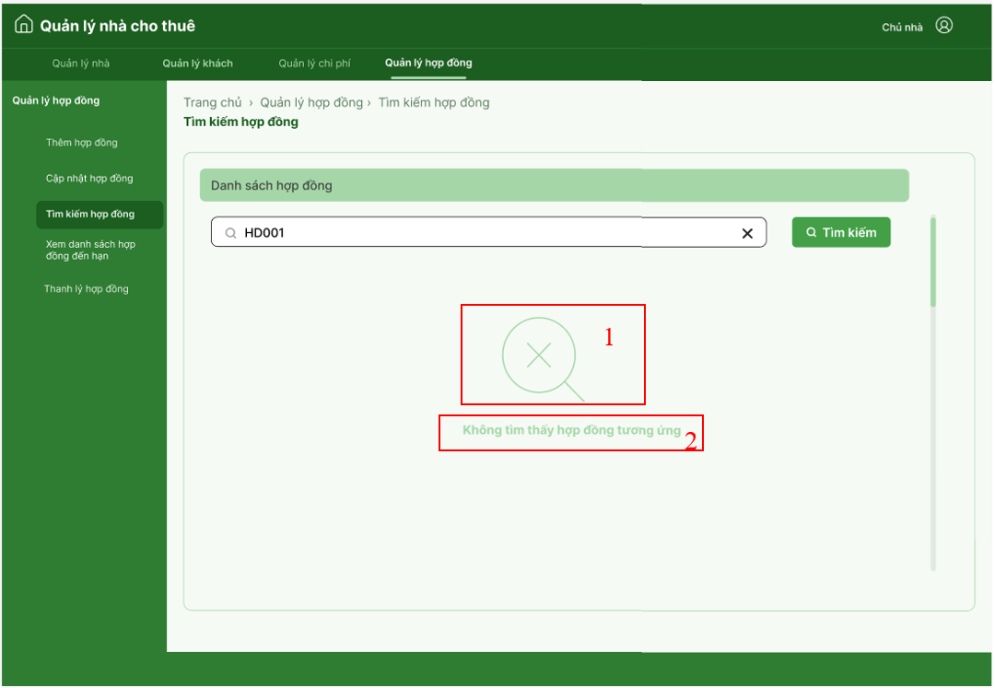

STT | LOẠI | MÔ TẢ | GHI CHÚ
1 | Icon | Biểu tượng trạng thái trống (Empty State) hình chiếc kính lúp có dấu X ở giữa, nằm ở trung tâm màn hình.
2 | Text | Dòng chữ thông báo "Không tìm thấy hợp đồng tương ứng" hiển thị ngay bên dưới biểu tượng.

Màn hình tìm kiếm hợp đồng 6
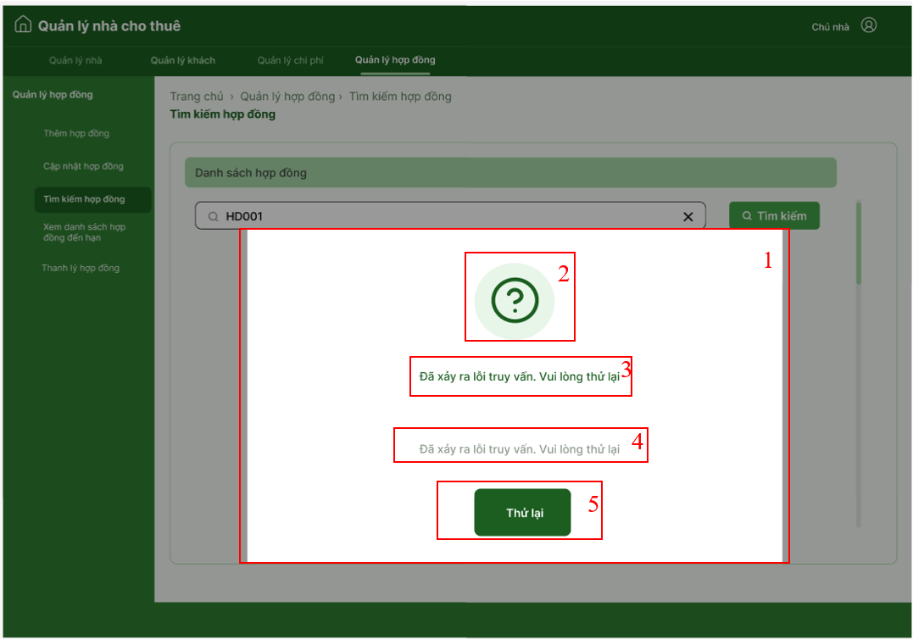

STT | LOẠI | MÔ TẢ | GHI CHÚ
1 | Pop-up | Khung pop-up thông báo nổi trên nền màn hình mờ.
2 | Icon | Biểu tượng dấu hỏi chấm (?) nằm trong vòng tròn màu xanh ở đầu pop-up để thông báo.
3 | Text | Hiển thị dòng tiêu đề thông báo "Đã xảy ra lỗi truy vấn. Vui lòng thủ lại".
4 | Text | Hiển thị nội dung chi tiết thông báo " Đã xảy ra lỗitruy vấn. Vui lòng thủ lại "
5 | Button | Hiển thị nút "Thử lại".  - Sự kiện: Khi nhấn vào, hệ thống đóng cửa sổ pop-up thông báo và quay trở về màn hình trước đó tiếp tục thao tác.

Màn hình Cập nhật thông tin 1
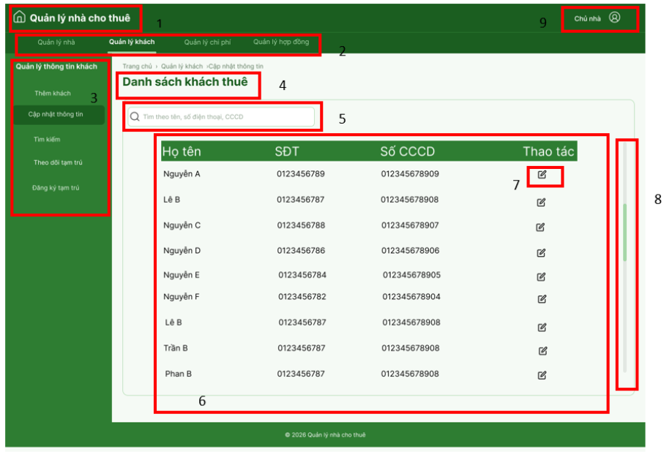
STT | LOẠI | MÔ TẢ | GHI CHÚ
1 | Text | Hiển thị tiêu đề “Quản lý nhà cho thuê”.
2 | Button | Hiển thị các chức năng điều hướng: Quản lý nhà, Quản lý khách, Quản lý chi phí, Quản lý hợp đồng.
3 | Button | Hiển thị các chức năng quản lý khách: Thêm khách, Cập nhật thông tin, Tìm kiếm, Theo dõi tạm trú, Đăng ký tạm trú.
4 | Text | Hiển thị tiêu đề “Danh sách khách thuê”.
5 | Input | Cho phép nhập từ khóa tìm kiếm theo tên, số điện thoại hoặc CCCD.
6 | Text | Hiển thị danh sách khách thuê gồm họ tên, số điện thoại và số CCCD.
7 | Button | Hiển thị biểu tượng chỉnh sửa. Khi nhấn vào sẽ chuyển sang màn hình cập nhật thông tin khách thuê tương ứng.
8 | Scrollbar | Cho phép cuộn để xem thêm danh sách khách thuê.
9 | Text | Hiển thị Họ tên chủ nhà

Màn hình Cập nhật thông tin 2
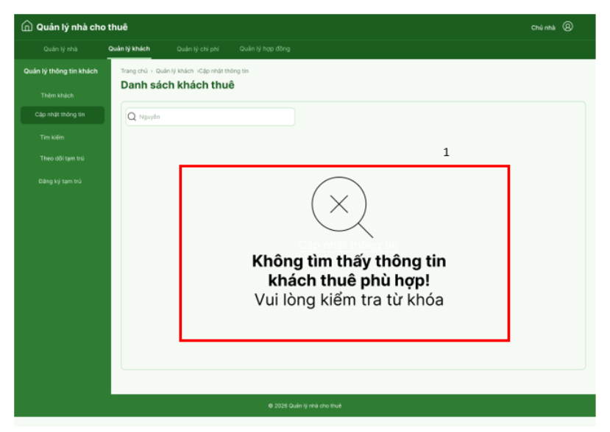
STT | LOẠI | MÔ TẢ | GHI CHÚ
1 | Text | Thể hiện thông báo với nội dung “ Không tìm thấy thông tin khách thuê phù hợp! Vui lòng kiểm tra từ khóa” cùng với icon

Màn hình Cập nhật thông tin 3
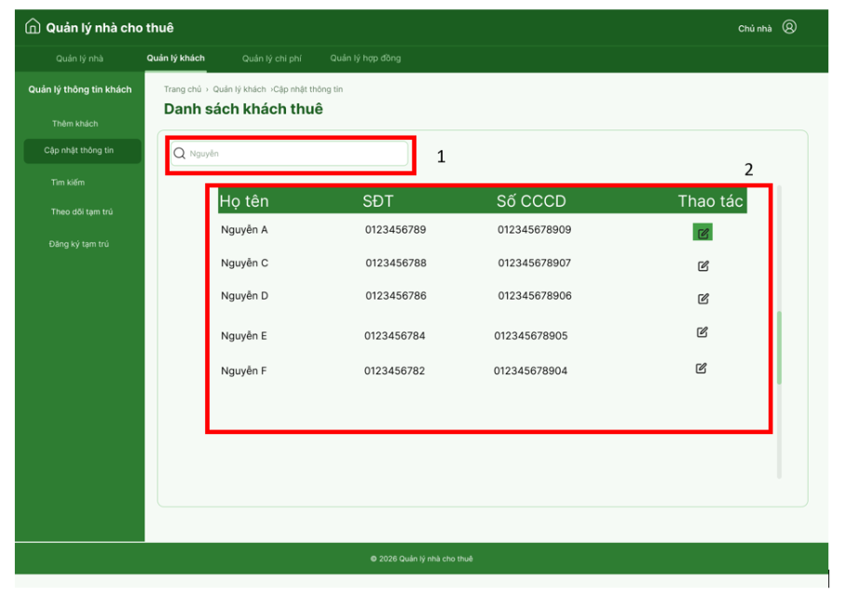
STT | LOẠI | MÔ TẢ | GHI CHÚ
1 | Input | Nhập từ khóa tìm kiếm theo tên
2 | Text | Hiển thị danh sách các khách thuê có tên khớp với từ khóa tìm kiếm

Màn hình cập nhật thông tin 3
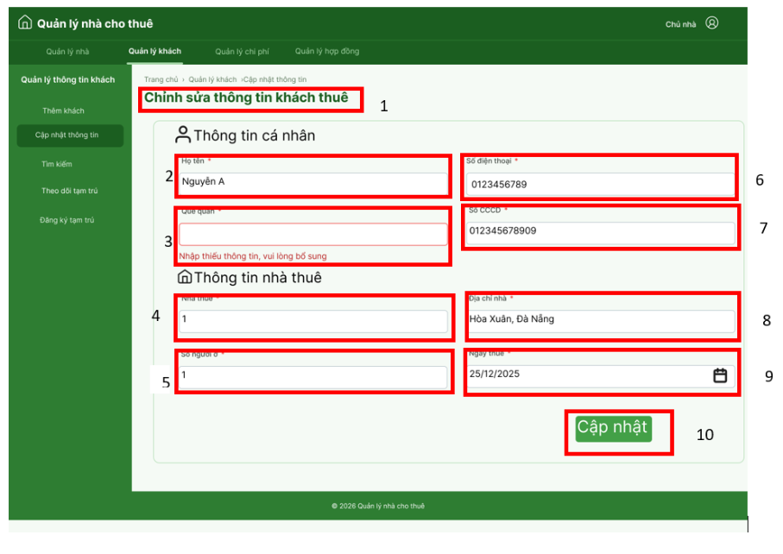
STT | LOẠI | MÔ TẢ | GHI CHÚ
1 | Text | Hiển thị tiêu đề “ Chỉnh sửa thông tin khách thuê”
2 | Input Text | - Hiển thị cứng "Họ tên".  - Sự kiện: Hiển thị ô nhập liệu “Nguyễn A”
3 | Input Text | - Hiển thị cứng "Quê quán".  - Sự kiện: Hiển thị ô nhập liệu và thông báo “Nhập thiếu thông tin, vui lòng bổ sung” khi nhấn lưu mà ô nhập liệu bị bỏ trống
4 | Input Text | - Hiển thị cứng "Nhà thuê".  - Sự kiện: Hiển thị ô nhập liệu "1”
5 | Input Text | Hiển thị cứng "Số người ở".  - Sự kiện: Hiển thị ô nhập liệu "1”
6 | Input Text | Hiển thị cứng "Số điện thoại".  - Sự kiện: Hiển thị ô nhập liệu "0123456789”
7 | Input Text | Hiển thị cứng "Số CCCD".  - Sự kiện: Hiển thị ô nhập liệu "012345678909”
8 | Input Text | Hiển thị cứng "Địa chỉ nhà".  - Sự kiện: Hiển thị ô nhập liệu "Hòa Xuân, Đà nẵng”
9 | Input Text | Hiển thị cứng "Ngày thuê".  - Sự kiện: Hiển thị ô nhập liệu "25/12/2025”
10 | Button | - Hiển thị cứng nút "Cập nhật".  - Sự kiện: Khi ấn vào nút sẽ cập nhật và lưu thông tin khách hàng vừa chỉnh sửa.

Màn hình Cập nhật thông tin 4

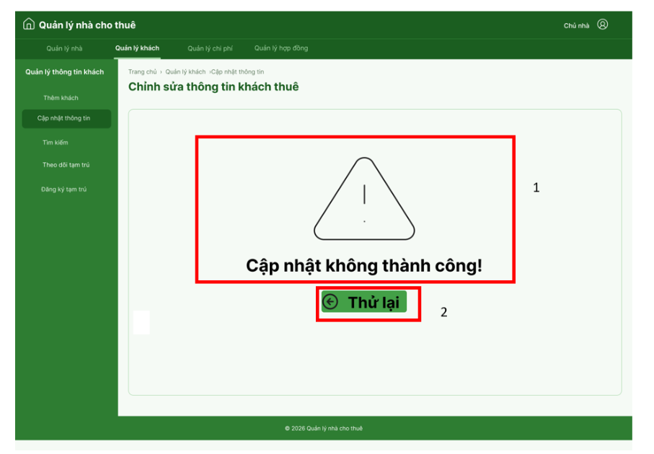
STT | LOẠI | MÔ TẢ | GHI CHÚ
1 | Text | Thể hiện thông báo với nội dung “ Cập nhật không thành công” cùng với icon
2 | Button | - Hiển thị cứng nút "Thử lại".  - Sự kiện: Khi ấn vào nút sẽ quay lại thực hiện lại cập nhật thông tin

Màn hình Cập nhật thông tin 5
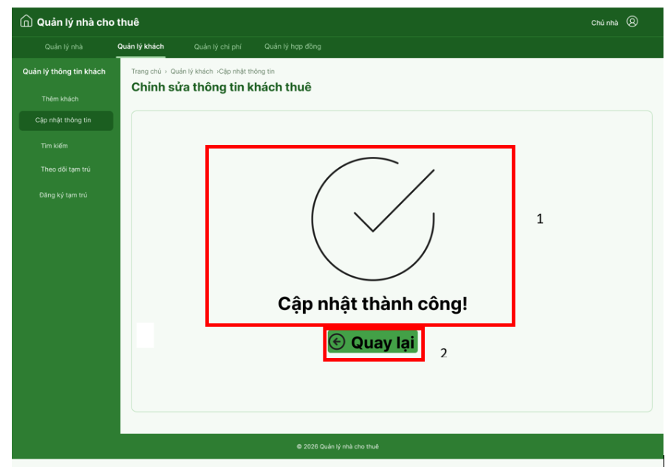
STT | LOẠI | MÔ TẢ | GHI CHÚ
1 | Text | Thể hiện thông báo với nội dung “ Cập nhật thành công” cùng với icon
2 | Button | - Hiển thị cứng nút "Quay lại".  - Sự kiện: Khi ấn vào nút để quay lại để thoát khi nhận thông báo cập nhật thành công

Màn hình Tìm kiếm thông tin 1

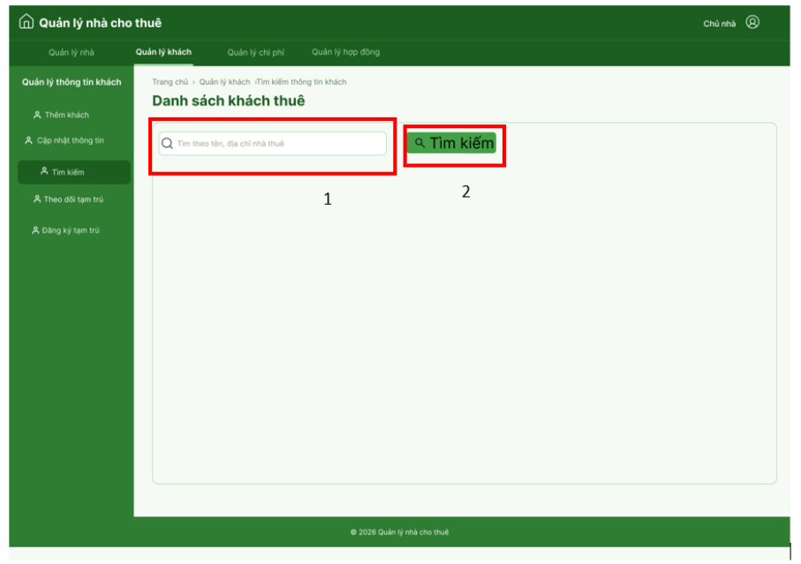
STT | LOẠI | MÔ TẢ | GHI CHÚ
1 | Input Text | Ô nhập từ khóa tìm kiếm thông tin khách thuê theo tên hoặc địa chỉ nhà thuê
2 | Button | - Hiển thị cứng nút "Tìm kiếm".  - Sự kiện: Nhấn vào nút để thực hiện tìm kiếm thông tin ứng với từ khóa nhập vào

Màn hình Tìm kiếm thông tin 2
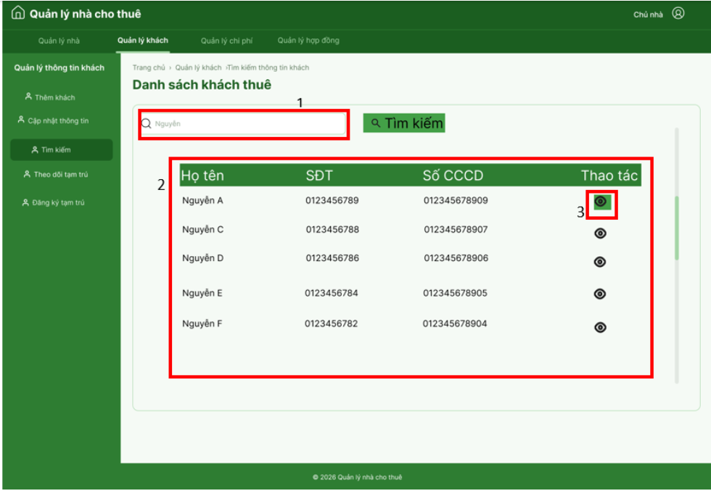

STT | LOẠI | MÔ TẢ | GHI CHÚ
1 | Input Text | Nhập từ khóa tìm kiếm
2 | Text | Hiển thị danh sách khách thuê có thông tin khớp với từ khóa tím kiếm
3 | Button | Hiển thị biểu tượng xem, nhấn vào màn hình sẽ hiển thỉ chi tiết thông tin của khách thuê

Màn hình Tìm kiếm thông tin 3
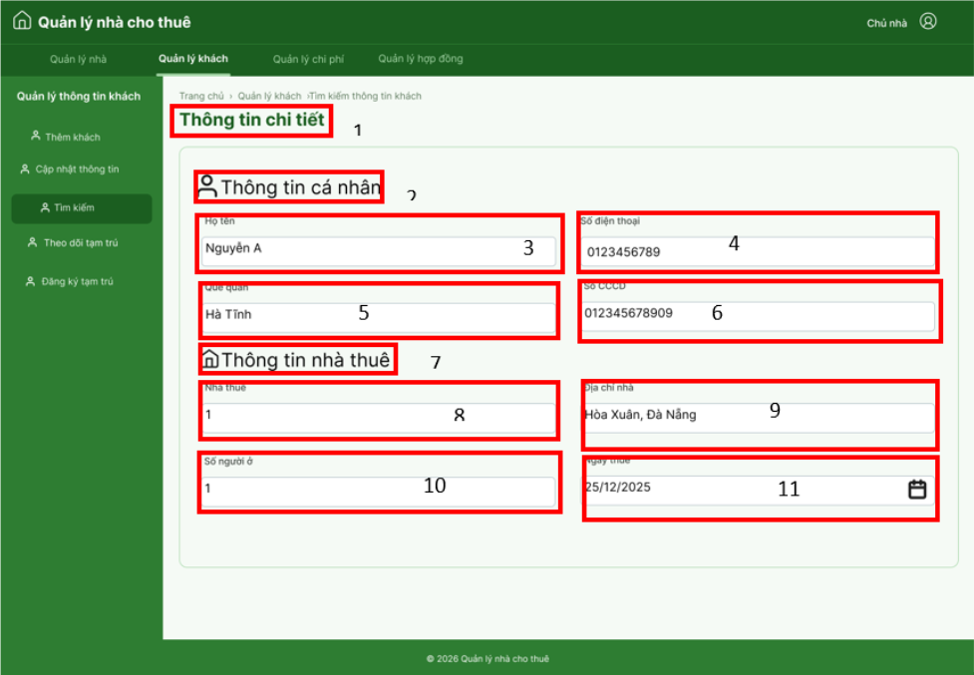

STT | LOẠI | MÔ TẢ | GHI CHÚ
1 | Text | Hiển thị tiêu đề “ Thông tin chi tiết”
2 | Text | Hiển thị tiêu đề “ Thông tin cá nhân”
3 | Text | - Hiển thị cứng "Họ tên" và ô nhập liệu cứng “Nguyễn A”
4 | Text | Hiển thị cứng "Số điện thoại” và ô nhập liệu cứng” 0123456789”
5 | Text | Hiển thị cứng “ Quê quán” và ô nhập liệu cứng “Hà Tĩnh”
6 | Text | Hiển thị cứng “ Số CCCD” và ô nhập liệu cứng “ 012345678909”
7 | Text | Hiển thị tiêu đề “ Thông tin nhà thuê”
8 | Text | Hiển thị cứng “ nhà thuê” và ô nhập liệu cứng “1”
9 | Text | Hiển thị cứng “ Địa chỉ nhà “ và ô nhập liệu cứng “ Hòa Xuân, Đà Nẵng”
10 | Text | Hiển thị cứng “ Số người ở” và ô nhập liệu cứng “1”
11 | Text | Hiển thị cứng “ Ngày thuê” và ô nhập liệu cứng “ 25/12/2025”

Màn hình Tìm kiếm thông tin 4
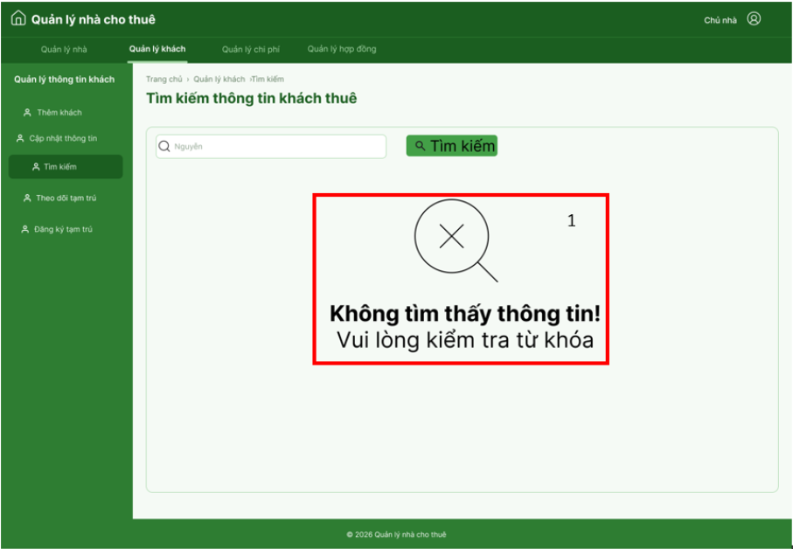

STT | LOẠI | MÔ TẢ | GHI CHÚ
1 | Text | Thể hiện thông báo với nội dung “ Không tìm thấy thông tin! Vui lòng kiểm tra từ khóa” cùng với icon

Màn hình Đăng ký tạm trú 1
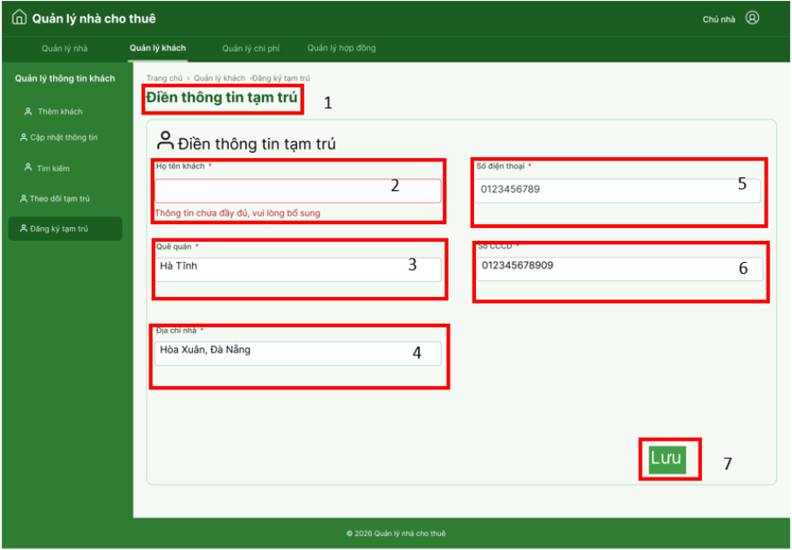

STT | LOẠI | MÔ TẢ | GHI CHÚ
1 | Text | Hiển thị tiêu đề “ Điền thông tin tạm trú
2 | Input Text | Hiển thị cứng “ Họ tên khách” và ô nhập liệu  Sự kiện: thông báo “ Thông tin chưa đầy đủ, vui lòng bổ sung” khi ô nhập liệu bỏ trống
3 | Input Text | Hiển thị cứng “ Quê quán”  Sự kiện: Hiển thị ô nhập liệu “ Hà Tĩnh”
4 | Input Text | Hiển thị cứng “Địa chỉ nhà”  Sự kiện: Hiển thị ô nhập liệu “Hòa Xuân, Đà Nẵng”
5 | Input Text | Hiển thị cứng “ Số điện thoại”  Sự kiện: Hiển thị ô nhập liệu “ 0123456789”
6 | Input Text | Hiển thị cứng “ Số CCCD”  Sự kiện: Hiển thị ô nhập liệu “ 012345678909”
7 | Button | Hiển thị cứng nút “ Lưu”  Sự kiện: sau khi điền đầy đủ thông tin tạm trú nhấn nút “ Lưu” để lưu lại thông tin tạm trú vừa nhập

Màn hình Đăng ký tạm trú 2
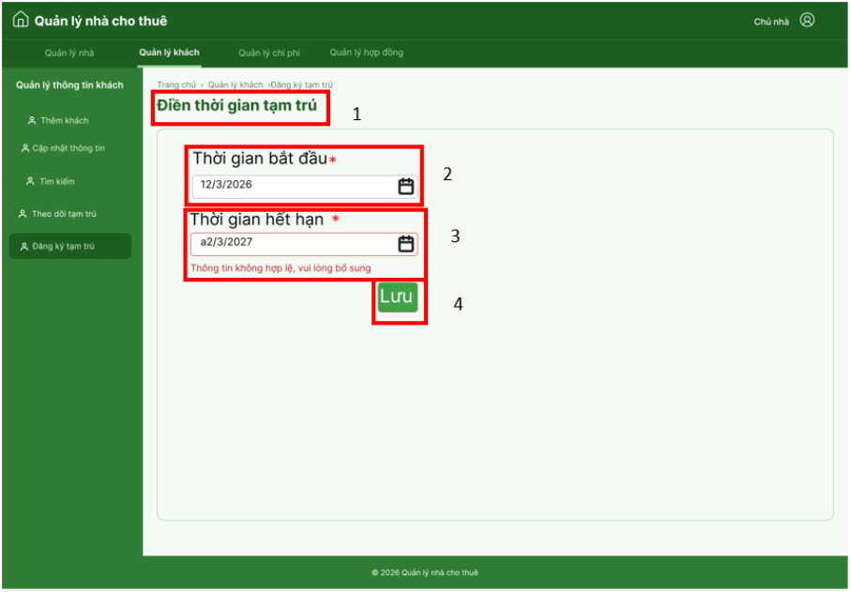

STT | LOẠI | MÔ TẢ | GHI CHÚ
1 | Text | Hiển thị tiêu đề “ Điền thời gian tạm trú
2 | Input Text | Hiển thị cứng “ Thời gian bắt đầu”  Sự kiện: Hiển thị ô nhập liệu “12/03/2026”
3 | Input Text | Hiển thị cứng “ Thời gian hết hạn”  Sự kiện: Hiển thị ô nhập liệu và thông báo “Thông tin không hợp lệ , vui lòng bổ sung” khi nhập thời gian không đúng .
4 | Button | Hiển thị nút cứng “Lưu”  Sự kiện:Nhấn vào nút “Lưu” để lưu thông tin thời gian tạm trú sau khi điền xong

Màn hình Đăng ký tạm trú 3
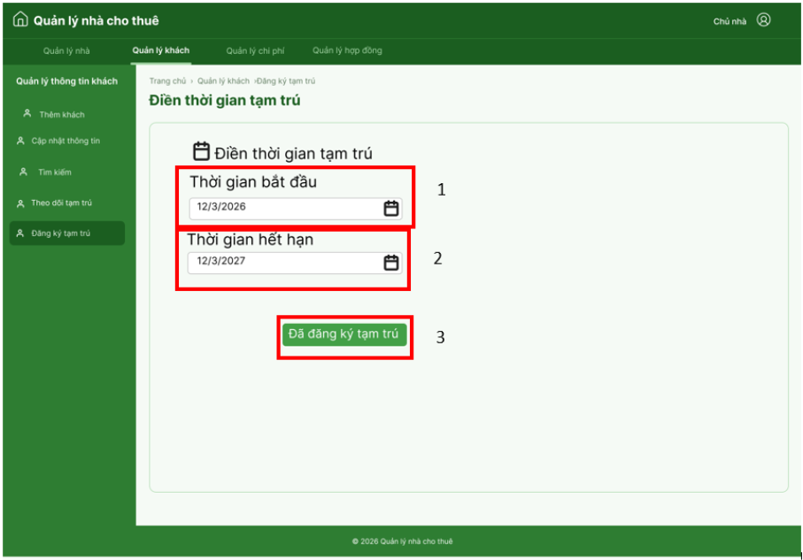

STT | LOẠI | MÔ TẢ | GHI CHÚ
1 | Input Text | Hiển thị cứng “ Thời gian bắt đầu”  Sự kiện: Hiển thị ô nhập liệu “12/3/2026”
2 | Input Text | Hiển thị cứng “ Thời gian hết hạn”  Sự kiện: Hiển thị ô nhập liệu “12/3/2027
3 | Button | Hiển thị nút cứng “Đã đăng ký tạm trú”  Sự kiện:Nhấn vào nút để xác nhận đã đăng ký tạm trú sau khi điền đầy đủ tất cả thông tin

Màn hình Đăng ký tạm trú 4
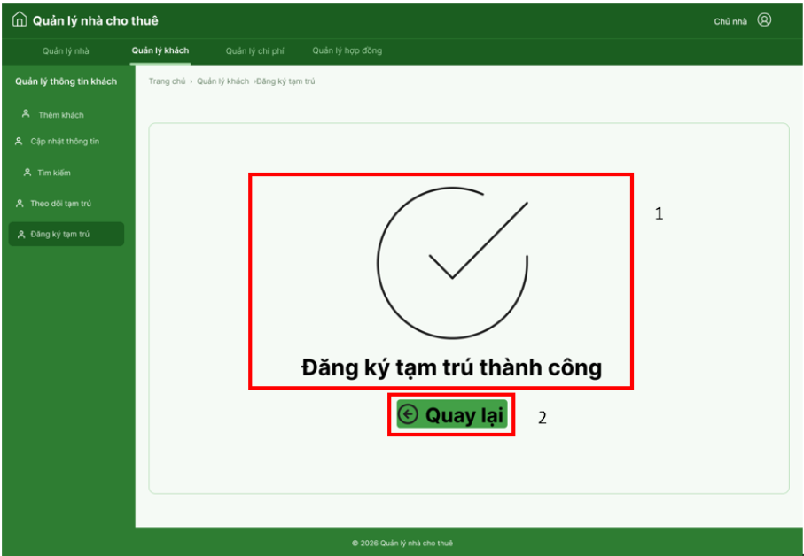

STT | LOẠI | MÔ TẢ | GHI CHÚ
1 | Text | Thể hiện thông báo với nội dung “ Đăng ký tạm trú thành công ” cùng với icon
2 | Button | - Hiển thị cứng nút "Quay lại".  - Sự kiện: Khi ấn vào nút để quay lại để thoát khi nhận thông báo đăng ký tạm trú thành công

Màn hình Đăng ký tạm trú 5
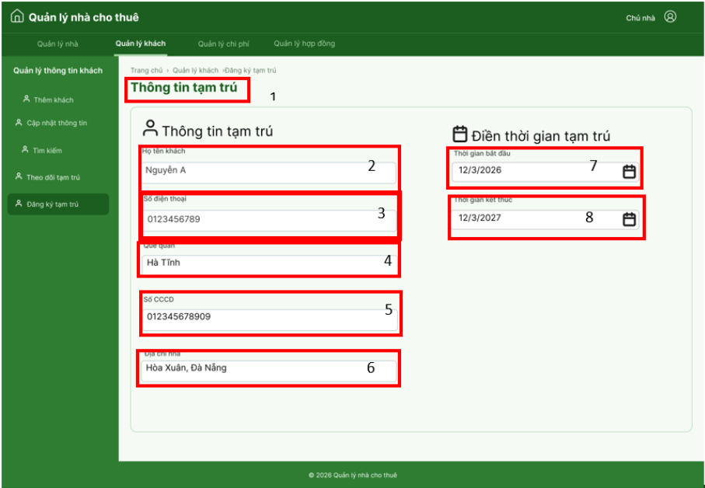

STT | LOẠI | MÔ TẢ | GHI CHÚ
1 | Text | Hiển thị tiêu đề “ Thông tin tạm trú ”
2 | Text | - Hiển thị cứng "Họ tên" và ô nhập liệu cứng “Nguyễn A”
3 | Text | Hiển thị cứng "Số điện thoại” và ô nhập liệu cứng” 0123456789”
4 | Text | Hiển thị cứng “ Quê quán” và ô nhập liệu cứng “Hà Tĩnh”
5 | Text | Hiển thị cứng “ Số CCCD” và ô nhập liệu cứng “ 012345678909”
6 | Text | Hiển thị cứng “Đại chỉ nhà” và ô nhập liệu cứng “ Hòa Xuân, Đà Nẵng”
7 | Text | Hiển thị cứng “ Thời gian bắt đầu” và ô nhập liệu cứng “ 12/3/2026”
8 | Text | Hiển thị cứng “ Thời gian kết thức” và ô nhập liệu cứng “ 12/2/2027”

Màn hình Đăng ký tạm trú 6
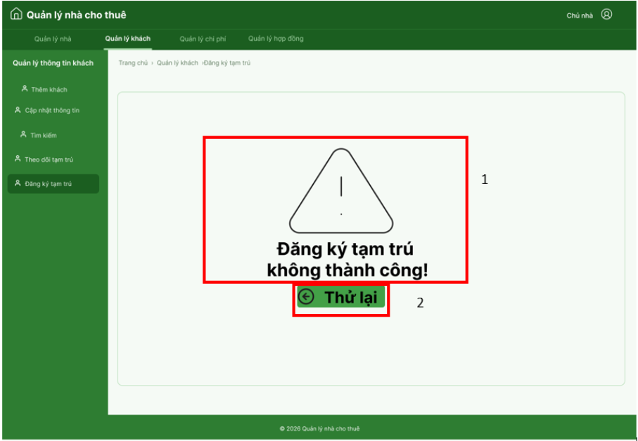

STT | LOẠI | MÔ TẢ | GHI CHÚ
1 | Text | Thể hiện thông báo với nội dung “ Đăng ký tạm trú không thành công ” cùng với icon
2 | Button | - Hiển thị cứng nút "Thử lại".  - Sự kiện: Khi ấn vào nút để thực hiện lại việc đăng ký tạm trú

Màn hình xem danh sách hợp đồng đến hạn 1

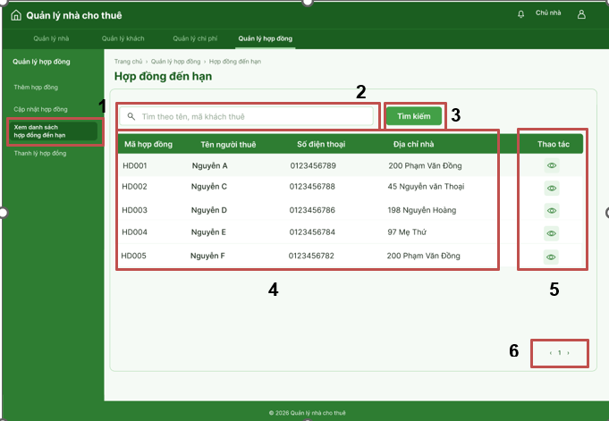

STT | LOẠI | MÔ TẢ | GHI CHÚ
1 | Menu | - Hiển thị cứng mục “Xem danh sách hợp đồng đến hạn” trong phần Quản lý hợp đồng.  - Sự kiện: Khi nhấn vào mục này thì hệ thống hiển thị danh sách hợp đồng sắp hết hạn.
2 | Input Text | - Hiển thị cứng ô nhập từ khóa tìm kiếm.  - Sự kiện: Chủ nhà nhập từ khóa để tìm hợp đồng trong danh sách.
3 | Button | - Hiển thị cứng nút “Tìm kiếm”.  - Sự kiện: Khi nhấn vào nút thì hệ thống lọc danh sách theo từ khóa đã nhập.
4 | Table | - Hiển thị mã hợp đồng, tên người thuê, số điện thoại và địa chỉ nhà theo từng dòng.
5 | Icon Button | - Hiển thị biểu tượng con mắt trong cột “Thao tác”.  - Sự kiện: Khi nhấn vào biểu tượng thì hệ thống mở chi tiết của hợp đồng tương ứng.
6 | Pagination | - Hiển thị số trang và nút chuyển trang.  - Sự kiện: Khi chọn trang thì hệ thống hiển thị danh sách của trang tương ứng.

Màn hình xem danh sách hợp đồng đến hạn 2

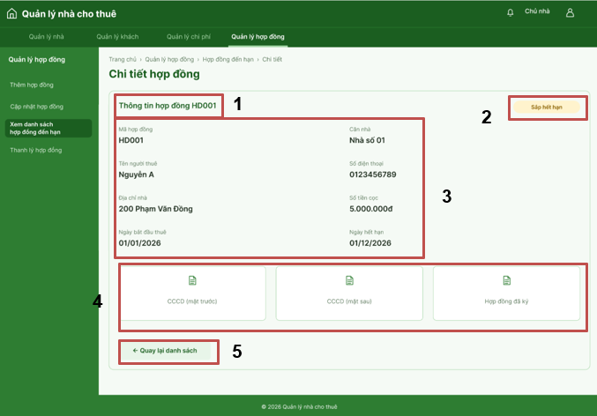

STT | LOẠI | MÔ TẢ | GHI CHÚ
1 | Text | - Hiển thị tiêu đề “Thông tin hợp đồng” và mã của hợp đồng đang xem.
2 | Badge | - Hiển thị nhãn trạng thái “Sắp hết hạn”.
3 | Text | - Hiển thị mã hợp đồng, căn nhà, tên người thuê, số điện thoại, địa chỉ nhà, số tiền cọc, ngày bắt đầu thuê và ngày hết hạn.
4 | File List | - Hiển thị các tệp đính kèm gồm CCCD mặt trước, CCCD mặt sau và hợp đồng đã ký.
5 | Button | - Hiển thị cứng nút “Quay lại danh sách”.  - Sự kiện: Khi nhấn vào nút thì hệ thống mở lại danh sách hợp đồng đến hạn.

Màn hình xem danh sách hợp đồng đến hạn 3

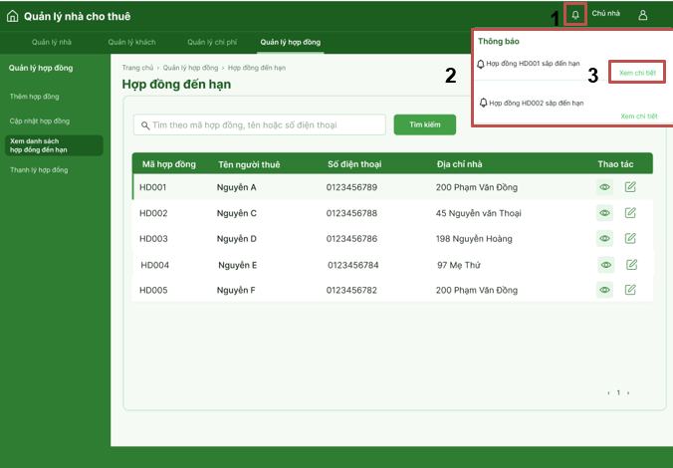

STT | LOẠI | MÔ TẢ | GHI CHÚ
1 | Icon Button | - Hiển thị cứng biểu tượng chuông ở đầu trang.  - Sự kiện: Khi nhấn vào biểu tượng thì hệ thống mở bảng thông báo.
2 | Panel | - Hiển thị bảng “Thông báo” và các nhắc nhở về hợp đồng sắp đến hạn.
3 | Link | - Hiển thị liên kết “Xem chi tiết” tại từng thông báo.  - Sự kiện: Khi nhấn vào liên kết thì hệ thống mở chi tiết hợp đồng được hiện ở trong thông báo.

Màn hình xem danh sách hợp đồng đến hạn 4

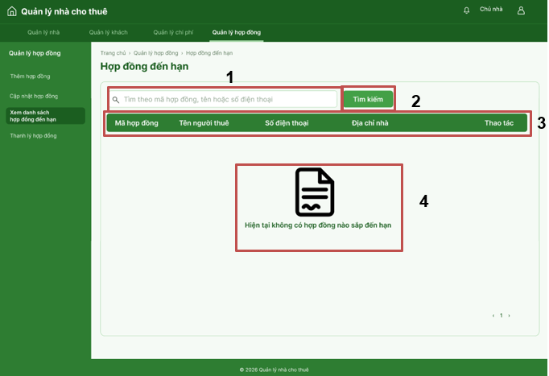

STT | LOẠI | MÔ TẢ | GHI CHÚ
1 | Input Text | - Hiển thị cứng ô nhập từ khóa
2 | Button | - Hiển thị cứng nút “Tìm kiếm”.  - Sự kiện: Khi nhấn “Tìm kiếm” thì hệ thống lọc danh sách theo từ khóa đã nhập.
2 | Table | - Hiển thị hàng tiêu đề gồm “Mã hợp đồng”, “Tên người thuê”, “Số điện thoại”, “Địa chỉ nhà” và “Thao tác”.
3 | Thông báo | - Hiển thị biểu tượng tài liệu và dòng “Hiện tại không có hợp đồng nào sắp đến hạn”.  - Sự kiện: Thông báo xuất hiện khi hệ thống tải danh sách thành công và danh sách rỗng.

Màn hình xem danh sách hợp đồng đến hạn 5

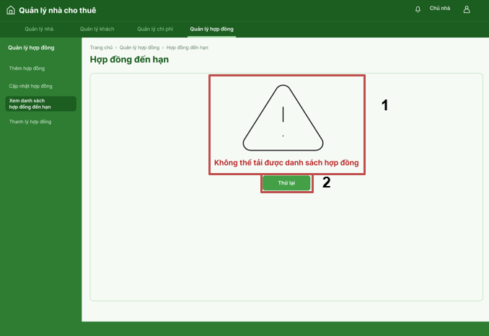

STT | LOẠI | MÔ TẢ | GHI CHÚ
1 | Thông báo | - Hiển thị biểu tượng cảnh báo và dòng “Không thể tải được danh sách hợp đồng”.  - Sự kiện: Thông báo xuất hiện khi hệ thống gặp lỗi tải danh sách.
2 | Button | - Hiển thị cứng nút “Thử lại”.  - Sự kiện: Khi nhấn vào nút vào thì hệ thống tải lại danh sách hợp đồng đến hạn.

Màn hình thanh lý hợp đồng 1

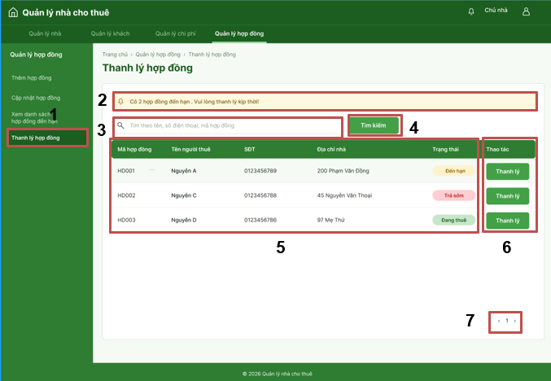

STT | LOẠI | MÔ TẢ | GHI CHÚ
1 | Menu | - Hiển thị cứng mục “Thanh lý hợp đồng”.  - Sự kiện: Khi chọn vào thì hệ thống mở danh sách hợp đồng cần thanh lý.
2 | Thông báo | - Hiển thị thông báo nhắc các hợp đồng đến hạn ở đầu danh sách.
3 | Input Text | - Hiển thị cứng ô nhập từ khóa.  - Sự kiện: Chủ nhà nhập mã hợp đồng, tên người thuê hoặc số điện thoại.
4 | Button | - Hiển thị cứng nút “Tìm kiếm”.  - Sự kiện: Khi nhấn vào thì hệ thống lọc danh sách theo từ khóa.
5 | Table | - Hiển thị mã hợp đồng, người thuê, số điện thoại, địa chỉ nhà và trạng thái theo từng dòng.
6 | Button | - Hiển thị nút “Thanh lý” ở từng dòng.  - Sự kiện: Khi nhấn vào thì hệ thống mở màn hình của hợp đồng tương ứng.
7 | Pagination | - Hiển thị số trang và nút chuyển trang.  - Sự kiện: Khi chọn trang thì hệ thống hiển thị danh sách của trang đó.

Màn hình thanh lý hợp đồng 2

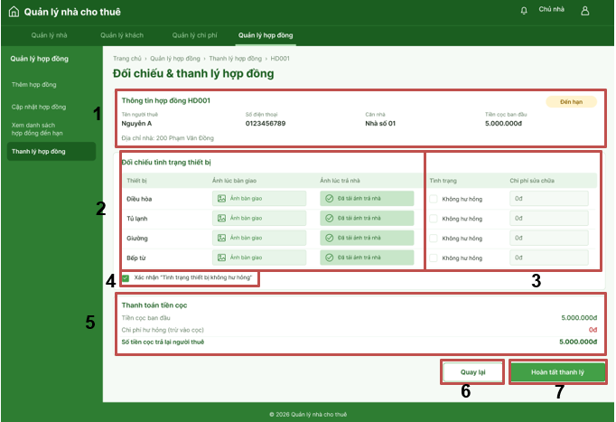

STT | LOẠI | MÔ TẢ | GHI CHÚ
1 | Panel | - Hiển thị mã hợp đồng, thông tin người thuê, căn nhà, tiền cọc ban đầu và trạng thái hợp đồng.
2 | Table | - Hiển thị thiết bị, ảnh lúc bàn giao và ảnh lúc trả nhà để đối chiếu với hiện trạng.
3 | Checkbox | - Hiển thị ô đánh dấu hư hỏng và ô chi phí sửa chữa ở từng dòng. Chi phí là 0 đồng nếu thiết bị không hư hỏng.
4 | Checkbox | - Hiển thị cứng ô xác nhận không có hư hỏng.  - Sự kiện: Chủ nhà đánh dấu ô sau khi đối chiếu thiết bị.
5 | Panel | - Hiển thị tiền cọc ban đầu, khoản khấu trừ và số tiền hoàn trả. Nếu khoản khấu trừ bằng 0, hệ thống hiển thị toàn bộ tiền cọc là khoản hoàn trả.
6 | Button | - Hiển thị cứng nút “Quay lại”.  - Sự kiện: Khi nhấn vào thì hệ thống mở lại danh sách hợp đồng cần thanh lý.
7 | Button | - Hiển thị cứng nút “Hoàn tất thanh lý”.  - Sự kiện: Khi nhấn vào hệ thống lưu kết quả. Nếu lưu thành công thì hệ thống cập nhật trạng thái hợp đồng và nhà.

Màn hình thanh lý hợp đồng 3

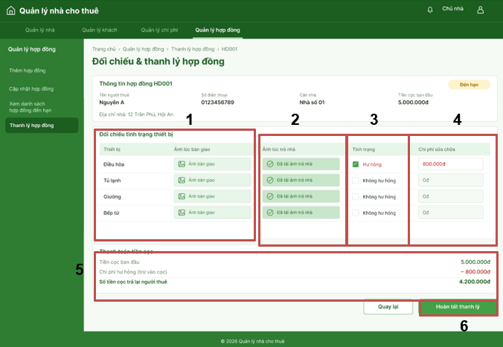

STT | LOẠI | MÔ TẢ | GHI CHÚ
1 | Table | - Hiển thị tên thiết bị và ảnh lúc bàn giao để đối chiếu.
2 | File Upload | - Hiển thị ô tải ảnh trả nhà cho từng thiết bị.  - Sự kiện: Khi chủ nhà chọn ảnh, hệ thống tải ảnh lên và hiển thị kết quả.
3 | Checkbox | - Hiển thị ô đánh dấu hư hỏng ở từng dòng.  - Sự kiện: Chủ nhà đánh dấu thiết bị cần sửa chữa.
4 | Input Number | - Hiển thị ô nhập chi phí sửa chữa.  - Sự kiện: Chủ nhà nhập số tiền cho thiết bị bị hư hỏng.
5 | Panel | - Hiển thị tiền cọc ban đầu, tổng chi phí sửa chữa và tiền cọc hoàn trả.  - Sự kiện: Khi chi phí thay đổi, hệ thống tính lại tiền hoàn trả bằng tiền cọc trừ tổng chi phí.
6 | Button | - Hiển thị cứng nút “Hoàn tất thanh lý”.  - Sự kiện: Khi nhấn, hệ thống lưu kết quả đối chiếu, chi phí sửa chữa và tiền hoàn trả.

Màn hình thanh lý hợp đồng 4

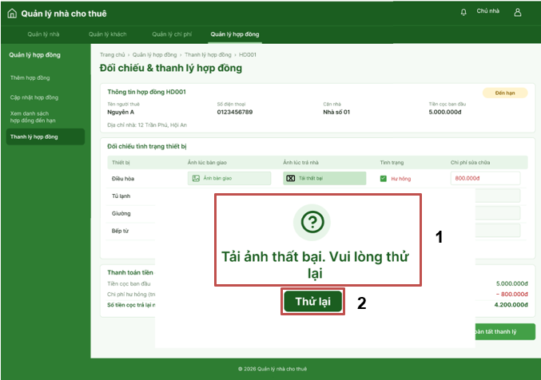

STT | LOẠI | MÔ TẢ | GHI CHÚ
1 | Thông báo | - Hiển thị thông báo “Tải ảnh thất bại. Vui lòng thử lại”.  - Sự kiện: Thông báo xuất hiện khi tải ảnh hiện trạng trả nhà thất bại.
2 | Button | - Hiển thị cứng nút “Thử lại”.  - Sự kiện: Khi nhấn vào thì hệ thống tải lại ảnh của thiết bị đang xử lý.

Màn hình thanh lý hợp đồng 5
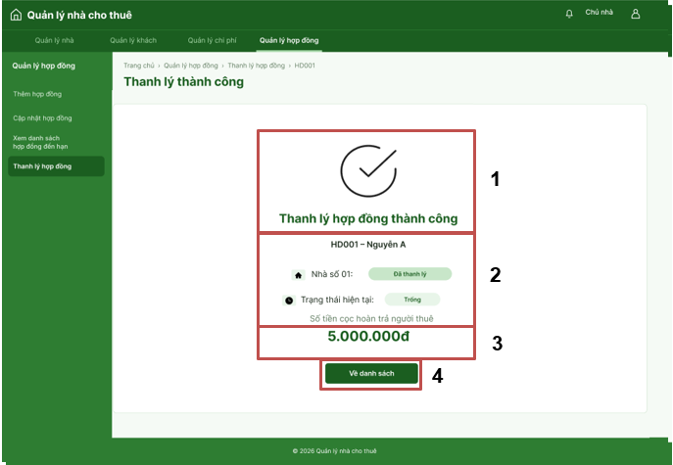

STT | LOẠI | MÔ TẢ | GHI CHÚ
1 | Thông báo | - Hiển thị biểu tượng xác nhận và dòng “Thanh lý hợp đồng thành công”.  - Sự kiện: Thông báo xuất hiện sau khi hệ thống lưu kết quả thanh lý thành công.
2 | Text | - Hiển thị mã hợp đồng, người thuê, căn nhà và trạng thái sau thanh lý. Trạng thái nhà là “Trống”.
3 | Text | - Hiển thị số tiền cọc hoàn trả cho người thuê theo kết quả đã lưu.
4 | Button | - Hiển thị cứng nút “Về danh sách”.  - Sự kiện: Khi nhấn, hệ thống mở lại danh sách hợp đồng cần thanh lý.

Màn hình thanh lý hợp đồng 6
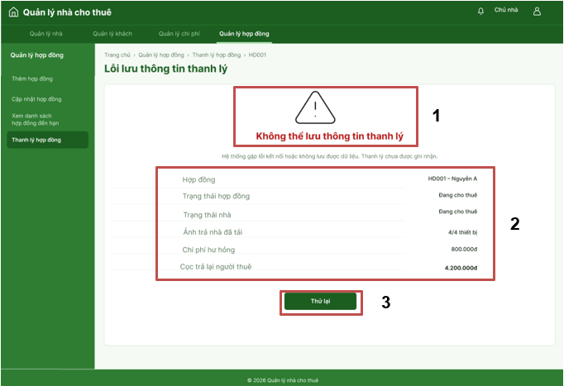

STT | LOẠI | MÔ TẢ | GHI CHÚ
1 | Thông báo | - Hiển thị cảnh báo “Không thể lưu thông tin thanh lý”.  - Sự kiện: Thông báo xuất hiện khi hệ thống lưu kết quả thất bại.
2 | Text | - Hiển thị thông tin hợp đồng, trạng thái hợp đồng và nhà, tình trạng ảnh, chi phí sửa chữa và tiền cọc dự kiến hoàn trả.
3 | Button | - Hiển thị cứng nút “Thử lại”.  - Sự kiện: Khi nhấn vào thì hệ thống thực hiện lại thao tác lưu thông tin thanh lý.

Màn hình thu tiền điện 1
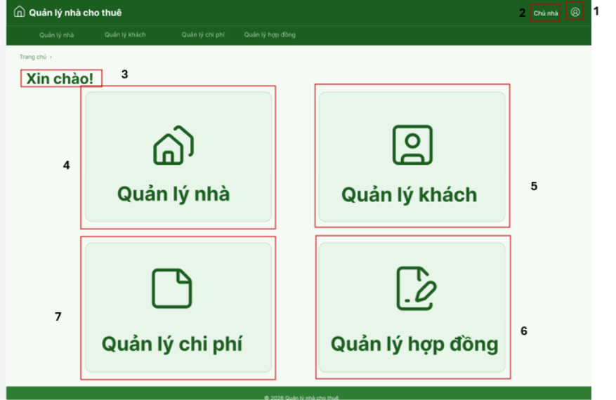
STT | Loại | Mô tả | Ghi chú
1 | Button | Hiển thị avatar.  Sự kiện: Khi bấm vào chuyển sang màn hình Đăng xuất.
2 | Text | Hiển thị username.
3 | Text | Hiển thị cứng “Xin chào”.
4 | Button | Hiển thị nút cứng “Quản lý nhà”.  Sự kiện: Khi bấm vào, chuyển sang màn hình để chọn menu của phân hệ “Quản lý nhà”.
5 | Button | Hiển thị nút cứng “Quản lý khách”.  Sự kiện: Khi bấm vào, chuyển sang màn hình để chọn menu của phân hệ “Quản lý khách”.
6 | Button | Hiển thị nút cứng “Quản lý hợp đồng”.  Sự kiện: Khi bấm vào, chuyển sang màn hình để chọn menu của phân hệ “Quản lý hợp đồng”.
7 | Button | Hiển thị nút cứng “Quản lý chi phí”.  Sự kiện: Khi bấm vào, chuyển sang màn hình để chọn menu của phân hệ “Quản lý chi phí”.

Màn hình thu tiền điện 2
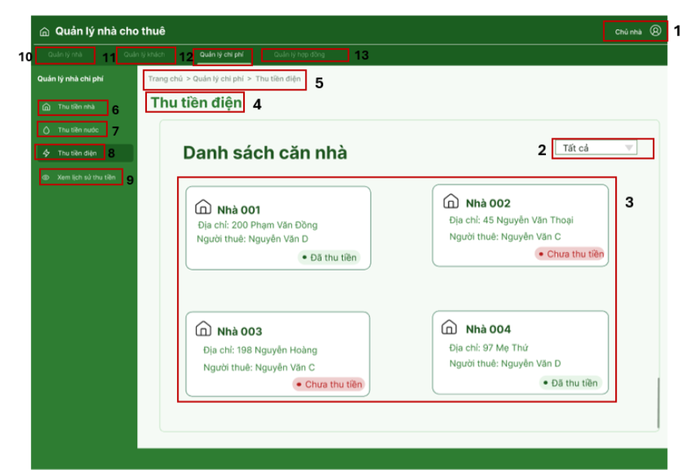
STT | Loại | Mô tả | Ghi chú
1 | Text | Hiển thị cứng “Chủ nhà” kèm icon bên phải.
2 | Droplist | Chọn lọc trạng thái thu tiền điện.  Sự kiện: Khi ấn vào sẽ cho phép chọn tình trạng thu tiền, từ đó lọc ra căn nhà có trạng thái tương ứng. | Mặc định là “Tất cả”
3 | Card List | Danh sách các căn nhà hiện có, mỗi thẻ bao gồm: tên căn nhà, địa chỉ, người thuê hiện tại, trạng thái “Đã thu tiền” hoặc “Chưa thu tiền”.  Sự kiện: khi ấn vào sẽ đi đến màn hình xem lịch sử thu tiền hoặc màn hình màn hình ghi nhận thu tiền. | Trạng thái là “Đã thu tiền” thì đi đến màn hình hiển thị lịch sử thu tiền.  Trạng thái là “Chưa thu tiền” thì đi đến màn hình màn hình ghi nhận thu tiền
4 | Text | Hiển thị cứng tiêu đề trang “Thu tiền điện”.
5 | Text | Đường dẫn phân cấp "Trang chủ > Quản lý chi phí > Thu tiền điện".
6 | Button | Hiển thị cứng “Thu tiền nhà” kèm icon bên trái.  Sự kiện: Khi ấn vào sẽ chuyển sang màn hình “Thu tiền nhà”.
7 | Button | Hiển thị cứng “Thu tiền nước” kèm icon bên trái.  Sự kiện: Khi ấn vào sẽ chuyển sang màn hình “Thu tiền nước”.
8 | Button | Hiển thị cứng “Thu tiền điện” kèm icon bên trái.  Sự kiện: Khi ấn vào sẽ chuyển sang màn hình “Thu tiền điện”. | Xuất hiện nền đen nếu đang chọn
9 | Button | Hiển thị cứng “Xem lịch sử thu tiền” kèm icon bên trái.  Sự kiện: Khi ấn vào sẽ chuyển sang màn hình “Xem lịch sử thu tiền”.
10 | Button | Hiển thị cứng “Quản lý nhà”.  Sự kiện: Khi ấn vào sẽ chuyển sang màn hình “Quản lý nhà”.
11 | Button | Hiển thị cứng “Quản lý khách”.  Sự kiện: Khi ấn vào sẽ chuyển sang màn hình “Quản lý khách”.
12 | Button | Hiển thị cứng “Quản lý chi phí”.  Sự kiện: Khi ấn vào sẽ chuyển sang màn hình “Quản lý chi phí”.
13 | Button | Hiển thị cứng “Quản lý hợp đồng”.  Sự kiện: Khi ấn vào sẽ chuyển sang màn hình “Quản lý hợp đồng”.

Màn hình thu tiền điện 3
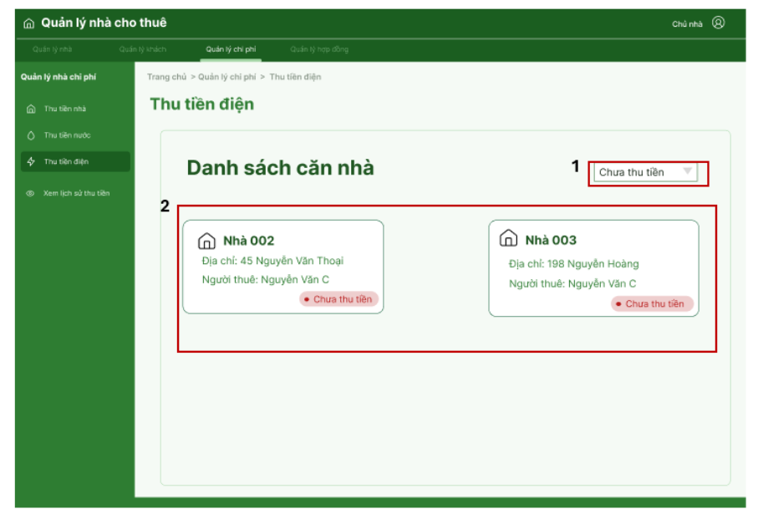
STT | Loại | Mô tả | Ghi chú
1 | Droplist | Hiển thị trạng thái đang chọn “Chưa thu tiền”  Sự kiện: Sau khi chọn, hiển thị các căn nhà có trạng thái chưa thu tiền tương ứng.
2 | Card List | Danh sách các căn nhà có trạng thái “Chưa thu tiền”.  Sự kiện: Khi ấn vào sẽ chuyển sang màn hình ghi nhận thu tiền điện.

Màn hình thu tiền điện 4
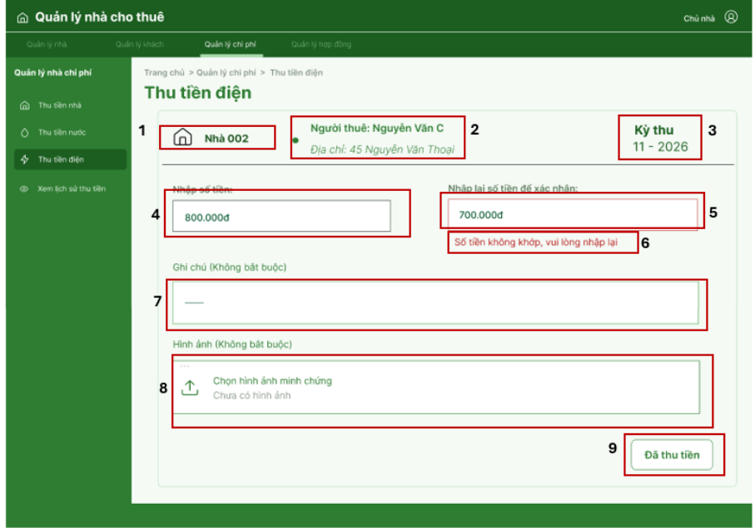
STT | Loại | Mô tả | Ghi chú
1 | Text | Hiển thị tên căn nhà kèm icon bên trái.
2 | Text | Hiển thị địa chỉ căn nhà; tên người thuê hiện tại.
3 | Text | Hiển thị cứng “Kỳ thu” kèm tháng, năm thu tiền.
4 | Input text | Hiển thị ô nhập số tiền.  Sự kiện: Nhập số tiền điện cần ghi nhận vào.
5 | Input text | Hiển thị ô nhập số tiền lần 2 để xác nhận.  Sự kiện: Nhập lại số tiền điện cần ghi nhận vào.
6 | Text | Hiển thị cứng “Số tiền không khớp, vui lòng nhập lại”.  Sự kiện: Xuất hiện khi số tiền ở ô “Nhập lại số tiền để xác nhận” không trùng với số tiền ở ô “Nhập số tiền”.
7 | Input text | Hiển thị ô nhập ghi chú (nếu có).  Sự kiện: Nhập ghi chú cho lần thu tiền. | Có thể để trống
8 | Button | - Hiển thị cứng “Chọn hình ảnh minh chứng” kèm icon tải lên và dòng chữ “Chưa có hình ảnh”.  - Sự kiện: Khi ấn vào sẽ hiển thị khung tải hình ảnh minh chứng. | Có thể không bấm vào
9 | Button | - Hiển thị cứng nút “Đã thu tiền”.  - Sự kiện: Khi ấn vào nút sẽ ghi nhận thông tin thu tiền điện của căn nhà vào hệ thống và hiển thị thông báo ghi nhận thành công kèm lịch sử thu tiền mới ghi nhận.

Màn hình Thu tiền điện 5
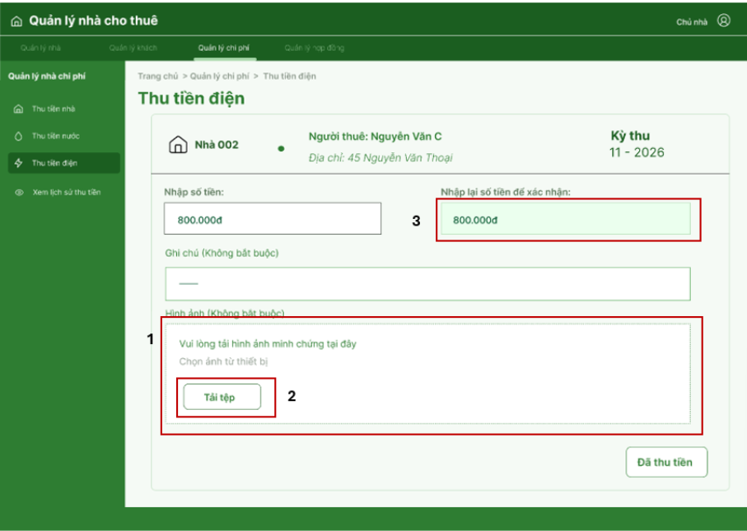
STT | Loại | Mô tả | Ghi chú
1 | Text | Hiển thị khung tải hình ảnh minh chứng với dòng chữ “Vui lòng tải hình ảnh minh chứng tại đây” và “Chọn ảnh từ thiết bị”.  Sự kiện: Chỉ xuất hiện sau khi ấn vào khung “Chọn hình ảnh minh chứng”
2 | Button | Hiển thị cứng nút “Tải tệp”.  Sự kiện: Khi ấn vào nút sẽ mở cửa sổ chọn hình ảnh từ thiết bị để tải lên.
3 | Input text | Hiển thị ô nhập số tiền nhập lại lần 2.  Sự kiện: Nhập lại số tiền lần 2, nếu khớp với số tiền ở ô “Nhập số tiền” thì nền chuyển xanh.

Màn hình thu tiền điện 6
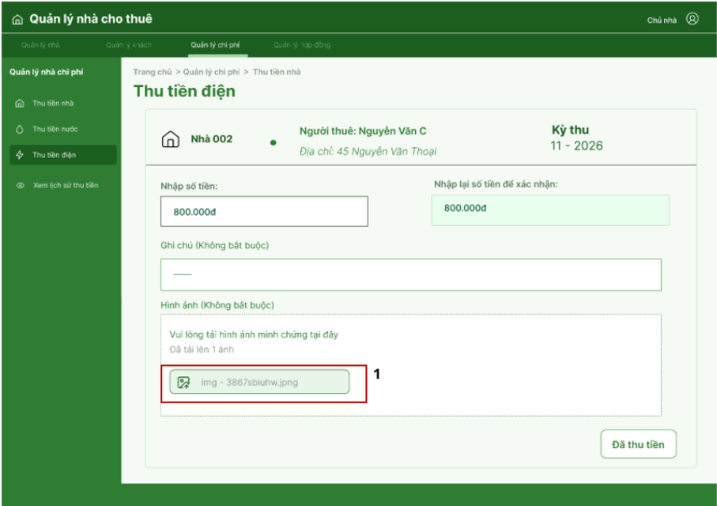
STT | Loại | Mô tả | Ghi chú
1 | Text | Hiển thị tên file của hình ảnh chọn tải lên kèm icon và dòng chữ “Đã tải lên 1 ảnh”  Sự kiện: Xuất hiện sau khi người dùng chọn ảnh từ thiết bị

Màn hình thu tiền điện 7
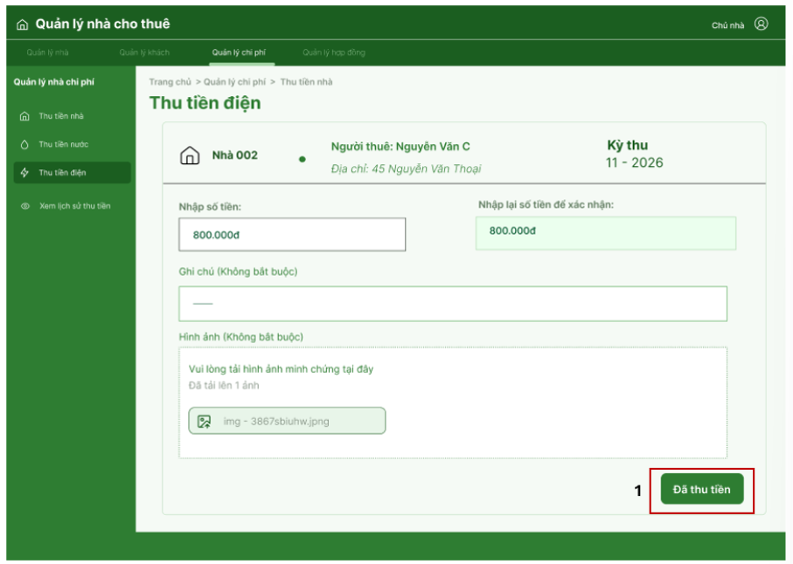
STT | Loại | Mô tả | Ghi chú
1 | Button | Hiển thị cứng nút “Đã thu tiền” ở trạng thái đang chọn.  Sự kiện: Khi ấn vào nút sẽ ghi nhận đã thu tiền điện của căn nhà vào hệ thống, chuyển sang màn hình hiển thị thông báo thành công kèm lịch sử thu tiền điện. | Khi bấm vào sẽ đổi sang nền xanh đậm.

Màn hình thu tiền điện 8
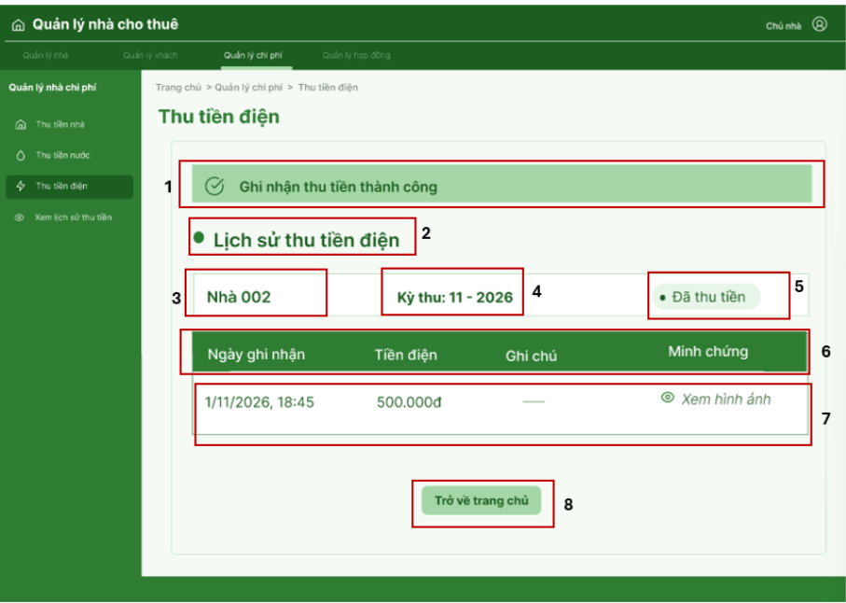
STT | Loại | Mô tả | Ghi chú
1 | Text | Hiển thị cứng thông báo “Ghi nhận thu tiền thành công” kèm icon dấu tích.  Sự kiện: Xuất hiện sau khi người dùng ấn nút “Đã thu tiền”.
2 | Text | Hiển thị cứng tiêu đề “Lịch sử thu tiền điện” kèm icon hình tròn.
3 | Text | Hiển thị tên căn nhà
4 | Text | Hiển thị cứng “Kỳ thu” kèm tháng, năm ghi nhận thu tiền
5 | Text | Hiển thị trạng thái “Đã thu tiền” của căn nhà, kèm khung và icon hình tròn màu xanh.
6 | Table Header | Hiển thị thị các tiêu đề cột: “Ngày ghi nhận”, “Tiền điện”, “Ghi chú”, “Minh chứng”
7 | Table Row | Hiển thị dòng dữ liệu của lần thu tiền tương ứng với tiêu đề các cột.  Sự kiện: Khi ấn vào “Xem hình ảnh” sẽ hiển thị hình ảnh minh chứng đã tải lên
8 | Button | - Hiển thị cứng nút “Trở về trang chủ”.  - Sự kiện: Khi ấn vào nút sẽ quay về màn hình Trang chủ.

Màn hình thu tiền nước 1

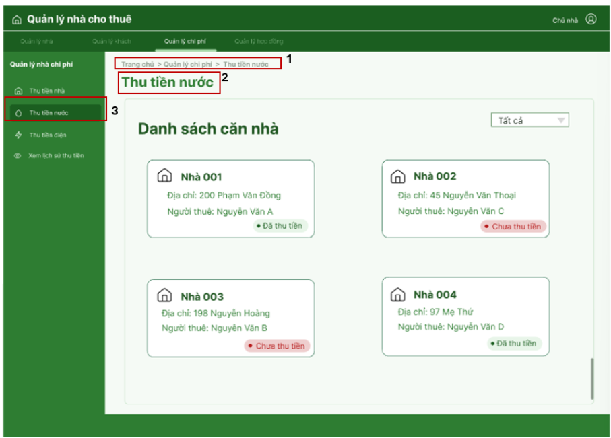
STT | Loại | Mô tả | Ghi chú
1 | Text | Hiển thị đường dẫn phân cấp “Trang chủ > Quản lý chi phí > Thu tiền nước”.
2 | Text | Hiển thị cứng tiêu đề trang “Thu tiền nước”.
3 | Button | Hiển thị cứng “Thu tiền nước” kèm icon ở bên trái.  Sự kiện: Khi ấn vào sẽ quay về màn hình Thu tiền nước. | Xuất hiện nền đen nếu đang chọn

Màn hình Thu tiền nước 2
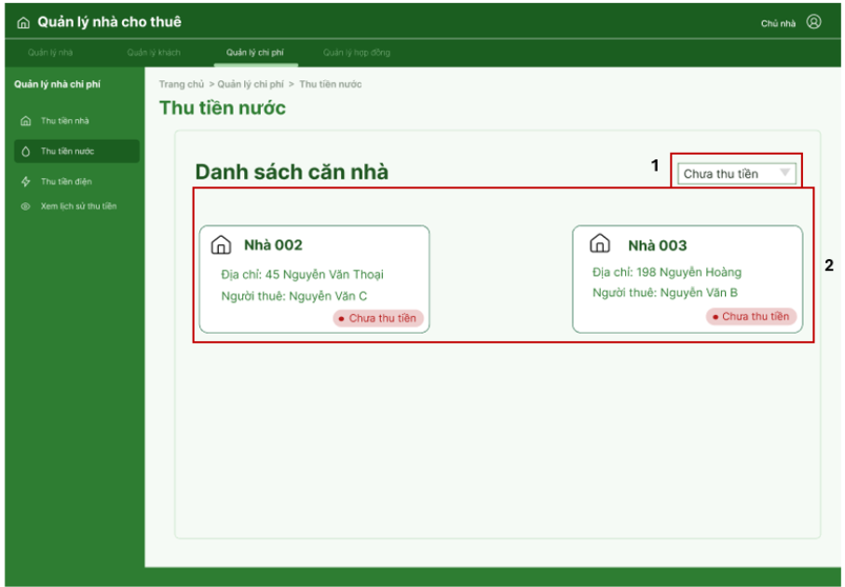
STT | Loại | Mô tả | Ghi chú
1 | Droplist | Hiển thị trạng thái đang chọn “Chưa thu tiền”.  Sự kiện: Khi ấn vào sẽ cho phép chọn tình trạng thu tiền, từ đó lọc ra căn nhà có trạng thái tương ứng.
2 | Card List | Danh sách các căn nhà có trạng thái “Chưa thu tiền”.  Sự kiện: Khi ấn vào sẽ chuyển sang màn hình ghi nhận thu tiền nước.

Màn hình thu tiền nước 3
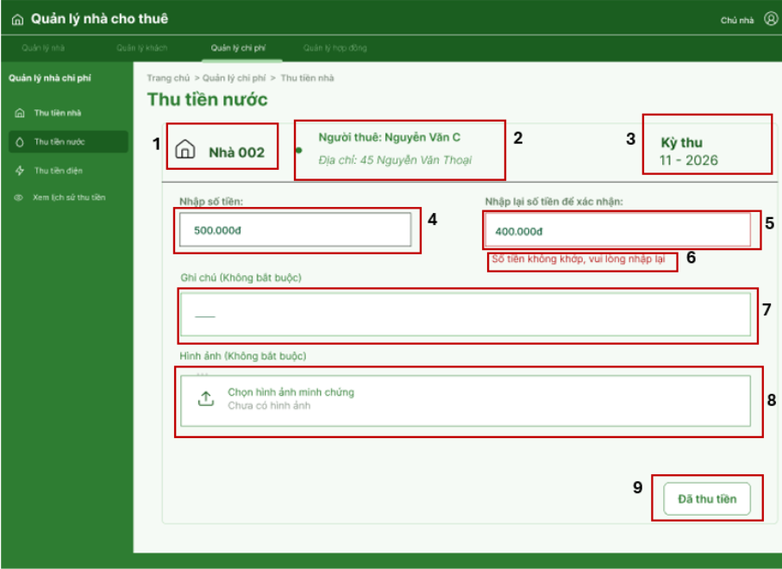
STT | Loại | Mô tả | Ghi chú
1 | Text | Hiển thị tên căn nhà kèm icon bên trái.
2 | Text | Hiển thị địa chỉ căn nhà và người thuê hiện tại.
3 | Text | Hiển thị cứng “Kỳ thu” kèm tháng, năm ghi nhận thu tiền.
4 | Input text | Hiển thị ô nhập số tiền.  Sự kiện: Nhập số tiền nước cần ghi nhận vào.
5 | Input text | Hiển thị ô nhập số tiền lần 2 để xác nhận.  Sự kiện: Nhập lại số tiền nước cần ghi nhận vào.
6 | Text | Hiển thị cứng “Số tiền không khớp, vui lòng nhập lại”.  Sự kiện: Xuất hiện khi số tiền ở ô “Nhập lại số tiền để xác nhận” không trùng với số tiền ở ô “Nhập số tiền”.
7 | Input text | Hiển thị ô nhập ghi chú (nếu có).  Sự kiện: Nhập ghi chú cho lần thu tiền. | Có thể để trống
8 | Button | - Hiển thị cứng “Chọn hình ảnh minh chứng” kèm icon tải lên và dòng chữ “Chưa có hình ảnh”.  - Sự kiện: Khi ấn vào sẽ hiển thị khung tải hình ảnh minh chứng. | Có thể không ấn vào
9 | Button | - Hiển thị cứng nút “Đã thu tiền”.  - Sự kiện: Khi ấn vào nút sẽ ghi nhận thông tin thu tiền nước của căn nhà vào hệ thống và hiển thị thông báo ghi nhận thành công kèm lịch sử thu tiền mới ghi nhận.

Màn hình Thu tiền nước 4
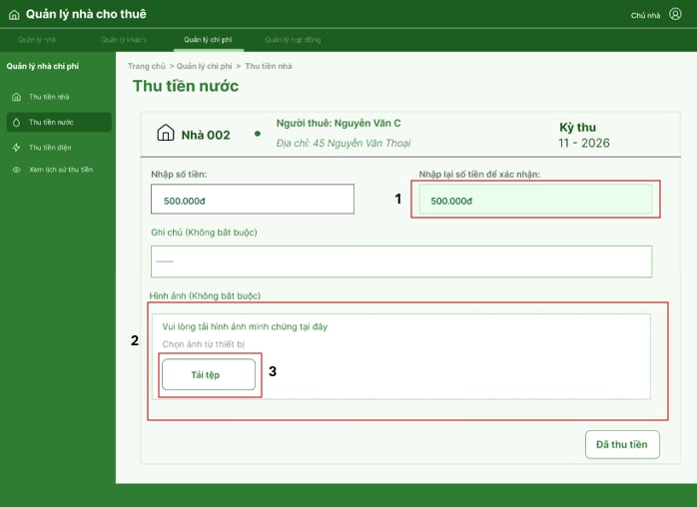

STT | Loại | Mô tả | Ghi chú
1 | Input text | Hiển thị khung nhập số tiền lần 2 để xác nhận.  Sự kiện: Nhập số tiền lần 2, nếu số tiền nhập lại lần 2 trùng với số tiền nhập ở ô “Nhập số tiền” thì nền sẽ chuyển xanh.
2 | Text | Hiển thị khung tải hình ảnh minh chứng với dòng chữ “Vui lòng tải hình ảnh minh chứng tại đây” và “Chọn ảnh từ thiết bị”.  Sự kiện: Chỉ xuất hiện sau khi ấn vào khung “Chọn hình ảnh minh chứng”
3 | Button | Hiển thị cứng nút “Tải tệp”.  Sự kiện: Khi ấn vào nút sẽ mở cửa sổ chọn hình ảnh từ thiết bị để tải lên.

Màn hình Thu tiền nước 5
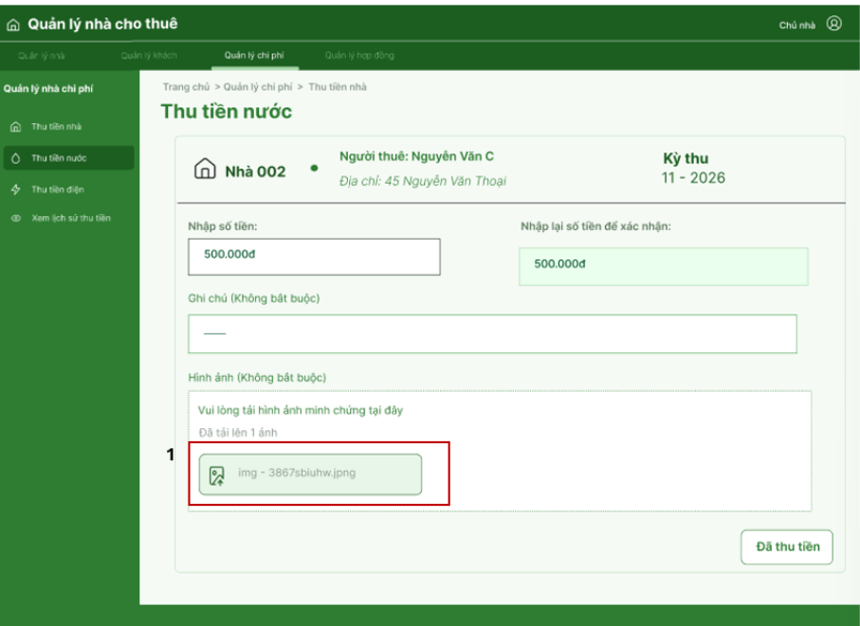
STT | Loại | Mô tả | Ghi chú
1 | Text | Hiển thị tên file của hình ảnh chọn tải lên kèm icon và dòng chữ “Đã tải lên 1 ảnh”  Sự kiện: Xuất hiện sau khi người dùng chọn hình ảnh từ thiết bị

Màn hình Thu tiền nước 6
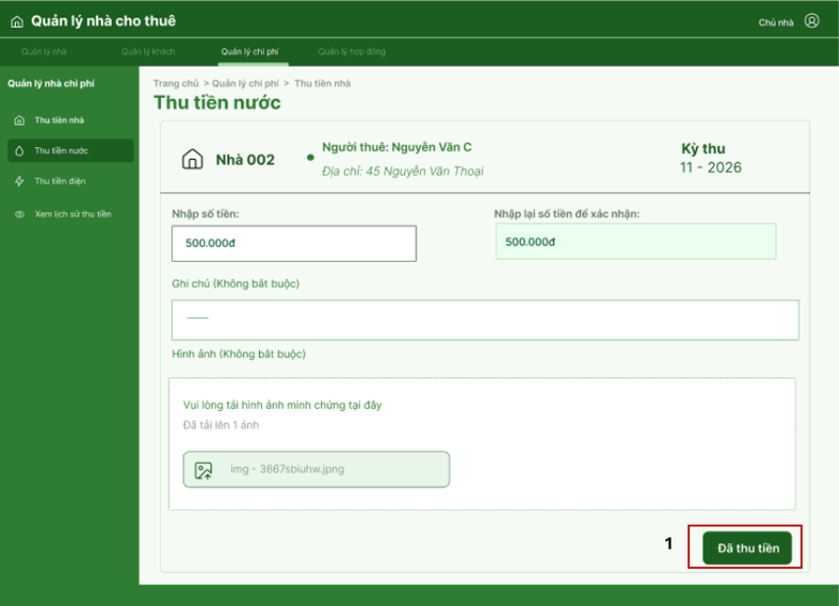
STT | Loại | Mô tả | Ghi chú
1 | Button | Hiển thị cứng nút “Đã thu tiền” ở trạng thái đang chọn.  Sự kiện: Khi ấn vào nút sẽ ghi nhận đã thu tiền điện của căn nhà vào hệ thống, chuyển sang màn hình hiển thị thông báo thành công kèm lịch sử thu tiền điện. | Khi bấm vào sẽ đổi sang nền xanh đậm.

Màn hình Thu tiền nước 7
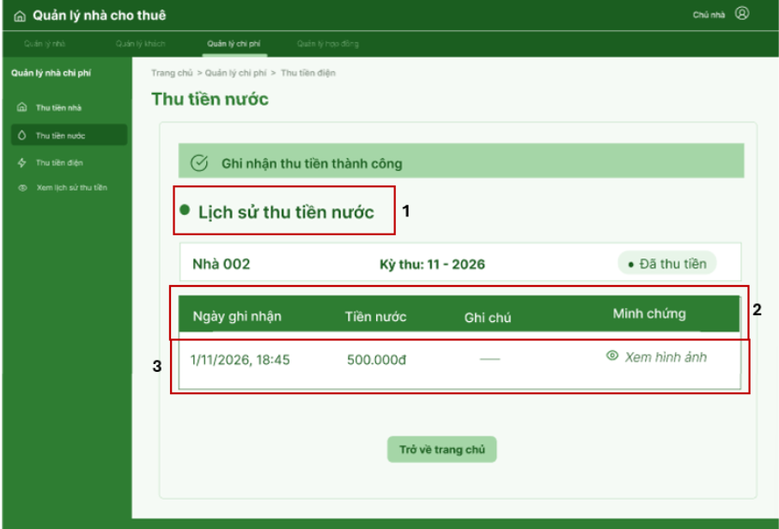
STT | Loại | Mô tả | Ghi chú
1 | Text | Hiển thị cứng tiêu đề “Lịch sử thu tiền nước” kèm icon hình tròn.
2 | Table Header | Hiển thị thị các tiêu đề cột: “Ngày ghi nhận”, “Tiền nước”, “Ghi chú”, “Minh chứng”
3 | Table Row | Hiển thị dòng dữ liệu của lần thu tiền tương ứng với tiêu đề các cột.  Sự kiện: Khi ấn vào “Xem hình ảnh” sẽ hiển thị hình ảnh minh chứng đã tải lên

Màn hình Thu tiền nhà 1
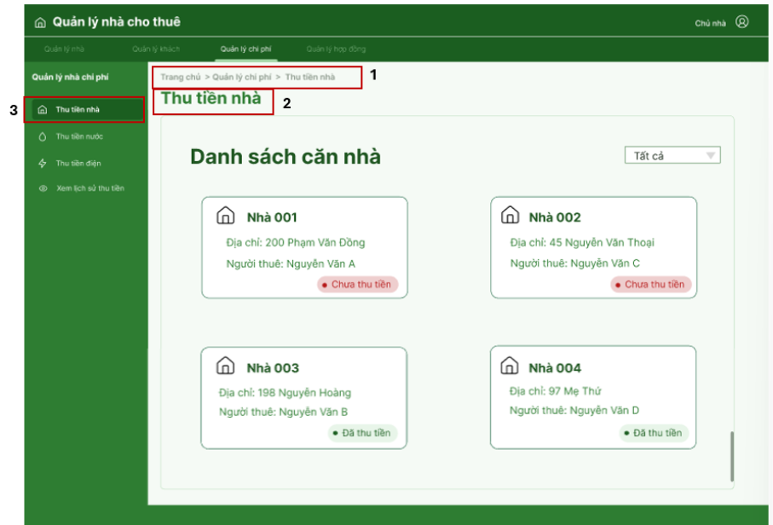
STT | Loại | Mô tả | Ghi chú
1 | Text | Hiển thị đường dẫn phân cấp “Trang chủ > Quản lý chi phí > Thu tiền nhà”.
2 | Text | Hiển thị cứng tiêu đề trang “Thu tiền nhà”.
3 | Text | Hiển thị cứng “Thu tiền nước” kèm icon ở bên trái.  Sự kiện: Khi ấn vào sẽ quay về màn hình Thu tiền nhà. | Xuất hiện nền đen nếu đang chọn

Màn hình Thu tiền nhà 2
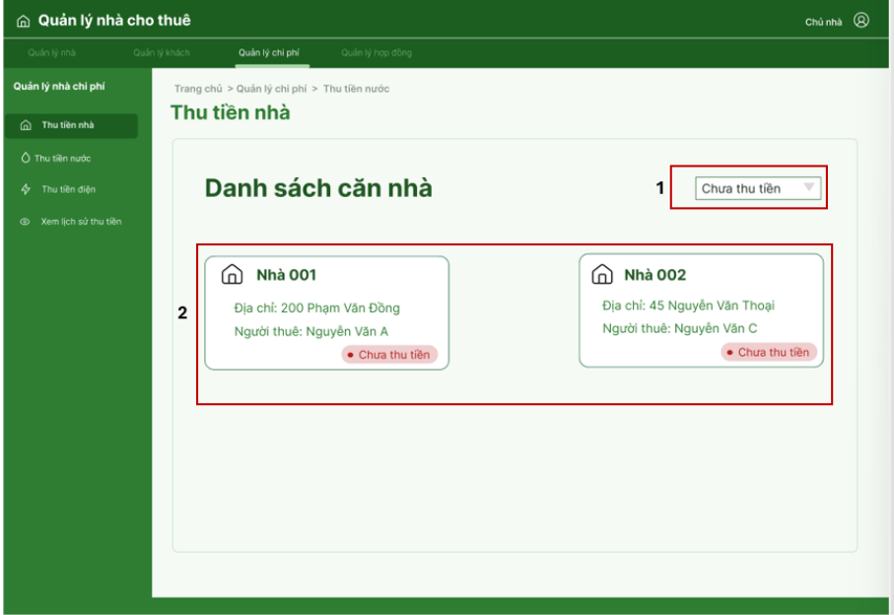
STT | Loại | Mô tả | Ghi chú
1 | Droplist | Hiển thị trạng thái đang chọn “Chưa thu tiền”.  Sự kiện: Khi ấn vào sẽ cho phép chọn tình trạng thu tiền, từ đó lọc ra căn nhà có trạng thái tương ứng.
2 | Card List | Danh sách các căn nhà có trạng thái “Chưa thu tiền”.  Sự kiện: Khi ấn vào sẽ chuyển sang màn hình ghi nhận thu tiền nhà.

Màn hình Thu tiền nhà 3
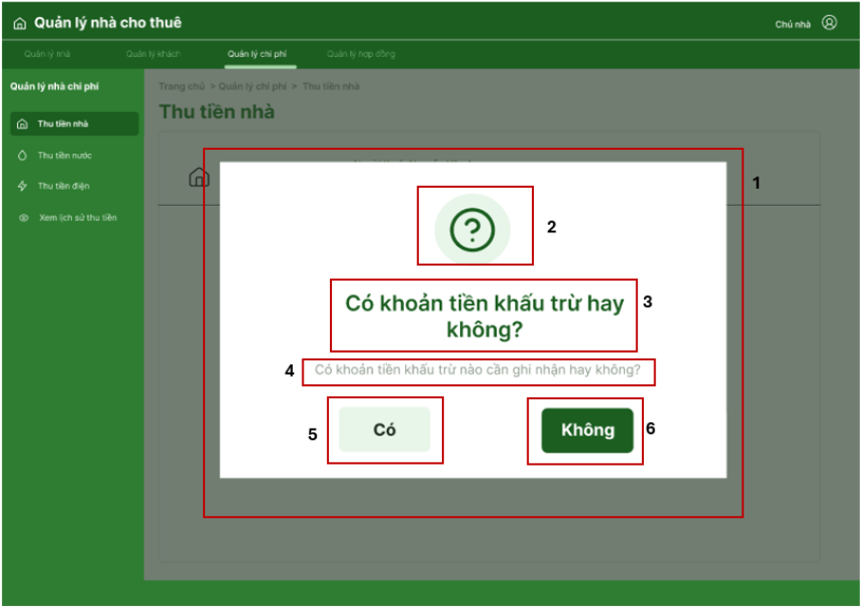
STT | Loại | Mô tả | Ghi chú
1 | Pop up | Hiển thị thông báo xác nhận khoản khấu trừ trên nền màn hình bị làm mờ.  Sự kiện: Xuất hiện khi chọn căn nhà cần thu tiền nhà trong danh sách.
2 | Icon | Hiện thị icon cứng dấu hỏi chấm được đặt trong vòng tròn.
3 | Text | Hiển thị cứng “Có khoản tiền cần khấu trừ hay không?”
4 | Text | Hiển thị cứng “Có khảon tiền khấu trừ nào cần ghi nhận hay không?”
5 | Button | Hiển thị cứng “Có”  Sự kiện: Khi bấm vào sẽ đi đến màn hình thu tiền nhà có khấu trừ. | Mặc định là nền xanh nhạt
6 | Button | Hiển thị cứng “Không”  Sự kiện: Khi bấm vào sẽ đi đến màn hình thu tiền nhà không khấu trừ. | Khi được chọn sẽ chuyển sang nền xanh đậm

Màn hình Thu tiền nhà 4
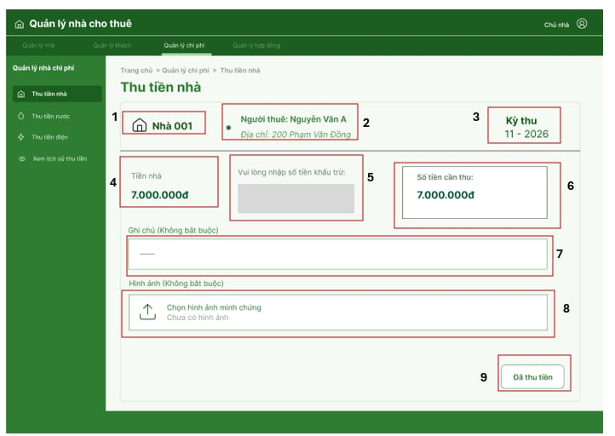

STT | Loại | Mô tả | Ghi chú
1 | Text | Hiển thị tên căn nhà kèm icon bên trái.
2 | Text | Hiển thị tên người thuê, địa chỉ kèo icon hình tròn.
3 | Text | Hiển thị cứng “Kỳ thu” kèm tháng, năm cần ghi nhận thu tiền nhà.
4 | Text | Hiển thị số tiền thuê của căn nhà. | Số tiền được lấy tự động
5 | Input text | Hiện ô nhập liệu số tiền khấu trừ.  Sự kiện: Khi bấm nút “Không” ở màn hình xác nhận khoản khấu trừ, ô nhập kiệu chuyển xám, không cho nhập vào đây.
6 | Text | Hiển thị số tiền phải thu sau khi đã khấu trừ. | Số tiền phải thu được tự động tính sau khi nhập số tiền khấu trừ.
7 | Input text | Hiển thị ô nhập ghi chú.  Sự kiện: Nhập ghi chú cho lần thu tiền. | Có thể bỏ trống
8 | Button | Hiển thị cứng “Chọn hình ảnh minh chứng” kèm icon tải lên và dòng chữ “Chưa có hình ảnh”.  Sự kiện: Khi ấn vào sẽ hiển thị khung tải hình ảnh minh chứng. | Có thể không bấm vào.
9 | Button | Hiển thị cứng nút “Đã thu tiền”.  Sự kiện: Khi ấn vào nút sẽ ghi nhận đã thu tiền nhà của căn nhà vào hệ thống chuyển sang màn hình hiển thị thông báo ghi nhận thành công kèm lịch sử thu tiền vừa ghi nhận.

Màn hình Thu tiền nhà 5
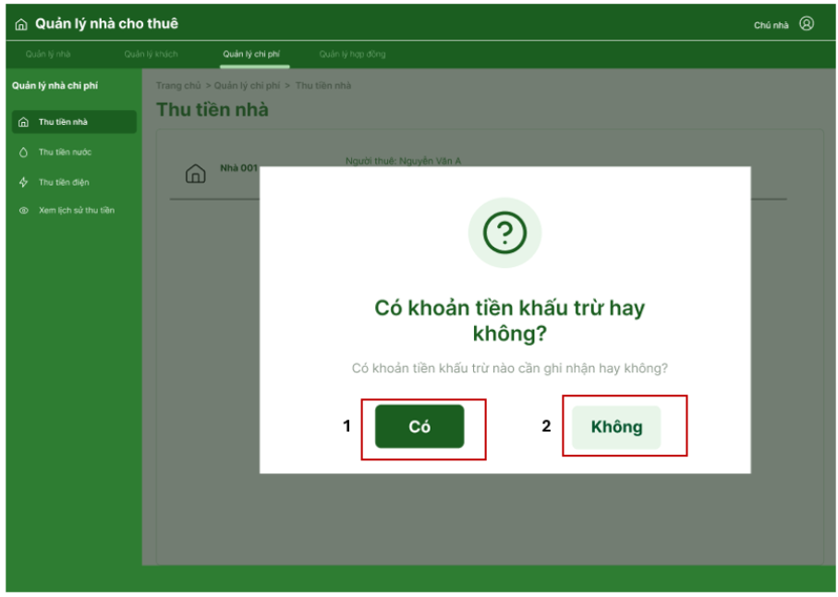
STT | Loại | Mô tả | Ghi chú
1 | Button | Hiển thị cứng nút “Có”  Sự kiện: Sau khi bấm vào sẽ chuyển sang màn hình thu tiền nhà có khấu trừ. | Chuyển nền xanh đậm khi được bấm vào
2 | Button | Hiển thị cứng nút “Không”  Sự kiện: Sau khi bấm vào sẽ chuyển sang màn hình thu tiền nhà không khấu trừ. | Mặc định là nền xanh nhạt
- Màn hình Thu tiền nhà 6
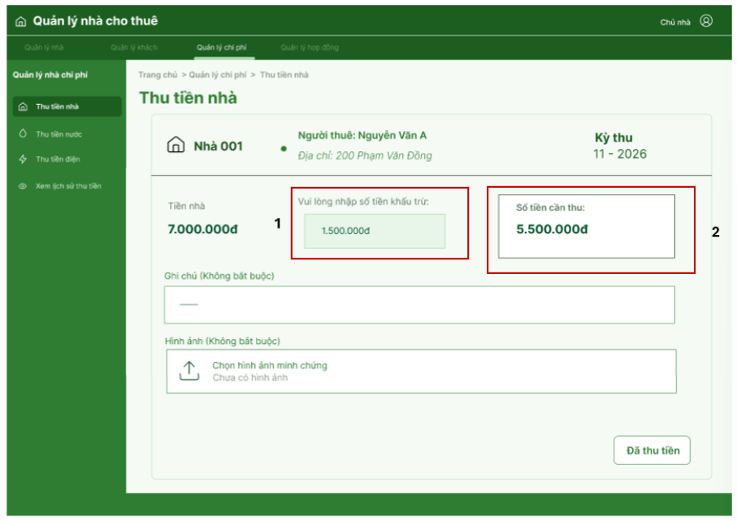
STT | Loại | Mô tả | Ghi chú
1 | Input text | Hiển thị khung nhập liệu số tiền khấu trừ.  Sự kiện: Nhập số tiền khấu trừ vào ô nhập liệu, nền chuyển xanh nhạt, cho phép nhập sau khi chọn nút “Có” ở bước xác nhận có khấu trừ hay không.
2 | Text | Hiển thị số tiền cần thu sau khấu trừ. | Số tiền phải thu được tự động tính sau khi nhập số tiền khấu trừ.

Màn hình Thu tiền nhà 7
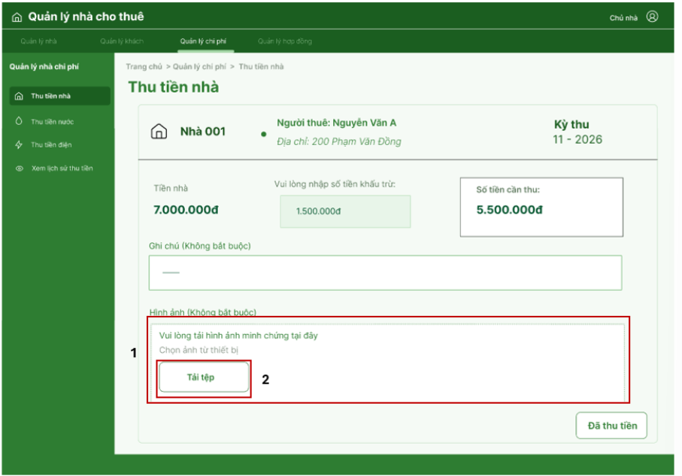
STT | Loại | Mô tả | Ghi chú
1 | Text | Hiển thị khung tải hình ảnh minh chứng với dòng chữ “Vui lòng tải hình ảnh minh chứng tại đây” và “Chọn ảnh từ thiết bị”.  Sự kiện: Chỉ xuất hiện sau khi ấn vào khung “Chọn hình ảnh minh chứng”
2 | Button | Hiển thị cứng nút “Tải tệp”.  Sự kiện: Khi ấn vào nút sẽ mở cửa sổ chọn hình ảnh từ thiết bị để tải lên.

Màn hình Thu tiền nhà 8
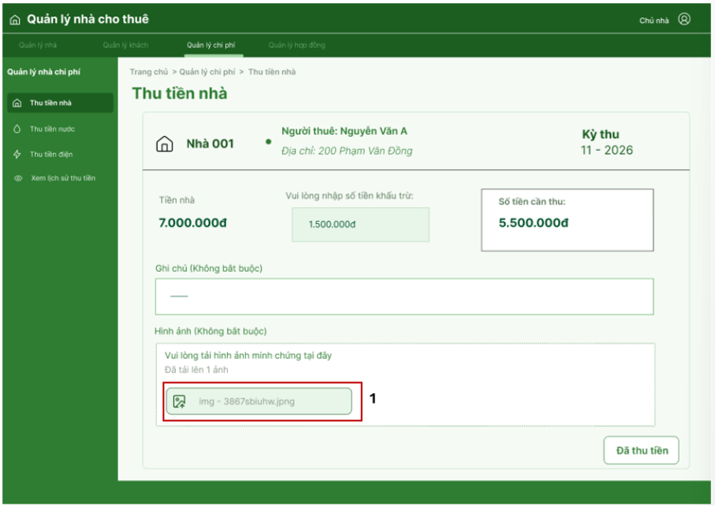
STT | Loại | Mô tả | Ghi chú
1 | Text | Hiển thị tên tệp hình ảnh minh chứng kèm icon và dòng chữ “Đã tải lên 1 ảnh”  Sự kiện: Xuất hiện sau khi người dùng chọn hình ảnh từ thiết bị

Màn hình Thu tiền nhà 9
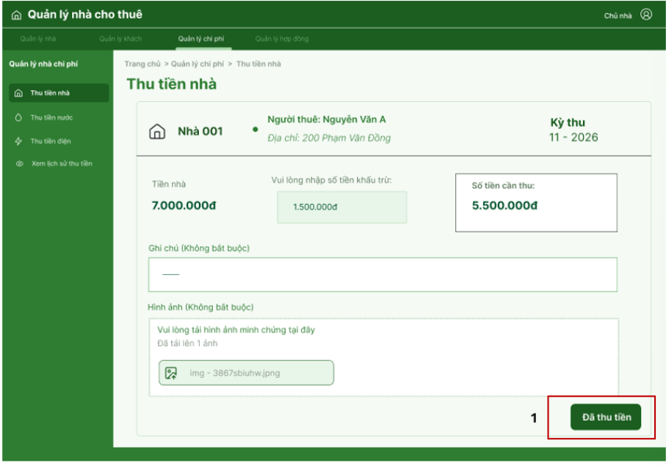
STT | Loại | Mô tả | Ghi chú
1 | Button | Hiển thị nút cứng “Đã thu tiền”  Sự kiện: Khi ấn vào nút sẽ ghi nhận đã thu tiền nhà của căn nhà vào hệ thống, đi đến màn hình hiển thị thông báo thành công và lịch sử thu tiền nhà. | Sau khi bấm vào nền sẽ chuyển thành xanh đậm

Màn hình Thu tiền nhà 10
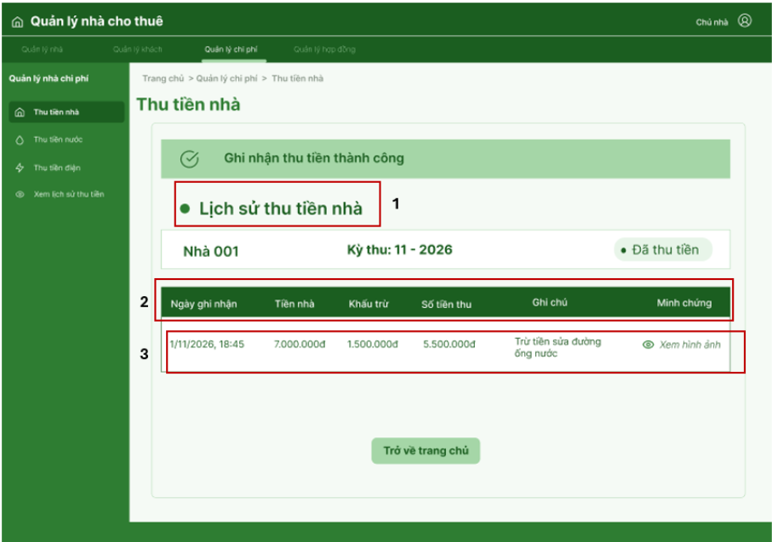
STT | Loại | Mô tả | Ghi chú
1 | Text | Hiển thị cứng “Lịch sử thu tiền nhà” kèm icon hình tròn.
2 | Table Header | Hiển thị các tiêu đề cột: “Ngày ghi nhận”, “Tiền nhà”, “Khấu trừ”, “Số tiền thu”, “Ghi chú”, “Minh chứng”.
3 | Table Row | Hiển thị các dữ liệu tương ứng với các cột.  Sự kiện: Khi ấn vào “Xem hình ảnh” sẽ hiển thị hình ảnh minh chứng đã tải lên.

Màn hình danh sách nhà 1
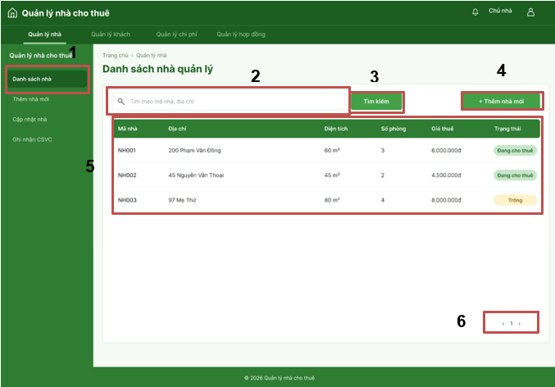

STT | LOẠI | MÔ TẢ | GHI CHÚ
1 | Menu | - Hiển thị cứng mục “Danh sách nhà”.  - Sự kiện: Khi chọn vào thì hệ thống hiển thị các căn nhà do chủ nhà quản lý.
2 | Input Text | - Hiển thị cứng ô nhập từ khóa tìm kiếm.  - Sự kiện: Chủ nhà nhập mã nhà hoặc địa chỉ để tìm căn nhà.
3 | Button | - Hiển thị cứng nút “Tìm kiếm”.  - Sự kiện: Khi chọn vào hệ thống lọc danh sách theo từ khóa.
4 | Button | - Hiển thị cứng nút “+ Thêm nhà mới”.  - Sự kiện: Khi chọn vào hệ thống mở biểu mẫu thêm nhà cho thuê.
5 | Table | - Hiển thị mã nhà, địa chỉ, diện tích, số phòng, giá thuê và trạng thái theo từng dòng.
6 | Pagination | - Hiển thị số trang và nút chuyển trang.  - Sự kiện: Khi chọn trang thì hệ thống hiển thị danh sách của trang đó.

Màn hình danh sách nhà 2
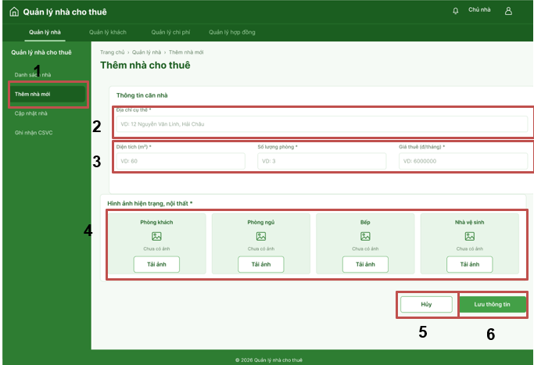

STT | LOẠI | MÔ TẢ | GHI CHÚ
1 | Menu | - Hiển thị cứng mục “Thêm nhà mới”.  - Sự kiện: Khi chọn vào thì hệ thống mở biểu mẫu thêm nhà cho thuê.
2 | Input Text | - Hiển thị cứng ô nhập địa chỉ.  - Sự kiện: Chủ nhà nhập địa chỉ của căn nhà.
3 | Input Number | - Hiển thị cứng các ô diện tích, số lượng phòng và giá thuê theo tháng.  - Sự kiện: Chủ nhà nhập số liệu vào từng ô tương ứng.
4 | File Upload | - Hiển thị ô tải ảnh phòng khách, phòng ngủ, bếp và nhà vệ sinh.  - Sự kiện: Chủ nhà chọn ảnh hiện trạng cho từng khu vực.
5 | Button | - Hiển thị cứng nút “Hủy”.  - Sự kiện: Khi chọn vào thì hệ thống đóng biểu mẫu và trở về danh sách nhà.
6 | Button | - Hiển thị cứng nút “Lưu thông tin”.  - Sự kiện: Khi chọn vào hệ thống kiểm tra dữ liệu và lưu căn nhà nếu thông tin hợp lệ.

Màn hình danh sách nhà 3
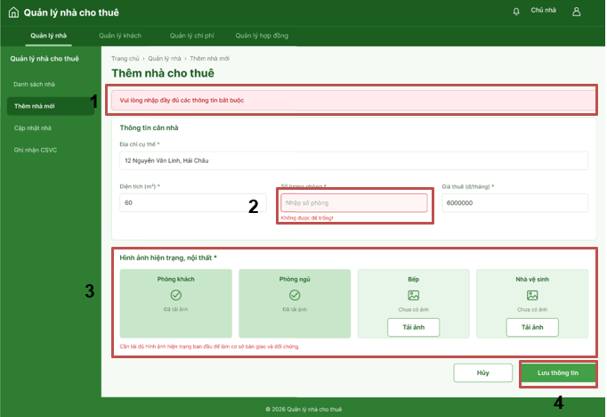

STT | LOẠI | MÔ TẢ | GHI CHÚ
1 | Thông báo | - Hiển thị cảnh báo ở đầu biểu mẫu.  - Sự kiện: Cảnh báo xuất hiện khi chủ nhà nhấn “Lưu thông tin” nhưng còn thiếu dữ liệu bắt buộc.
2 | Input Number | - Hiển thị viền đỏ và thông báo dưới ô “Số lượng phòng”.  - Sự kiện: Thông báo xuất hiện khi trường này bị bỏ trống lúc lưu.
3 | File Upload | - Hiển thị tình trạng ảnh theo khu vực và hướng dẫn bổ sung ảnh.  - Sự kiện: Chủ nhà tải thêm ảnh cho khu vực còn thiếu.
4 | Button | - Hiển thị cứng nút “Lưu thông tin”.  - Sự kiện: Nhấn vào sau khi bổ sung dữ liệu, hệ thống kiểm tra lại biểu mẫu.

Màn hình danh sách nhà 4
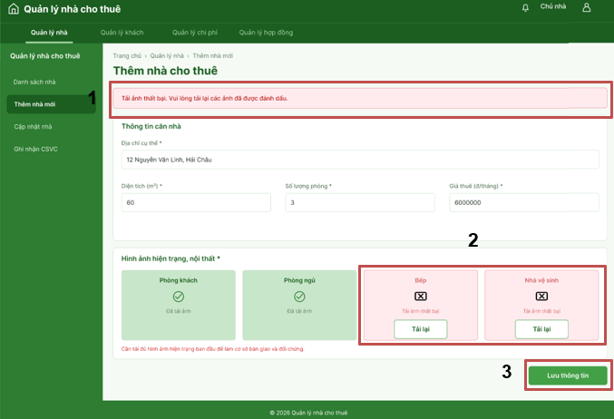

STT | LOẠI | MÔ TẢ | GHI CHÚ
1 | Thông báo | - Hiển thị cảnh báo tải ảnh ở đầu biểu mẫu.  - Sự kiện: Cảnh báo xuất hiện khi một hoặc nhiều ảnh tải lên thất bại.
2 | File Upload | - Hiển thị ô tải ảnh bị lỗi với nền đỏ và nút “Thử lại”.  - Sự kiện: Khi nhấn “Thử lại” thì hệ thống tải lại ảnh của khu vực tương ứng.
3 | Button | - Hiển thị cứng nút “Lưu thông tin”.  - Sự kiện: Nhấn vào sau khi tải lại ảnh thì hệ thống kiểm tra và lưu dữ liệu hợp lệ.

Màn hình danh sách nhà 5

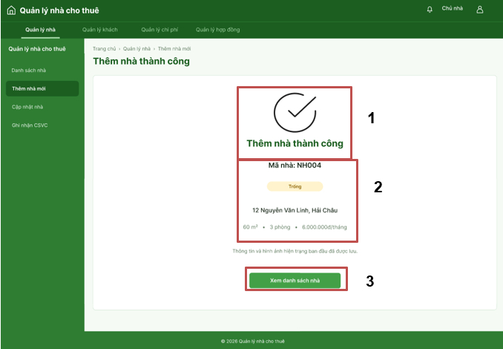

STT | LOẠI | MÔ TẢ | GHI CHÚ
1 | Thông báo | - Hiển thị biểu tượng xác nhận và dòng “Thêm nhà thành công”.  - Sự kiện: Thông báo xuất hiện sau khi hệ thống lưu căn nhà.
2 | Text | - Hiển thị mã nhà do hệ thống tự tạo, trạng thái mặc định “Trống”, địa chỉ, diện tích, số phòng và giá thuê.
3 | Button | - Hiển thị cứng nút “Xem danh sách nhà”.  - Sự kiện: Khi nhấn vào thì hệ thống mở lại danh sách nhà quản lý.

Màn hình danh sách nhà 6

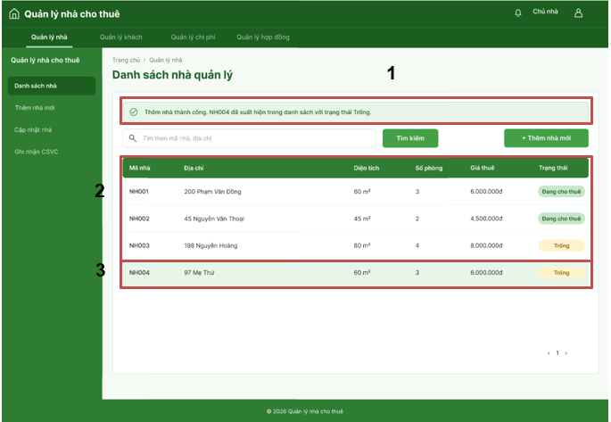

STT | LOẠI | MÔ TẢ | GHI CHÚ
1 | Thông báo | - Hiển thị thông báo xác nhận căn nhà đã được thêm vào danh sách.  - Sự kiện: Thông báo xuất hiện sau khi thêm nhà thành công.
2 | Table | - Hiển thị danh sách nhà quản lý sau khi cập nhật dữ liệu.
3 | Table Row | - Hiển thị dòng của căn nhà vừa thêm, gồm mã nhà, địa chỉ, diện tích, số phòng, giá thuê và trạng thái “Trống”.

Màn hình cập nhật nhà 1
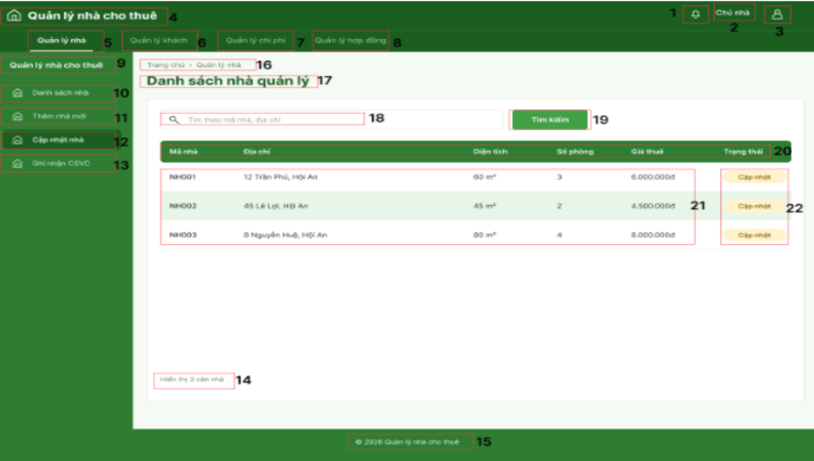

STT | LOẠI | MÔ TẢ | GHI CHÚ
1 | Button | - Hiển thị cứng icon chiếc chuông thông báo.  - Sự kiện: Khi ấn vào nút sẽ hiển thị tất cả các thông báo hệ thống đã được gửi.
2 | Text | Hiển thị cứng “Chủ nhà”
3 | Button | - Hiển thị cứng icon người dùng.  - Sự kiện: Khi ấn vào nút sẽ chuyển sang màn hình Đăng ký/đăng nhập.
4 | Text | Hiển thị cứng icon ngôi nhà và “Quản lý nhà cho thuê”.
5 | Button | - Hiển thị cứng "Quản lý nhà".  - Sự kiện: Khi ấn vào nút sẽ chuyển sang màn hình Quản lý nhà.
6 | Button | - Hiển thị cứng "Quản lý khách".  - Sự kiện: Khi ấn vào nút sẽ chuyển sang màn hình Quản lý khách.
7 | Button | - Hiển thị cứng "Quản lý chi phí".  - Sự kiện: Khi ấn vào nút sẽ chuyển sang màn hình Quản lý chi phí.
8 | Button | - Hiển thị cứng "Quản lý hợp đồng".  - Sự kiện: Khi ấn vào nút sẽ chuyển sang màn hình Quản lý hợp đồng.
9 | Text | Hiển thị cứng “Quản lý nhà cho thuê”
10 | Button | - Hiển thị cứng icon ngôi nhà và "Danh sách nhà".  - Sự kiện: Khi ấn vào nút sẽ chuyển sang màn hình Danh dách nhà.
11 | Button | - Hiển thị cứng icon ngôi nhà và "Thêm nhà mới".  - Sự kiện: Khi ấn vào nút sẽ chuyển sang màn hình Thêm nhà mới.
12 | Button | - Hiển thị cứng icon ngôi nhà và "Cập nhật nhà".  - Sự kiện: Khi ấn vào nút sẽ chuyển sang màn hình Cập nhật nhà.
13 | Button | - Hiển thị cứng icon ngôi nhà và "Ghi nhận CSVC".  - Sự kiện: Khi ấn vào nút sẽ chuyển sang màn hình Ghi nhận CSVC.
14 | Text | Hiển thị cứng “Hiển thị 3 căn nhà”
15 | Text | Hiển thị cứng “@2026 Quản lý nhà cho thuê”
16 | Text | Hiển thị đường dẫn breadcrumb “Trang chủ > Quản lý nhà” Để người dùng biết vị trí hiện tại của mình trên hệ thống
17 | Text | Hiển thị cứng “Danh sách nhà quản lý”
18 | Input text | - Hiển thị cứng ô "Tìm kiếm mã nhà, địa chỉ".  - Sự kiện: Nhập từ khóa để tìm kiếm nhà trong danh sách.
19 | Button | Hiển thị cứng "Tìm kiếm".  - Sự kiện: Khi ấn vào nút, hệ thống sẽ dựa vào input được nhập vào ô “Tìm kiếm mã nhà, địa chỉ” để tìm ra nhà tương ứng trong danh sách
20 | Text | Hiển thị cứng tên các cột: Mã nhà, Địa chỉ, Diện tích, Số phòng, Giá thuê, Trạng thái.
21 | Text | Hiển thị danh sách thông tin chi tiết của các ngôi nhà từ cơ sở dữ liệu.
22 | Button | - Hiển thị cứng "Cập nhật".  - Sự kiện: Khi ấn vào nút sẽ chuyển sang màn hình Cập nhật trạng thái nhà.

Màn hình cập nhật nhà 2
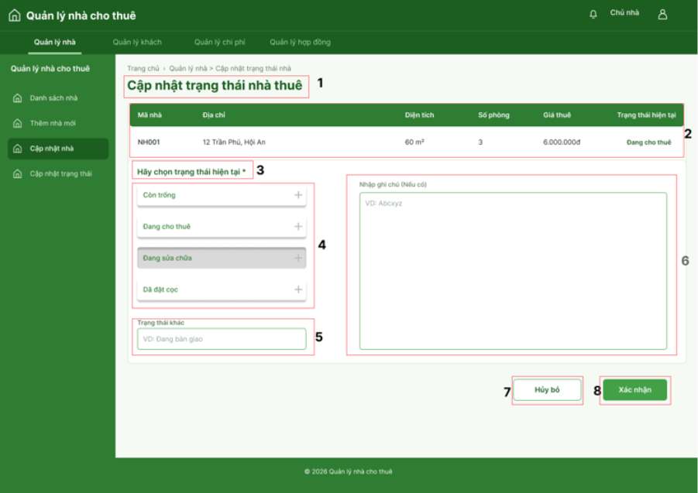
STT | LOẠI | MÔ TẢ | GHI CHÚ
1 | Text | Hiển thị cứng “Cập nhật trạng thái nhà thuê”
2 | Text | Hiển thị cứng tên các cột: Mã nhà, Địa chỉ, Diện tích, Số phòng, Giá thuê, Trạng thái và thông tin chi tiết của ngôi nhà đang thực hiện cập nhật
3 | Text | - Hiển thị cứng "Hãy chọn trạng thái hiện tại *".
4 | Selection list | - Hiển thị các lựa chọn trạng thái bao gồm: Còn trống, đang cho thuê, đang sửa chữa, Đã đặt cọc.  - Sự kiện: Khi nhấp chọn vào một trạng thái bất kỳ trong các lựa chọn, hệ thống sẽ ghi nhận lựa chọn đó và cập nhật trạng thái tương ứng.
5 | Input text | - Hiển thị cứng ô “Trạng thái khác”.  - Sự kiện: Nhập vào trạng thái khác nếu không có trạng thái nào phù hợp trong các lựa chọn có sẵn
6 | Input text | - Hiển thị cứng ô “Nhập ghi chú (Nếu có)”.  - Sự kiện: Nhập vào ghi chú nếu có
7 | Button | - Hiển thị cứng “Hủy bỏ”  - Sự kiện: Khi ấn vào nút, hệ thống sẽ đóng hộp thoại cập nhật, giữ nguyên trạng thái cũ và trở về giao diện Danh sách nhà quản lý
8 | Button | - Hiển thị cứng: “Xác nhận”  - Sự kiện: Khi ấn vào nút, hệ thống sẽ hiển thị thông báo xác nhận cập nhật trạng thái mới

Màn hình cập nhật nhà 3
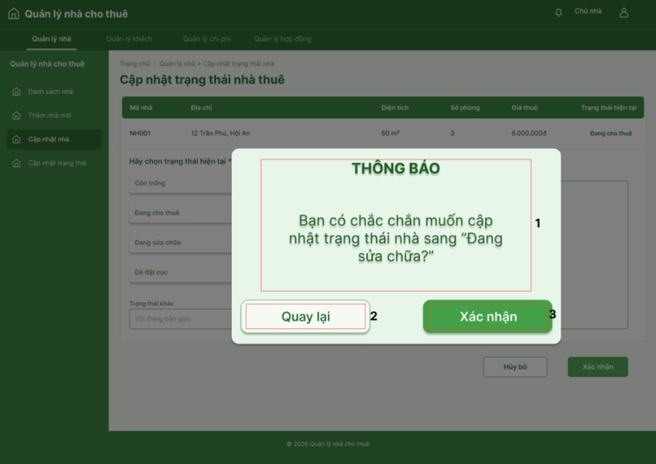
STT | LOẠI | MÔ TẢ | GHI CHÚ
1 | Text | Hiển thị cứng thông báo xác nhận cập nhật trạng thái nhà thuê sang trạng thái mới
2 | Button | - Hiển thị cứng “Quay lại”  - Sự kiện: Khi ấn vào nút, hệ thống sẽ đóng hộp thoại thông báo, giữ nguyên trạng thái cũ và trở về giao diện Cập nhật trạng thái nhà thuê
3 | Button | - Hiển thị cứng: “Xác nhận”  - Sự kiện: Khi ấn vào nút, hệ thống sẽ lưu tất cả thay đổi và cập nhật trạng thái nhà thuê sang trạng thái mới

Màn hình cập nhật nhà 4
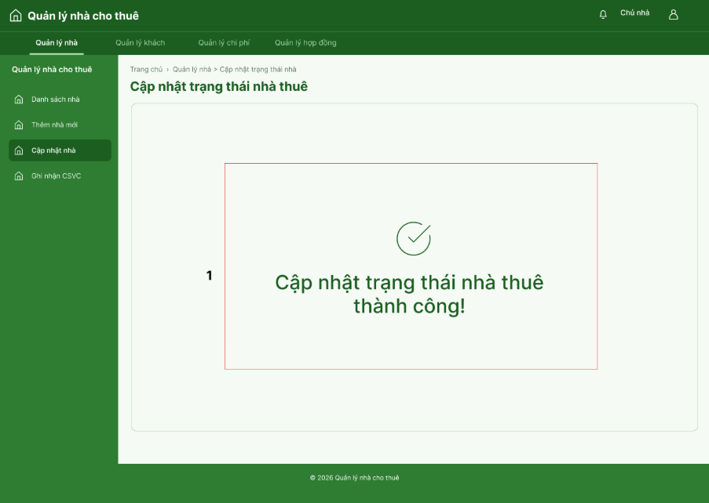
STT | LOẠI | MÔ TẢ | GHI CHÚ
1 | Text | Hiển thị cứng thông báo cập nhật trạng thái nhà thuê thành công và icon dấu tick trong hình tròn

Màn hình cập nhật 5
STT | LOẠI | MÔ TẢ | GHI CHÚ
1 | Text | Hiển thị cứng “Cập nhật trạng thái nhà thuê”
2 | Text | Hiển thị cứng tên các cột: Mã nhà, Địa chỉ, Diện tích, Số phòng, Giá thuê, Trạng thái và thông tin chi tiết của ngôi nhà đang thực hiện cập nhật
3 | Text | - Hiển thị cứng "Hãy chọn trạng thái hiện tại *".
4 | Selection list | - Hiển thị các lựa chọn trạng thái bao gồm: Còn trống, đang cho thuê, đang sửa chữa, Đã đặt cọc.  - Sự kiện: Khi nhấp chọn vào một trạng thái bất kỳ trong các lựa chọn, hệ thống sẽ ghi nhận lựa chọn đó và cập nhật trạng thái tương ứng.
5 | Input text | - Hiển thị cứng ô “Trạng thái khác”.  - Sự kiện: Nhập vào trạng thái khác nếu không có trạng thái nào phù hợp trong các lựa chọn có sẵn
6 | Input text | - Hiển thị cứng ô “Nhập ghi chú (Nếu có)”.  - Sự kiện: Nhập vào ghi chú nếu có
7 | Button | - Hiển thị cứng “Hủy bỏ”  - Sự kiện: Khi ấn vào nút, hệ thống sẽ đóng hộp thoại cập nhật, giữ nguyên trạng thái cũ và trở về giao diện Danh sách nhà quản lý
8 | Button | - Hiển thị cứng: “Xác nhận”  - Sự kiện: Khi ấn vào nút, hệ thống sẽ hiển thị thông báo xác nhận cập nhật trạng thái mới

Màn hình cập nhật 6
STT | LOẠI | MÔ TẢ | GHI CHÚ
1 | Text | Hiển thị cứng thông báo xác nhận cập nhật trạng thái nhà thuê sang trạng thái mới
2 | Button | - Hiển thị cứng “Quay lại”  - Sự kiện: Khi ấn vào nút, hệ thống sẽ đóng hộp thoại thông báo, giữ nguyên trạng thái cũ và trở về giao diện Cập nhật trạng thái nhà thuê
3 | Button | - Hiển thị cứng: “Xác nhận”  - Sự kiện: Khi ấn vào nút, hệ thống sẽ lưu tất cả thay đổi và cập nhật trạng thái nhà thuê sang trạng thái mới

Màn hình ghi nhận cơ sở vật chất 1
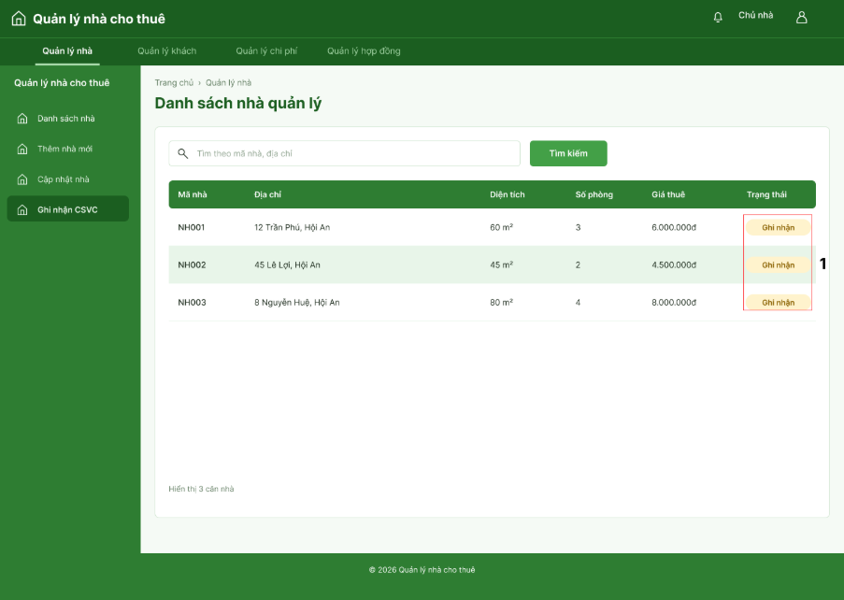
STT | LOẠI | MÔ TẢ | GHI CHÚ
1 | Button | - Hiển thị cứng "Ghi nhận".  - Sự kiện: Khi ấn vào nút sẽ chuyển sang màn hình Ghi nhận tình trạng cơ sở vật chất.

Màn hình ghi nhận tình hình cơ sở vật chất 2

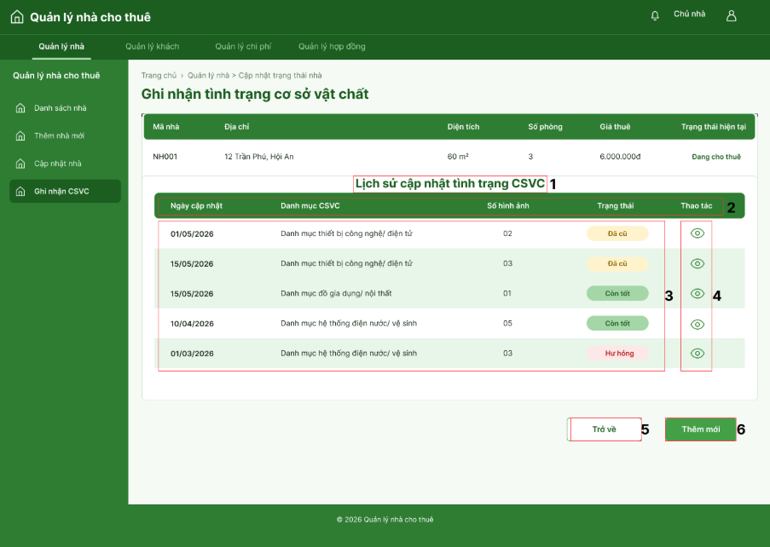
STT | LOẠI | MÔ TẢ | GHI CHÚ
1 | Text | Hiển thị cứng “Lịch sử cập nhật tình trạng CSVC”
2 | Text | Hiển thị cứng tên các cột: Ngày cập nhật, Danh mục CSVC, Số hình ảnh, Trạng thái, Thao tác
3 | Text | Hiển thị lịch sử của các lần cập nhật tình trạng cơ sở vật chất của căn nhà đó từ cơ sở dữ liệu
4 | Button | - Hiển thị cứng icon con mắt  - Sự kiện: Khi ấn vào nút, hệ thống sẽ hiển thị chi tiết của lần cập nhật tương ứng
5 | Button | - Hiển thị cứng “Trở về”  - Sự kiện: Khi ấn vào nút, hệ thống sẽ trở về giao diện Danh sách nhà quản lý
6 | Button | - Hiển thị cứng “Thêm mới”.  - Sự kiện: khi ấn vào nút, hệ thống sẽ chuyển sang màn hình thêm mới tình trạng cơ sở vật chất

ghi nhận tình hình cơ sở vật chất 3
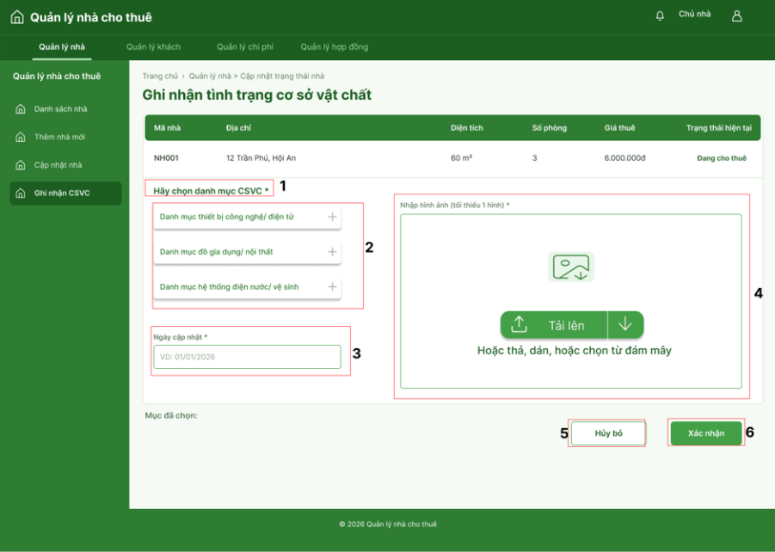
STT | LOẠI | MÔ TẢ | GHI CHÚ
1 | Text | Hiển thị cứng “Hãy chọn danh mục CSVC *”
2 | Selection list | - Hiển thị các lựa chọn danh mục cơ sở vật chất bao gồm: Danh mục thiết bị công nghệ/ điện tử; Danh mục đồ gia dụng/ nội thất; Danh mục hệ thống điện nước/ vệ sinh  - Sự kiện: Khi nhấp chọn vào một danh mục trong các lựa chọn, hệ thống sẽ drop list tình trạng hiện tại của danh mục
3 | Input text | - Hiển thị cứng ô “Ngày cập nhật”.  - Sự kiện: Nhập vào ngày cập nhật tình trạng cơ sở vật chất
4 | File upload area | Khu vực tải ảnh lên, cho phép người dùng đính kèm các hình ảnh hiện trạng thực tế | Nhấp vào nút tải lên để mở hộp thoại chọn tệp từ thiết bị, nút mũi tên xuống cho phép lựa chọn giữa chọn ảnh trực tiếp từ máy hoặc chọn ảnh từ drive, có hỗ trợ kéo thả hoặc dán trực tiếp ảnh.
5 | Button | - Hiển thị cứng “Hủy bỏ”  - Sự kiện: Khi ấn vào nút, hệ thống sẽ hiển thị thông báo xác nhận hủy bỏ việc ghi nhận
6 | Button | - Hiển thị cứng: “Xác nhận”  - Sự kiện: Khi ấn vào nút, hệ thống sẽ hiển thị thông báo ghi nhận tình trạng cơ sở vật chất thành công và lưu trữ thông tin vào cơ sở dữ liệu nếu mọi thứ đều hợp lệ

ghi nhận tình hình cơ sở vật chất 4
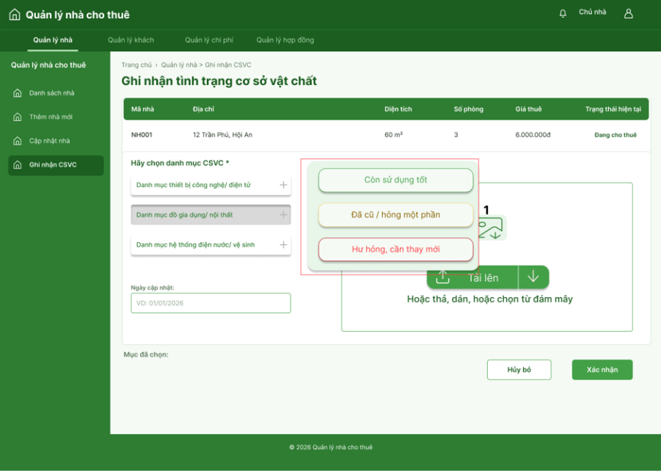
STT | LOẠI | MÔ TẢ | GHI CHÚ
1 | Selection list | - Hiển thị các lựa chọn tình trạng hiện tại bao gồm: Còn sử dụng tốt; Đã cũ/ hỏng một phần; Hư hỏng cần thay mới  - Sự kiện: Khi nhấp chọn vào một danh mục trong các lựa chọn, hệ thống sẽ ghi nhận lựa chọn đó và cập nhật tương ứng.

ghi nhận tình hình cơ sở vật chất 5
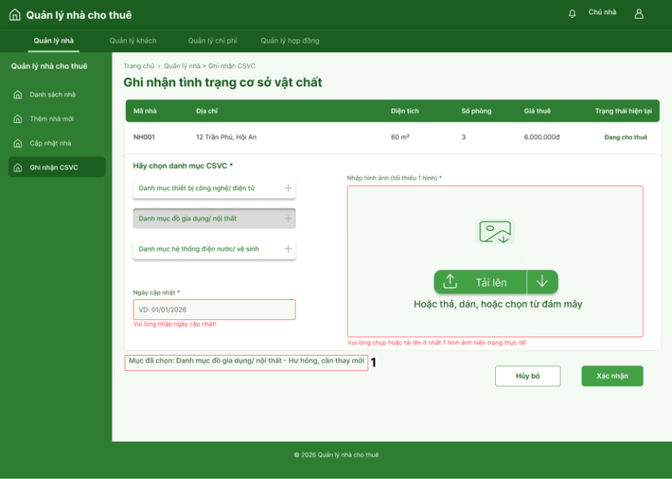
STT | LOẠI | MÔ TẢ | GHI CHÚ
1 | Text | Hiển thị danh mục và tình trạng đã chọn, giúp người dùng kiểm tra lại mình đã chọn gì

ghi nhận tình hình cơ sở vật chất 6
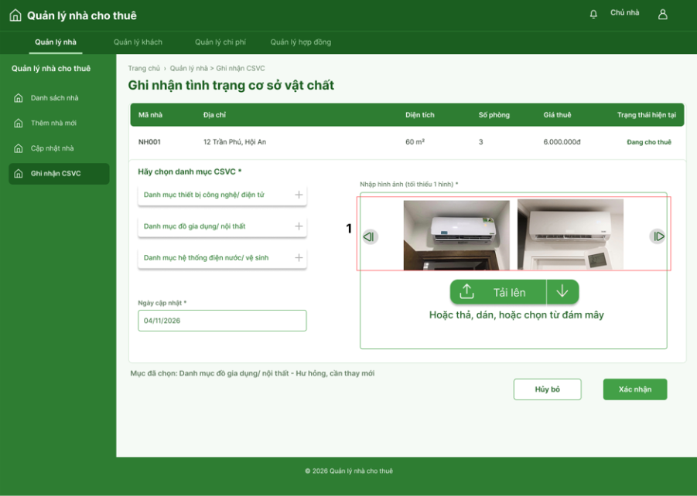
STT | LOẠI | MÔ TẢ | GHI CHÚ
1 | Preview list | Hiển thị danh sách xem trước các hình ảnh đã tải lên thành công dưới dạng hàng ngang | Khi danh sách hình ảnh vượt quá kích thước khung hiển thị, người dùng nhấn nút mũi tên trái/phải hoặc vuốt ngang để xem thêm các hình ảnh còn lại

ghi nhận tình hình cơ sở vật chất 7
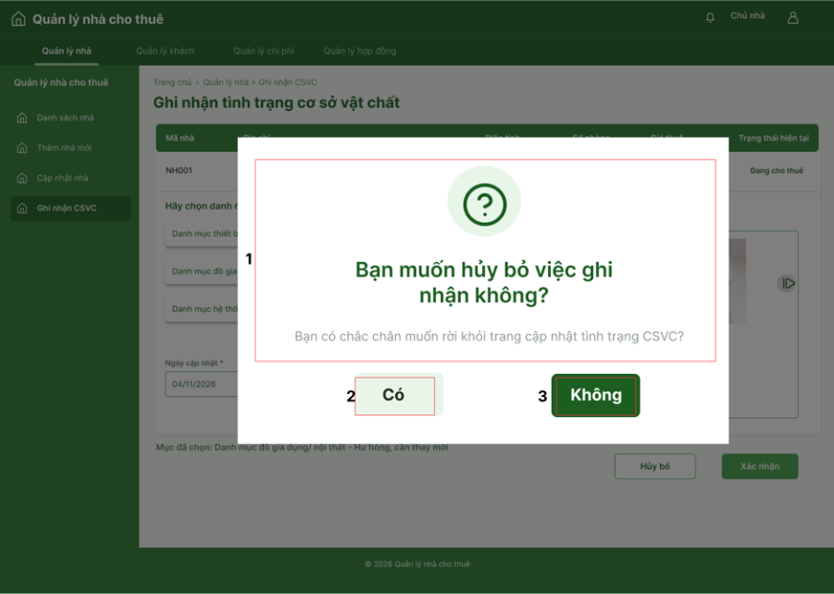
STT | LOẠI | MÔ TẢ | GHI CHÚ
1 | Text | Hiển thị cứng thông báo xác nhận việc hủy bỏ ghi nhận tình trạng cơ sở vật chất
2 | Button | - Hiển thị cứng “Có”  - Sự kiện: Khi ấn vào nút, hệ thống sẽ đóng hộp thoại thông báo và trở về giao diện Ghi nhận tình trạng cơ sở vật chất
3 | Button | - Hiển thị cứng: “Không”  - Sự kiện: Khi ấn vào nút, hệ thống sẽ đóng hộp thoại thông báo

Ghi nhận tình hình cơ sở vật chất 8
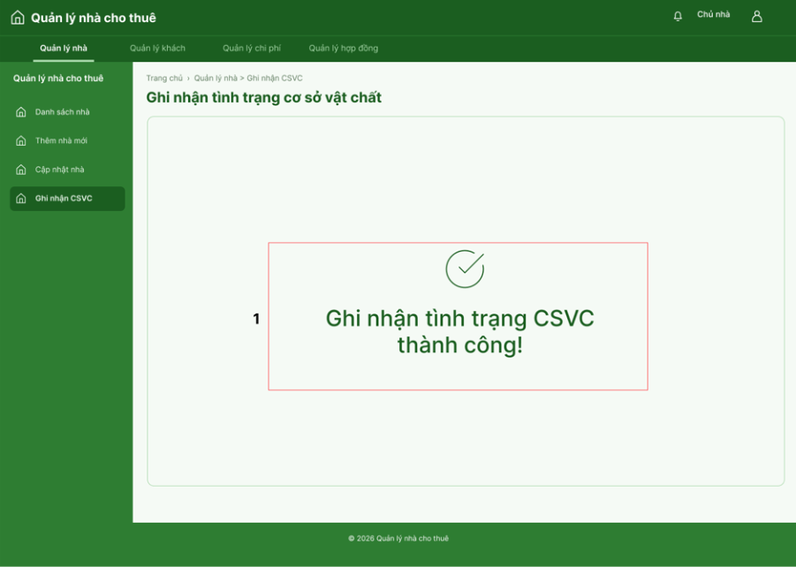
STT | LOẠI | MÔ TẢ | GHI CHÚ
1 | Text | Hiển thị cứng thông báo ghi nhận cơ sở vật chất thành công và icon dấu tick trong hình tròn

Ghi nhận tình hình cơ sở vật chất 9
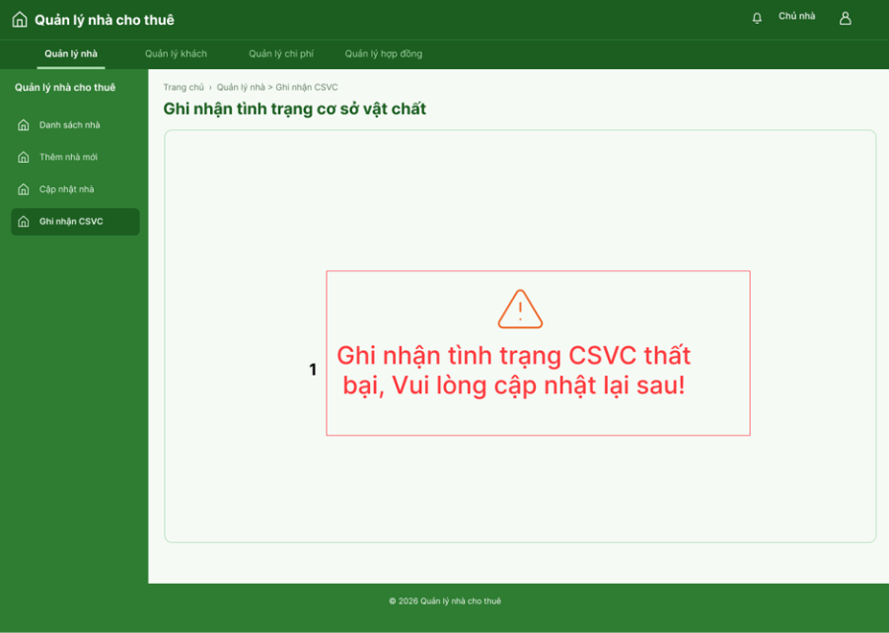
STT | LOẠI | MÔ TẢ | GHI CHÚ
1 | Text | Hiển thị cứng thông báo ghi nhận cơ sở vật chất thất bại và icon cảnh báo

Màn hình đăng nhập 1

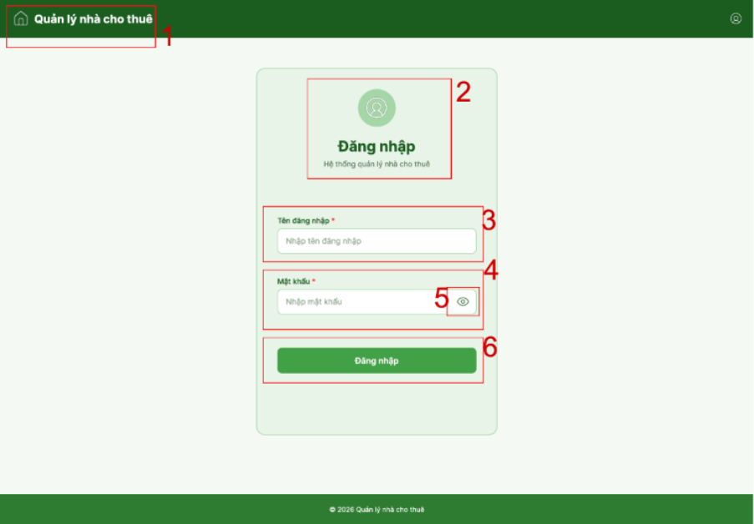

STT | LOẠI | MÔ TẢ | GHI CHÚ
1 | Logo | Hiển thị logo hình ngôi nhà và tên hệ thống "Quản lý nhà cho thuê".
2 | Frame | Khung “Đăng nhập” gồm biểu tượng người dùng, tiêu đề “Đăng nhập” và dòng phụ “Hệ thống quản lý nhà cho thuê”.  - Khu vực chứa biểu mẫu đăng nhập, nằm giữa màn hình.
3 | Input text | Ô nhập “Tên đăng nhập *”.  - Dùng để nhập tên đăng nhập của tài khoản. | Placeholder: “Nhập tên đăng nhập”
4 | Input password | Ô nhập “Mật khẩu *”.  - Dùng để nhập mật khẩu của tài khoản. | - Placeholder: “Nhập mật khẩu”.  - Ký tự nhập vào được ẩn dạng “••••••••”.
5 | Icon | Biểu tượng ẩn/hiện mật khẩu bên phải ô “Mật khẩu *”.  - Sự kiện: Khi nhấn vào, chuyển đổi giữa hiển thị mật khẩu dạng văn bản và dạng ẩn ký tự.
 | Button | Hiển thị nút “Đăng nhập”.  - Sự kiện: Khi nhấn vào, hệ thống kiểm tra các trường bắt buộc rồi đối chiếu với CSDL. Nếu đúng, chuyển đến màn hình chính. Nếu bỏ trống hoặc sai, hiển thị thông báo lỗi tương ứng.

Màn hình đăng nhập 2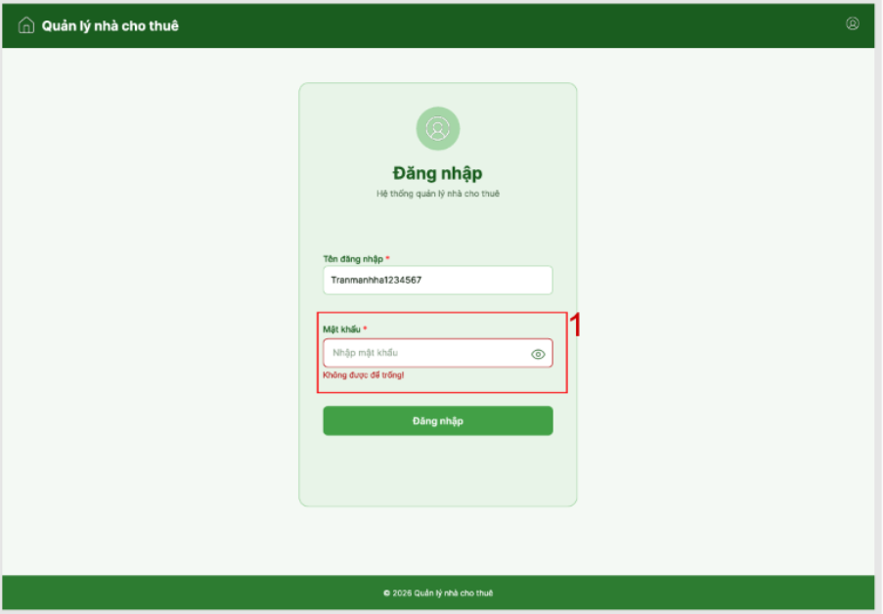

STT | LOẠI | MÔ TẢ | GHI CHÚ
1 | Lable (Lỗi) | Hiển thị thông báo “Không được để trống!” dưới ô “Tên đăng nhập”. | Chỉ hiển thị khi người dùng nhấn “Đăng nhập” mà chưa nhập tên đăng nhập hoặc chưa nhập mật khẩu

Màn hình đăng nhập 3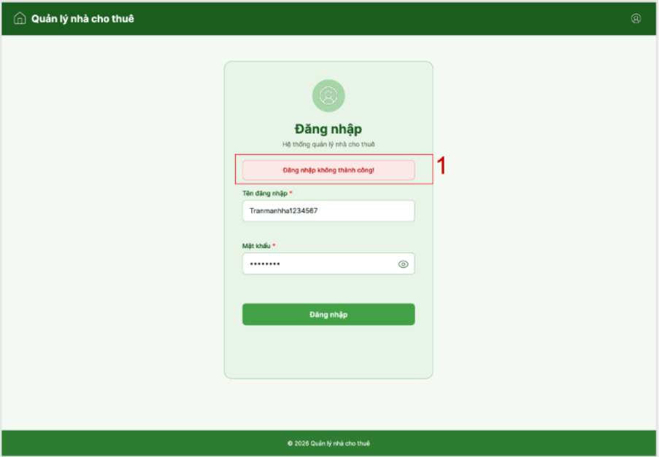

STT | LOẠI | MÔ TẢ | GHI CHÚ
1 | Alert | Hiển thị thông báo “Đăng nhập không thành công!”.  - Nằm phía trên ô “Tên đăng nhập”. | Chỉ hiển thị khi nhập sai tên đăng nhập hoặc mật khẩu. Người dùng có thể sửa lại và đăng nhập lần nữa.

Màn hình đăng nhập 4
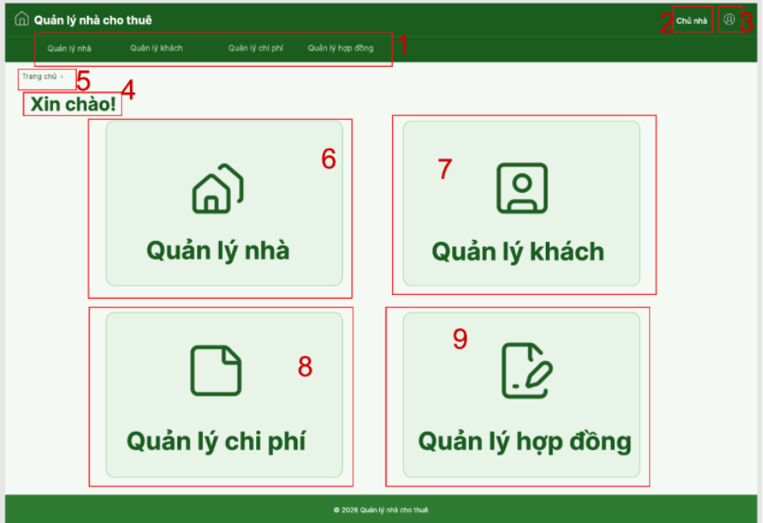

STT | LOẠI | MÔ TẢ | GHI CH
1 | Menu | Thanh điều hướng gồm “Quản lý nhà”, “Quản lý khách”, “Quản lý chi phí”, “Quản lý hợp đồng”.  - Sự kiện: Khi nhấn vào từng mục, chuyển đến màn hình quản lý tương ứng.
2 | Text | Tên “Chủ nhà”
2 | Label + Icon | Biểu tượng người dùng ở góc phải thanh điều hướng.  - Sự kiện: Khi nhấn vào, mở menu thả xuống chứa mục “Đăng xuất”.
3 | Label | Dòng chào “Xin chào!”. | Hiển thị sau khi đăng nhập thành công.
4 | Breadcrumb | Hiển thị đường dẫn “Trang chủ ›”. | Cho biết người dùng đang ở trang chủ.
5 | Card | Thẻ “Quản lý nhà”.  - Sự kiện: Khi nhấn vào, chuyển đến màn hình Quản lý nhà.
6 | Card | Thẻ “Quản lý khách”.  - Sự kiện: Khi nhấn vào, chuyển đến màn hình Quản lý khách.
7 | Card | Thẻ “Quản lý chi phí”.  - Sự kiện: Khi nhấn vào, chuyển đến màn hình Quản lý chi phí.
 | Card | Thẻ “Quản lý hợp đồng”.  - Sự kiện: Khi nhấn vào, chuyển đến màn hình Quản lý hợp đồng.

Màn hình đăng xuất 1

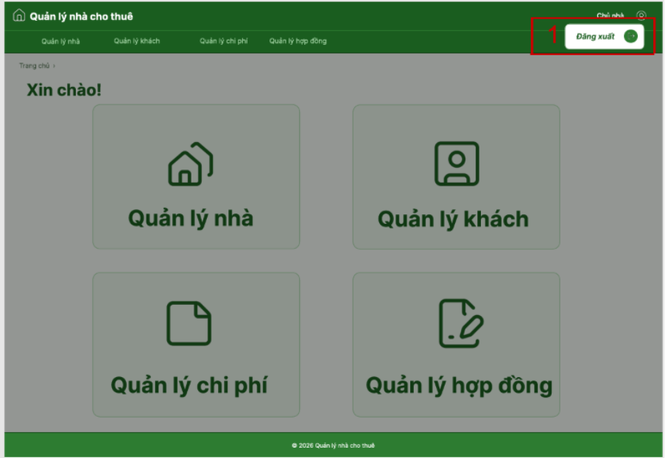
STT | LOẠI | MÔ TẢ | GHI CHÚ
 | Button (menu item) | Hiển thị mục “Đăng xuất” trong menu thả xuống của biểu tượng tài khoản .  - Sự kiện: Khi nhấn vào, hiển thị hộp thoại xác nhận đăng xuất. | Màn hình phía sau bị phủ lớp nền mờ.

Màn hình đăng xuất 2
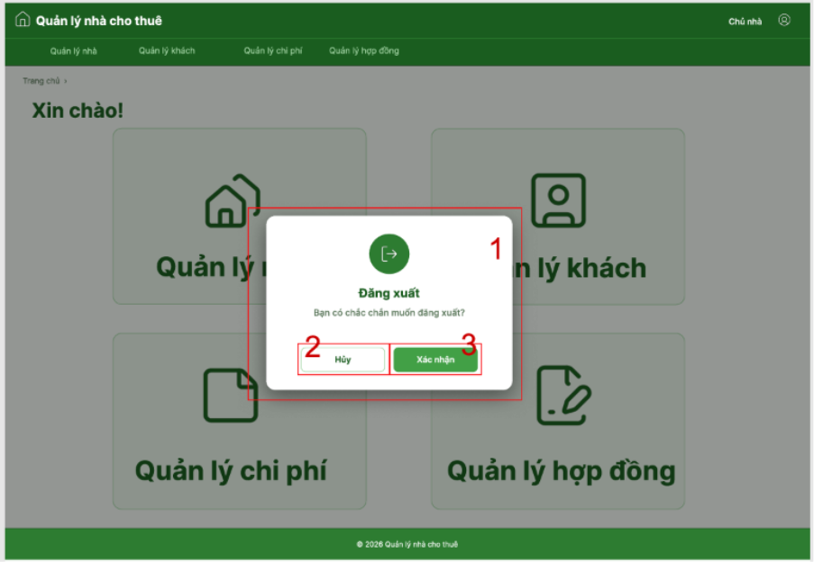

STT | LOẠI | MÔ TẢ | GHI CHÚ
1 | Frame (Popup) | Hộp thoại xác nhận gồm biểu tượng, tiêu đề và nội dung hỏi xác nhận đăng xuất.  - Hiển thị ở giữa màn hình. | Người dùng phải chọn “Hủy” hoặc “Xác nhận” mới tiếp tục thao tác được.
2 | Button | Hiển thị nút “Hủy”.  - Sự kiện: Khi nhấn vào, đóng hộp thoại và giữ nguyên người dùng ở màn hình chính.
 | Button | Hiển thị nút “Xác nhận”.  - Sự kiện: Khi nhấn vào, hệ thống kết thúc phiên đăng nhập. Nếu thành công, chuyển về màn hình Đăng nhập kèm banner thành công. Nếu thất bại, hiển thị thông báo lỗi.

Màn hình đăng xuất 3
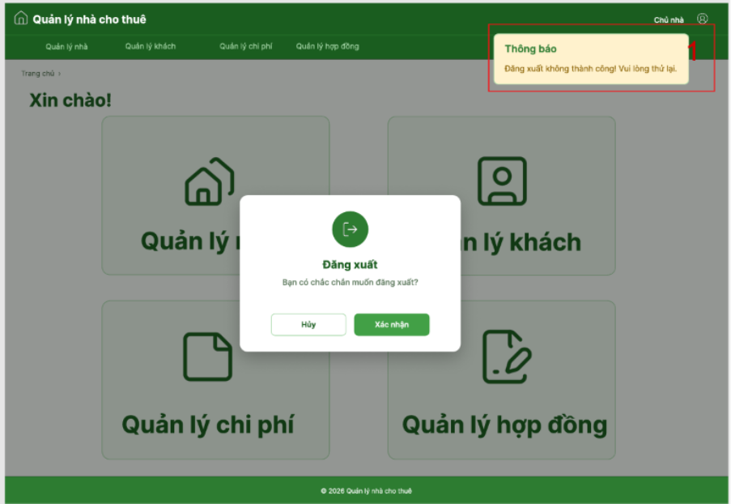

STT | LOẠI | MÔ TẢ | GHI CHÚ
 | Toast | Khung thông báo gồm tiêu đề “Thông báo” và nội dung “Đăng xuất không thành công! Vui lòng thử lại.”.  - Nằm ở góc phải phía trên màn hình. | Chỉ hiển thị khi hệ thống đăng xuất thất bại. Người dùng vẫn ở màn hình chính và có thể đăng xuất lại.

Màn hình đăng xuất 8
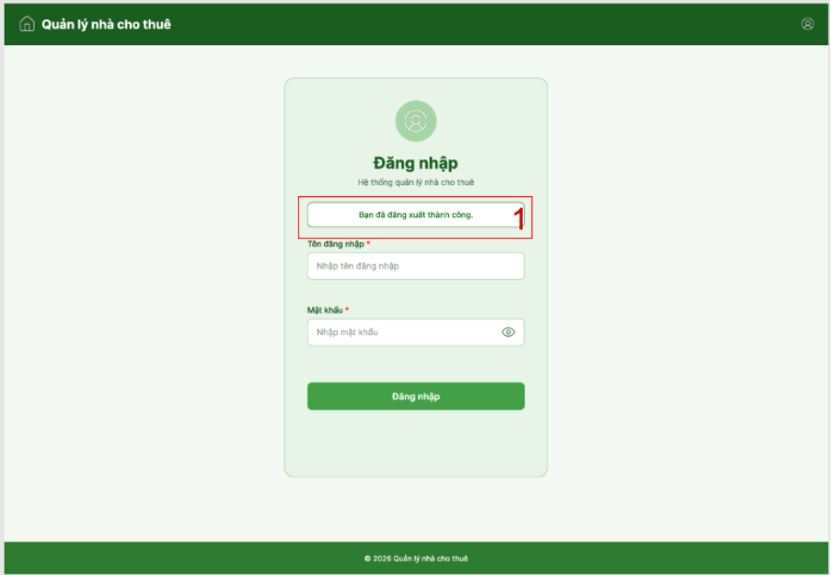

STT | LOẠI | MÔ TẢ | GHI
 | Banner | Hiển thị banner “Thông báo thành công” phía trên ô “Tên đăng nhập”. | Chỉ hiển thị sau khi đăng xuất thành công.

Màn theo dõi và gia hạn tạm trú 1

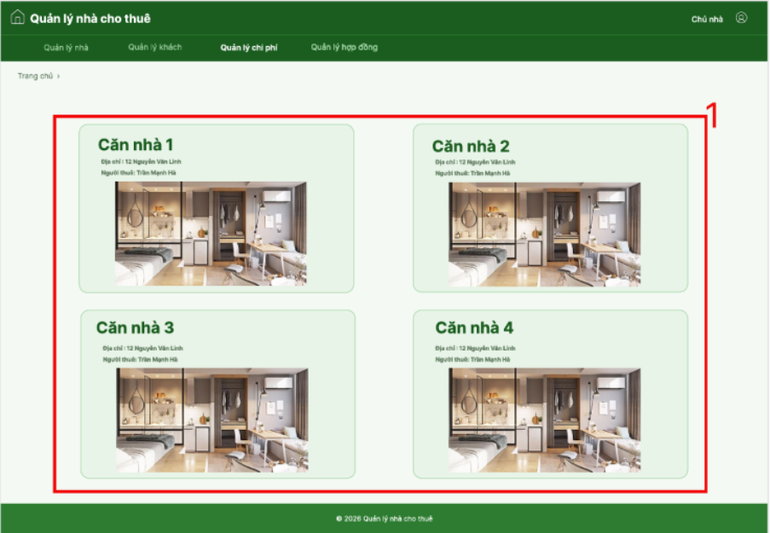

STT | LOẠI | MÔ TẢ | GHI CHÚ
1 | Card | Thẻ căn nhà đang cho thuê (Căn nhà 1, 2, 3, 4), mỗi thẻ gồm tên căn nhà, “Địa chỉ”, “Người thuê” và hình ảnh căn nhà.  - Sự kiện: Khi nhấn vào thẻ, chuyển sang màn hình tra cứu lịch sử thu tiền của căn nhà đó (Màn 2).

Màn theo dõi và gia hạn tạm trú 2

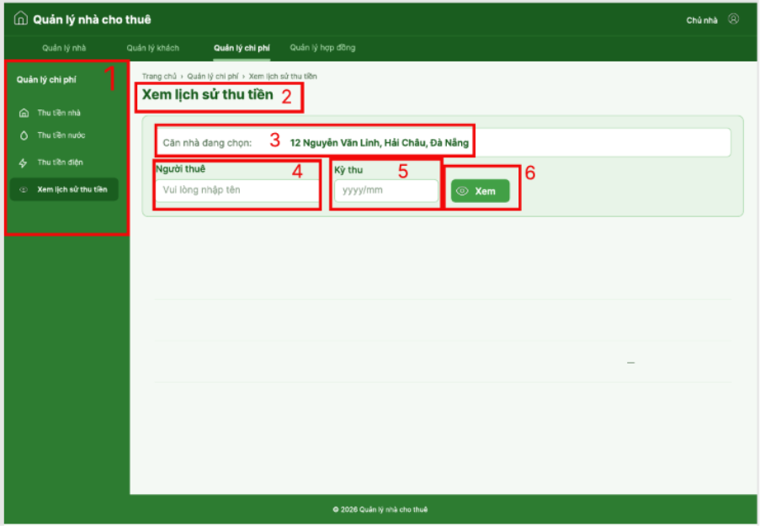

STT | LOẠI | MÔ TẢ | GHI CHÚ
1 | Menu | Menu bên trái gồm nhóm “Quản lý chi phí” với các mục “Thu tiền nhà”, “Thu tiền nước”, “Thu tiền điện”, “Xem lịch sử thu tiền”.  - Sự kiện: Khi nhấn vào từng mục, chuyển đến màn hình chức năng tương ứng. | Mục “Xem lịch sử thu tiền” được làm nổi bật vì đang ở màn hình này.
2 | Breadcrumb + Label | Hiển thị đường dẫn “Trang chủ › Quản lý chi phí › Xem lịch sử thu tiền” và tiêu đề “Xem lịch sử thu tiền”.
3 | Label (Card) | Thẻ “Căn nhà đang chọn:” kèm địa chỉ căn nhà vừa chọn ở Màn 1.
4 | Select | Ô nhập “Người thuê”.  - Dùng để nhập | Placeholder: “Vui lòng nhập tên”.
5 | Select | Ô chọn “Kỳ thu”.  - Sự kiện: Nhấn vào ô hoặc biểu tượng mũi tên để mở danh sách kỳ thu. | Placeholder: “yyyy/mm”.
6 | Button | Hiển thị nút “Xem”.  - Sự kiện: Khi nhấn vào, hệ thống kiểm tra thông tin tìm kiếm và truy xuất dữ liệu lịch sử thu tiền.

Màn theo dõi và gia hạn tạm trú 3
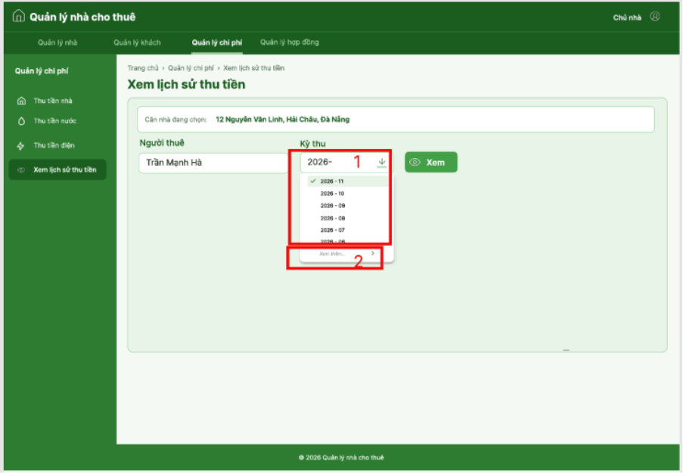

STT | LOẠI | MÔ TẢ | GHI CHÚ
1 | Dropdown list | Danh sách các kỳ thu thả xuống dưới ô “Kỳ thu” (2026-11, 2026-10, 2026-09, ...).  - Sự kiện: Khi nhấn vào một kỳ, ô “Kỳ thu” hiển thị kỳ đã chọn và danh sách đóng lại. | Kỳ gần nhất hiển thị đầu danh sách.
2 | Link | Hiển thị “Xem thêm...” ở cuối danh sách.  - Sự kiện: Khi nhấn vào, hiển thị thêm các kỳ thu cũ hơn.

Màn theo dõi và gia hạn tạm trú 4
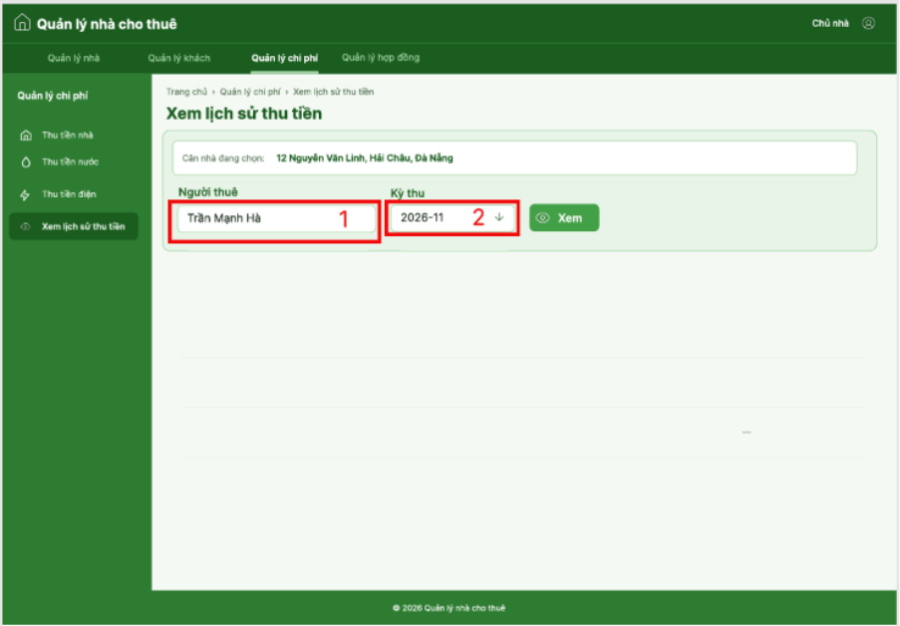

STT | LOẠI | MÔ TẢ | GHI CHÚ
1 | Select | Ô “Người thuê” hiển thị tên người thuê đã nhập (ví dụ “Trần Mạnh Hà”).
2 | Select | Ô “Kỳ thu” hiển thị kỳ thu đã chọn (ví dụ “2026-11”).

Màn theo dõi và gia hạn tạm trú 5
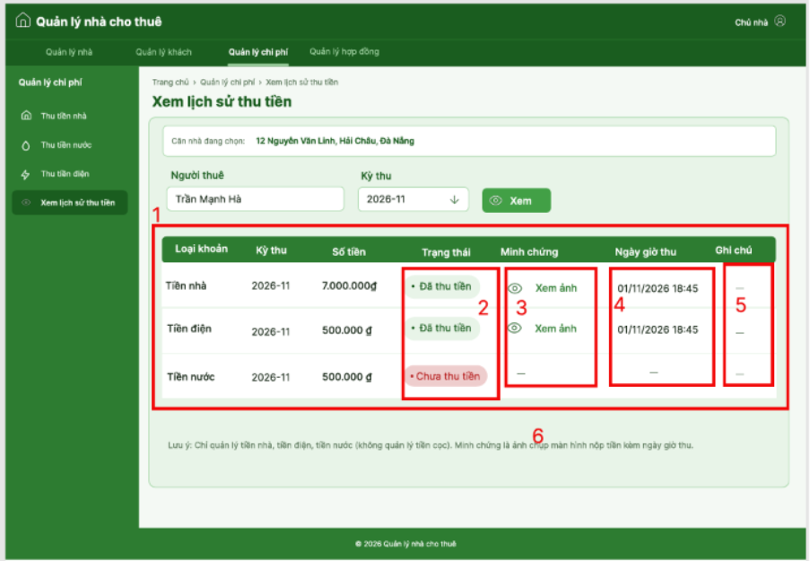

STT | LOẠI | MÔ TẢ | GHI CHÚ
1 | Table | Bảng lịch sử thu tiền gồm các cột: “Loại khoản”, “Kỳ thu”, “Số tiền”, “Trạng thái”, “Minh chứng”, “Ngày giờ thu”, “Ghi chú”.  - Mỗi dòng là một khoản: Tiền nhà, Tiền điện, Tiền nước. | Chỉ quản lý tiền nhà, tiền điện, tiền nước, không bao gồm tiền đặt cọc.
2 | Badge | Nhãn “Đã thu tiền” hoặc “Chưa thu tiền” tại cột “Trạng thái”. | Giá trị này quyết định cách hiển thị cột “Minh chứng” và “Ngày giờ thu”
3 | Button / Icon | Nút “Xem ảnh” kèm biểu tượng con mắt tại cột “Minh chứng”. | Chỉ khả dụng với khoản “Đã thu tiền”. Khoản “Chưa thu tiền” hiển thị “-” và nút bị vô hiệu hóa.
4 | Label | Cột “Ngày giờ thu” hiển thị ngày giờ thu tiền (ví dụ “01/11/2026 18:45”) | Khoản “Chưa thu tiền” hiển thị “-”
5 | Label | Cột “Ghi chú” hiển thị ghi chú đi kèm khoản thu | Hiển thị “-” nếu không có ghi chú.
6 | Label | Dòng lưu ý phía dưới bảng: “Chỉ quản lý tiền nhà, tiền điện, tiền nước (không quản lý tiền cọc). Minh chứng là ảnh chụp màn hình nộp tiền kèm ngày giờ thu.”

Màn theo dõi và gia hạn tạm trú 6
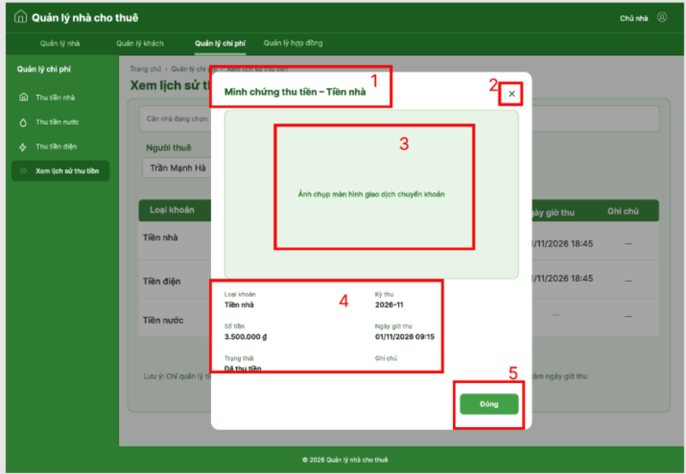

STT | LOẠI | MÔ TẢ | GHI CHÚ
1 | Modal | Cửa sổ “Minh chứng thu tiền - [Loại khoản]” (ví dụ “Minh chứng thu tiền - Tiền nhà”). | Tiêu đề thay đổi theo khoản được chọn.
2 | Icon | Biểu tượng “X” ở góc phải trên của cửa sổ.  - Sự kiện: Khi nhấn vào, đóng cửa sổ.
3 | Image | Ảnh minh chứng (ảnh chụp màn hình giao dịch chuyển khoản hoặc xác nhận nộp tiền).
4 | Label | Thông tin chi tiết khoản thu: “Loại khoản”, “Kỳ thu”, “Số tiền”, “Ngày giờ thu”, “Trạng thái”, “Ghi chú”.
 | Button | Hiển thị nút “Đóng”.  - Sự kiện: Khi nhấn vào, đóng cửa sổ và quay lại bảng lịch sử thu tiền.

Màn theo dõi và gia hạn tạm trú 7
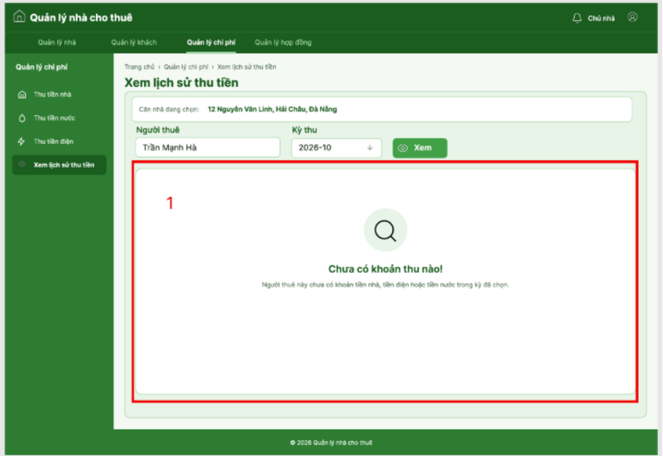

STT | LOẠI | MÔ TẢ | GHI CHÚ
1 | Frame | Khung trống thay cho bảng lịch sử thu tiền, gồm biểu tượng tìm kiếm, tiêu đề “Chưa có khoản thu nào!” và dòng mô tả “Người thuê này chưa có khoản tiền nhà, tiền điện hoặc tiền nước trong kỳ đã chọn.” | Chỉ hiển thị khi không tìm thấy khoản thu phù hợp. Chủ nhà có thể đổi “Người thuê” hoặc “Kỳ thu” rồi nhấn “Xem” để tra cứu lại.

Màn hình gia hạn tạm trú 1
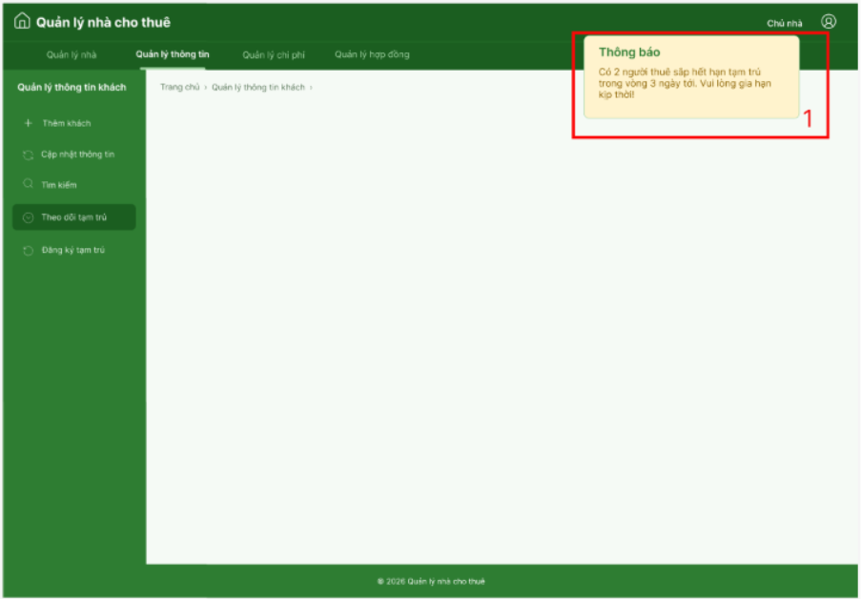

STT | LOẠI | MÔ TẢ | GHI CHÚ
1 | Alert | Khung thông báo màu vàng ở góc phải phía trên màn hình, gồm tiêu đề “Thông báo” và nội dung “Có 2 người thuê sắp hết hạn tạm trú trong vòng 3 ngày tới. Vui lòng gia hạn kịp thời!”  - Sự kiện: Khi nhấn vào thông báo, hiển thị thông tin tạm trú của người thuê sắp hết hạn. | - Chỉ hiển thị khi có người thuê sắp hết hạn tạm trú.  - Số người thay đổi theo dữ liệu thực tế

Màn hình gia hạn tạm trú 2
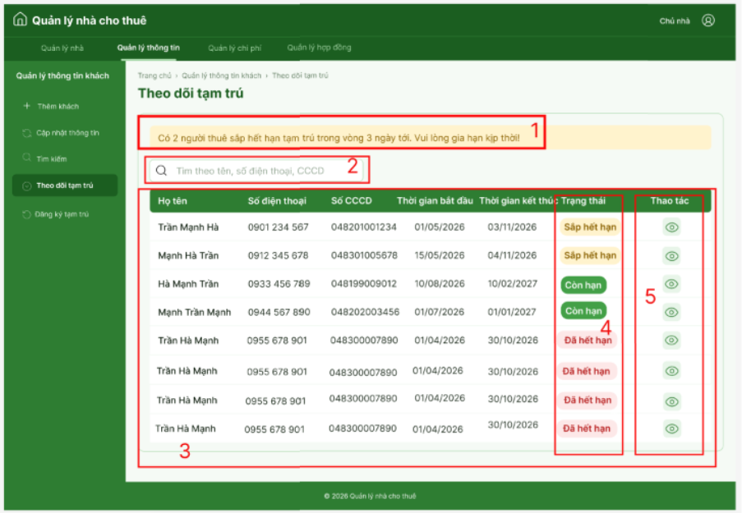

STT | LOẠI | MÔ TẢ | GHI CHÚ
1 | Alert | Hiển thị thông báo “Có 2 người thuê sắp hết hạn tạm trú trong vòng 3 ngày tới. Vui lòng gia hạn kịp thời!”
2 | Input text | Ô tìm kiếm kèm biểu tượng tìm kiếm.  - Dùng để nhập từ khóa lọc danh sách người thuê. | Placeholder: “Tìm theo tên, số điện thoại, CCCD”.
3 | Table | Bảng thông tin tạm trú gồm các cột: “Họ tên”, “Số điện thoại”, “Số CCCD”, “Thời gian bắt đầu”, “Thời gian kết thúc”, “Trạng thái”, “Thao tác”.  - Mỗi dòng là một người thuê. | Ngày hiển thị theo định dạng dd/mm/yyyy
4 | Badge | Nhãn tại cột “Trạng thái”: “Sắp hết hạn” (vàng), “Còn hạn” (xanh), “Đã hết hạn” (đỏ). | “Sắp hết hạn” khi còn không quá 3 ngày
5 | Button (icon) | Biểu tượng con mắt tại cột “Thao tác”.  - Sự kiện: Khi nhấn vào, hiển thị thông tin tạm trú của người thuê ở dòng đó

Màn hình gia hạn tạm trú 3
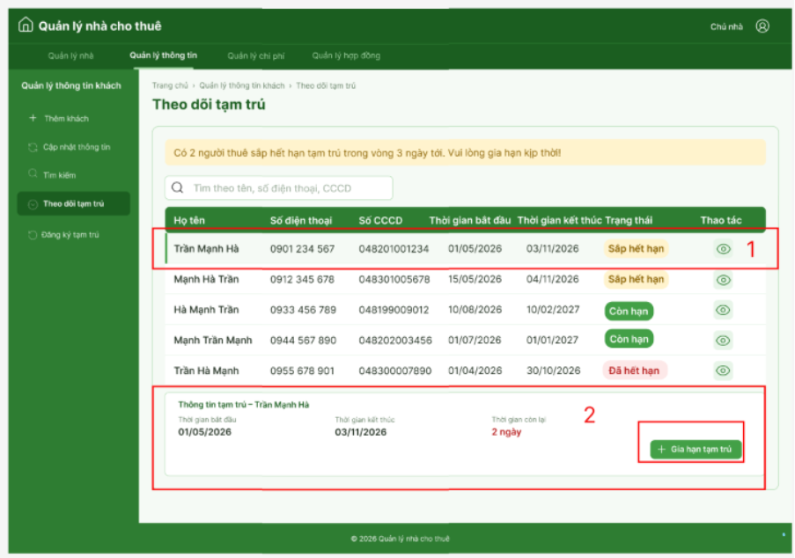

STT | LOẠI | MÔ TẢ | GHI CHÚ
1 | Table row (selected) | Dòng người thuê vừa chọn được đánh dấu bằng thanh màu xanh bên trái.
2 | Frame (Card) | Khung “Thông tin tạm trú – [Họ tên]” hiển thị phía dưới bảng, gồm “Thời gian bắt đầu”, “Thời gian kết thúc”, “Thời gian còn lại” (ví dụ “2 ngày”, chữ màu đỏ). | “Thời gian còn lại” tính từ ngày hiện tại đến ngày kết thúc.

Màn hình gia hạn tạm trú 4
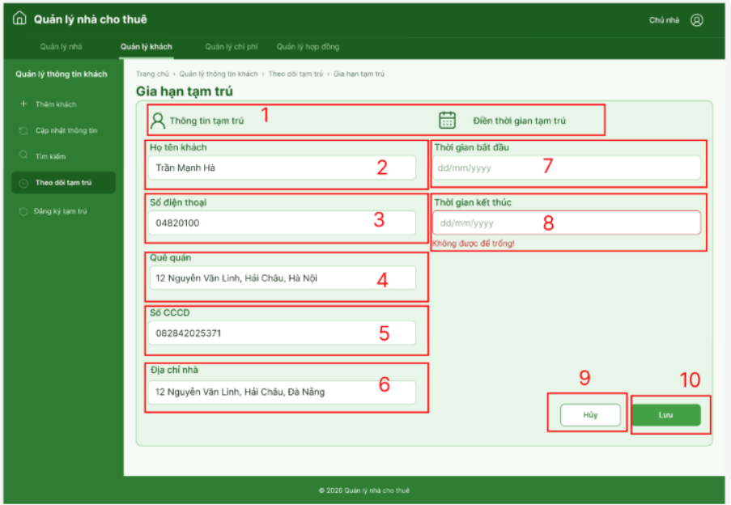

STT | LOẠI | MÔ TẢ | GHI CHÚ
1 | Label + Icon | Hai tiêu đề nhóm: “Thông tin tạm trú” kèm biểu tượng người (cột trái) và “Điền thời gian tạm trú” kèm biểu tượng lịch (cột phải)
2 | Input text | Ô hiển thị “Họ tên khách”. | Hệ thống tự điền sẵn từ thông tin tạm trú.
3 | Input text | Ô hiển thị “Số điện thoại”. | Hệ thống tự điền sẵn.
4 | Input text | Ô hiển thị “Quê quán” | Hệ thống tự điền sẵn.
5 | Input text | Ô hiển thị “Số CCCD” | Hệ thống tự điền sẵn.
6 | Input text | Ô hiển thị “Địa chỉ nhà”. | Hệ thống tự điền sẵn.
7 | Input date | Ô nhập “Thời gian bắt đầu”.  - Dùng để nhập ngày bắt đầu kỳ tạm trú mới. | - Placeholder: “dd/mm/yyyy”.  - Bắt buộc nhập .  - Nếu bỏ trống, hiển thị “Không được để trống!” ngay dưới ô.
8 | Input | Ô nhập “Thời gian kết thúc”.  - Dùng để nhập ngày kết thúc kỳ tạm trú mới. | - Placeholder: “dd/mm/yyyy”.  - Bắt buộc nhập.  - Nếu bỏ trống, ô chuyển viền đỏ và hiển thị “Không được để trống!” ngay dưới ô.  - Phải sau “Thời gian bắt đầu”
9 | Button | Hiển thị nút “Hủy”.  - Sự kiện: Khi nhấn vào, hủy thao tác và quay lại màn hình Theo dõi tạm trú.
10 | Button | Hiển thị nút “Lưu”.  - Sự kiện: Khi nhấn vào, hệ thống kiểm tra thông tin. Hợp lệ thì lưu và hiển thị thông báo thành công.. Không hợp lệ thì hiển thị lỗi dưới trường tương ứng và không lưu.

Màn hình gia hạn tạm trú 5
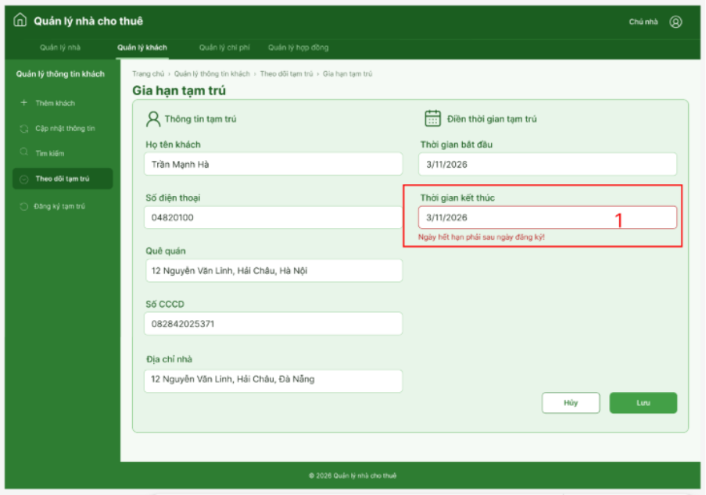

STT | LOẠI | MÔ TẢ | GHI CHÚ
1 | Label (lỗi) | Hiển thị thông báo “Ngày hết hạn phải sau ngày đăng ký!” ngay dưới ô “Thời gian kết thúc”, ô chuyển viền đỏ. | - Chỉ hiển thị khi nhấn “Lưu” mà “Thời gian kết thúc” trùng hoặc trước “Thời gian bắt đầu”.  - Hệ thống không lưu thông tin.

Màn hình gia hạn tạm trú 6
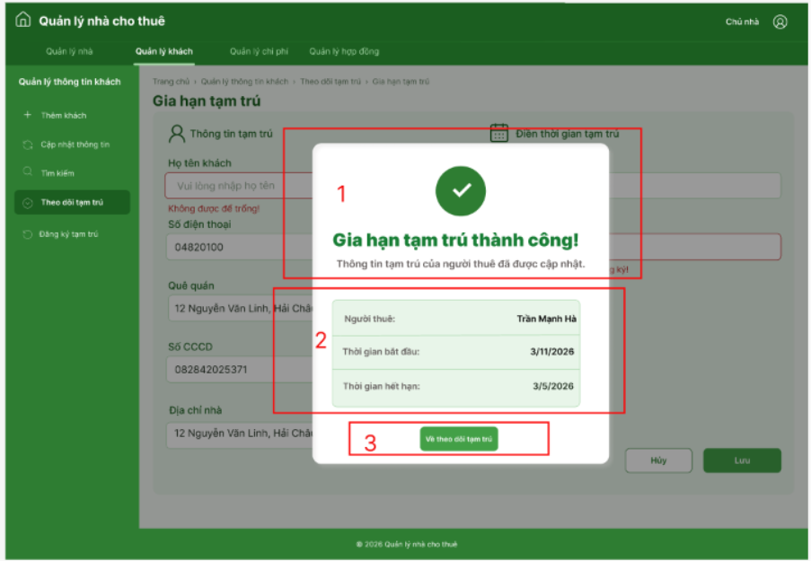

STT | LOẠI | MÔ TẢ | GHI CHÚ
1 | Modal | Cửa sổ thông báo gồm biểu tượng dấu tick, tiêu đề “Gia hạn tạm trú thành công!” và dòng mô tả “Thông tin tạm trú của người thuê đã được cập nhật.”
2 | Frame (Card) | Khung tóm tắt gồm “Người thuê”, “Thời gian bắt đầu”, “Thời gian hết hạn” của kỳ tạm trú vừa lưu. | Hệ thống đã lưu thông tin tạm trú mới của người thuê.
3 | Button | Hiển thị nút “Về theo dõi tạm trú”.  - Sự kiện: Khi nhấn vào, đóng cửa sổ và quay lại danh sách theo dõi tạm trú

Thêm thông tin khách thuê 1

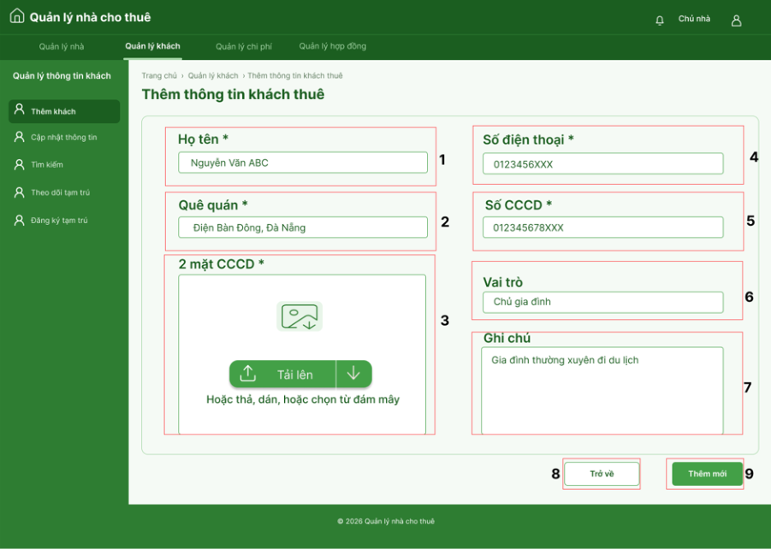
STT | LOẠI | MÔ TẢ | GHI CHÚ
1 | Input text | - Hiển thị cứng ô “Họ tên”.  - Sự kiện: Nhập vào họ và tên của khách thuê
2 | Input text | - Hiển thị cứng ô "Quê quán".  - Sự kiện: Nhập vào quê quán của khách thuê
3 | File upload area | Khu vực tải ảnh lên, cho phép người dùng đính kèm hình ảnh 2 mặt căng cước công dân | Nhấp vào nút tải lên để mở hộp thoại chọn tệp từ thiết bị, nút mũi tên xuống cho phép lựa chọn giữa chọn ảnh trực tiếp từ máy hoặc chọn ảnh từ drive, có hỗ trợ kéo thả hoặc dán trực tiếp ảnh.
4 | Input text | - Hiển thị cứng ô “Số điện thoại".  - Sự kiện: Nhập vào số điện thoại của khách thuê
5 | Input text | - Hiển thị cứng ô “số CCCD".  - Sự kiện: Nhập vào số căn cước công dân của khách thuê
6 | Input text | - Hiển thị cứng ô "Vai trò".  - Sự kiện: Nhập vào vai trò trong gia đình của khách thuê
7 | Input text | - Hiển thị cứng ô "Ghi chú".  - Sự kiện: Nhập vào ghi chú nếu có
8 | Button | - Hiển thị cứng “Trở về”  - Sự kiện: Khi ấn vào nút, hệ thống sẽ trở về giao diện menu chính
9 | Button | - Hiển thị cứng “Thêm mới”.  - Sự kiện: khi ấn vào nút, hệ thống sẽ đưa ra thông báo thêm mới thành công nếu tất cả các dữ liệu nhập vào là hợp lệ theo quy tắc

Thêm thông tin khách thuê 2
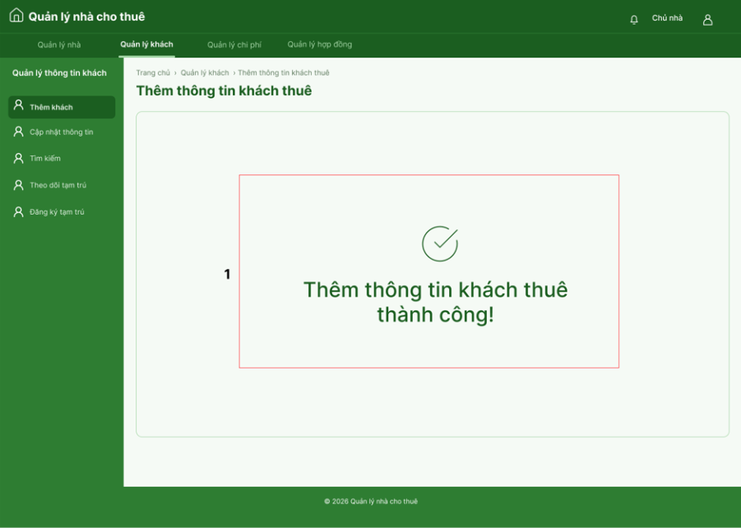
STT | LOẠI | MÔ TẢ | GHI CHÚ
1 | Text | Hiển thị cứng thông báo thêm thông tin khách thuê thành công và icon dấu tick trong hình tròn

Thêm thông tin khách thuê 3
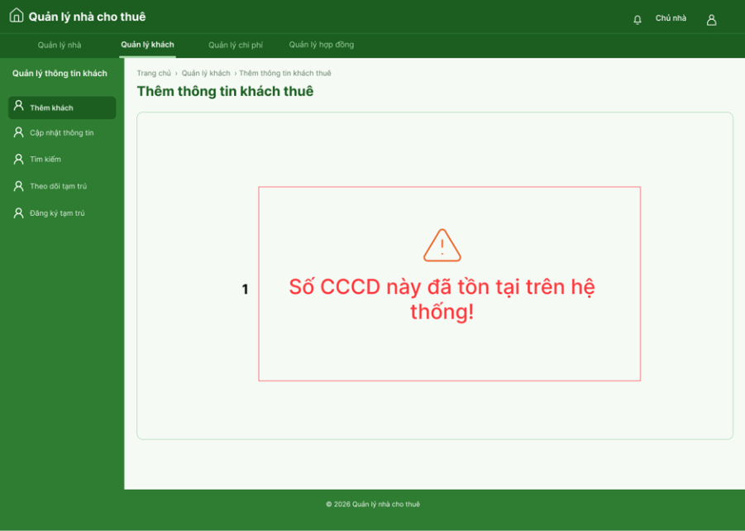
STT | LOẠI | MÔ TẢ | GHI CHÚ
1 | Text | Hiển thị cứng thông báo trùng lặp số căng cước công dân và icon cảnh báo

